PENGEMBANGAN GOOGLE SITES BERBASIS PROJECT-BASED LEARNING UNTUK MELATIH KETERAMPILAN KOLABORASI SISWA SMA

SKRIPSI

Diajukan untuk memenuhi Sebagian Syarat Guna Memperoleh Gelar Sarjana dalam Ilmu Pendidikan Biologi



Oleh: DWI PRATIWI
NIM: 2108086136

PROGRAM STUDI PENDIDIKAN BIOLOGI
FAKULTAS SAINS DAN TEKNOLOGI
UNIVERSITAS ISLAM NEGERI WALISONGO
SEMARANG 2025

PERNYATAAN KEASLIAN
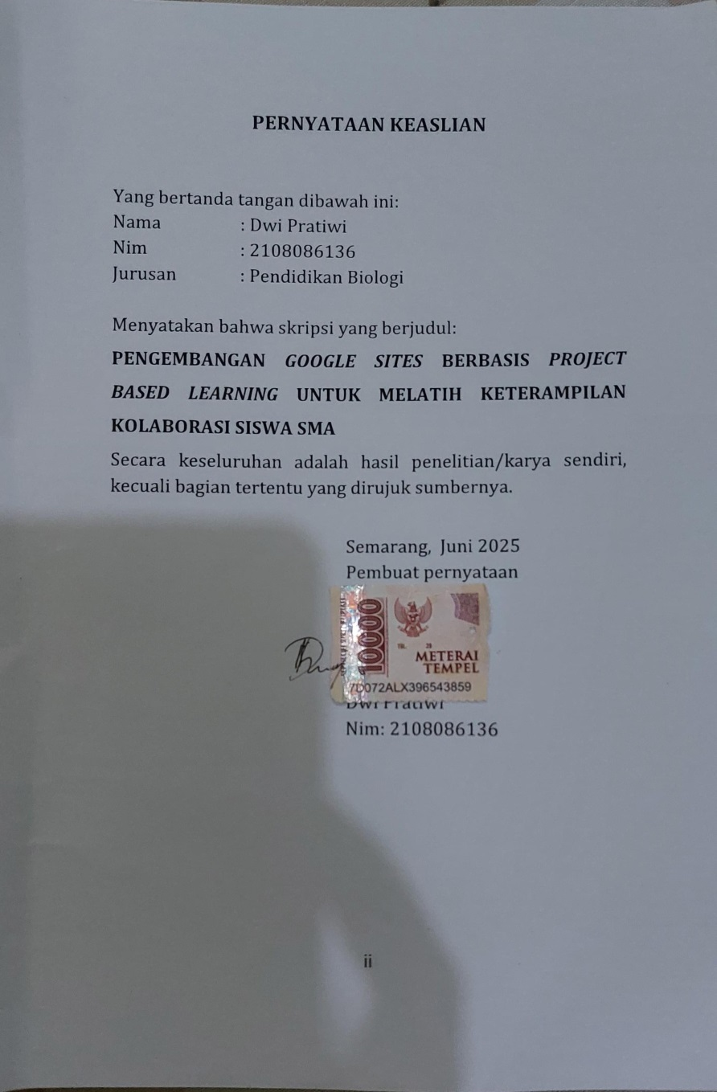

PENGESAHAN NASKAH

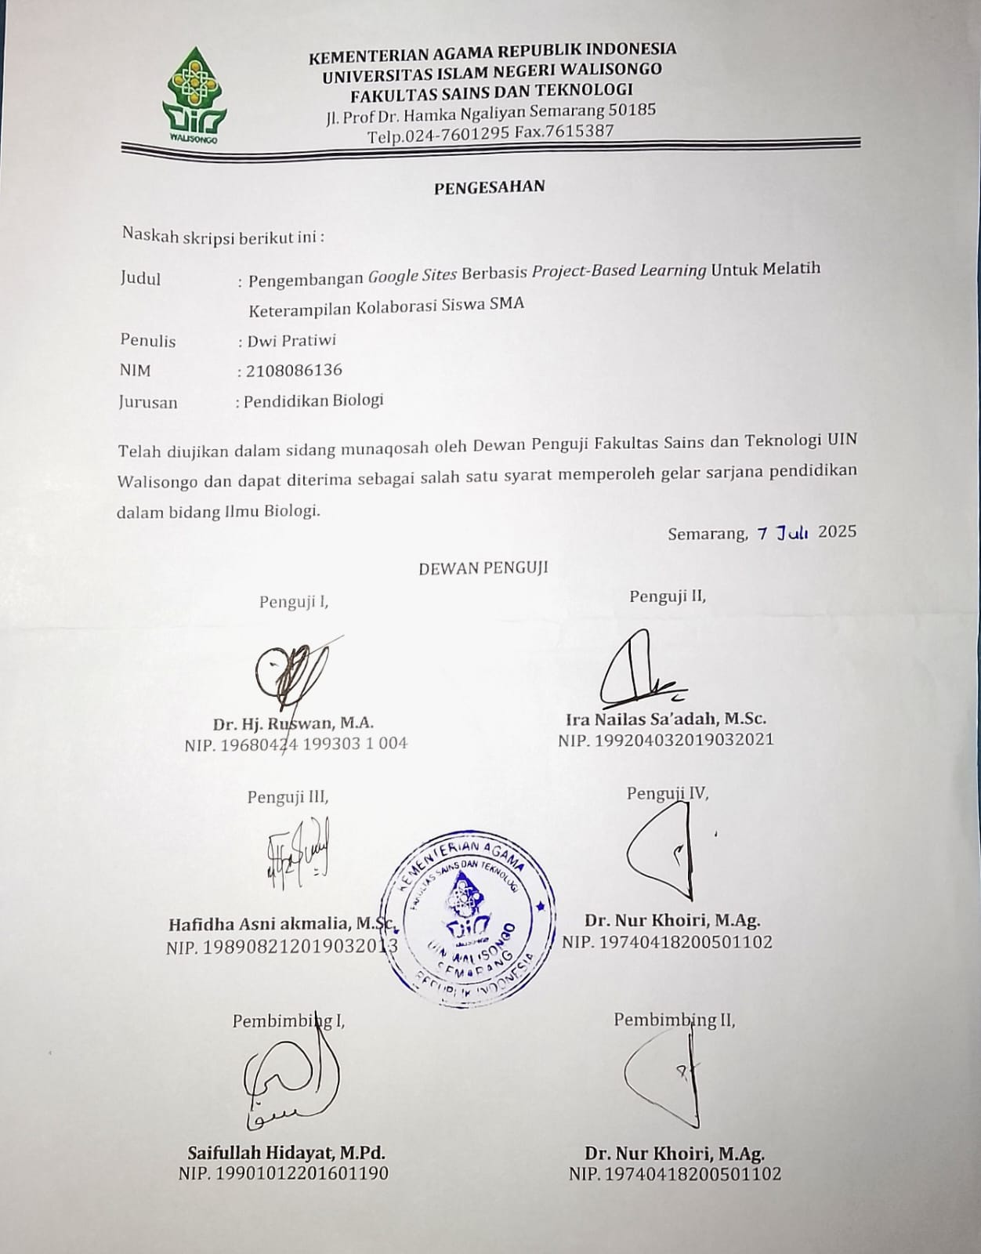

NOTA PEMBIMBING
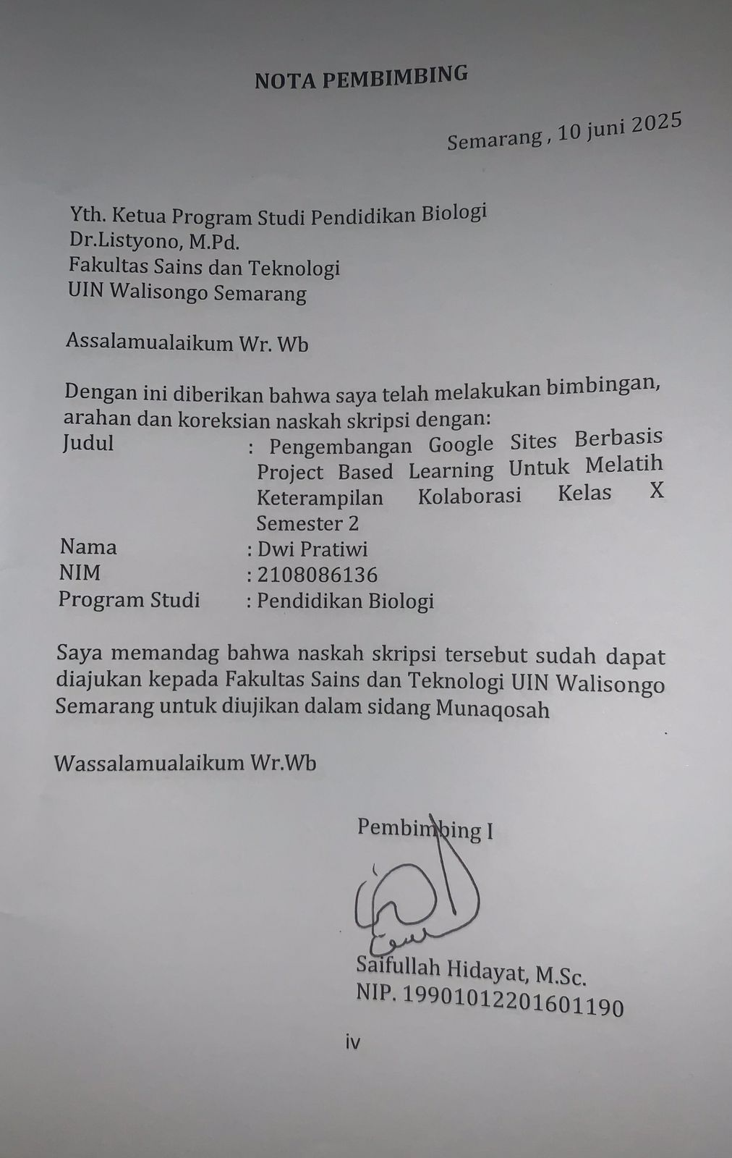

NOTA PEMBIMBING

Semarang , 10 juni 2025

Yth. Ketua Program Studi Pendidikan Biologi
Dr.Listyono, M.Pd.
Fakultas Sains dan Teknologi
UIN Walisongo Semarang

Assalamualaikum Wr. Wb

Dengan ini diberikan bahwa saya telah melakukan bimbingan, arahan dan koreksian naskah skripsi dengan:
Judul | : Pengembangan Google Site Berbasis Project-Based Learning Untuk Melatih Keterampilan Kolaborasi Kelas X Semester 2
Nama | : Dwi Pratiwi
NIM | : 2108086136
Program Studi | : Pendidikan Biologi
Saya memandag bahwa naskah skripsi tersebut sudah dapat diajukan kepada Fakultas Sains dan Teknologi UIN Walisongo Semarang untuk diujikan dalam sidang Munaqosah

Wassalamualaikum Wr.Wb

Pembimbing II

Dr. Nur Khoiri, M.Ag.
NIP. 19740418200501102

ABSTRAK
Pembelajaran abad 21 menuntut pembelajaran berbasis teknologi untuk membekali peserta didik dengan keterampilan kehidupan modern, salah satunya adalah keterampilan kolaborasi. Keterampilan ini berkaitan erat dengan salah satu dari empat pilar pendidikan menurut UNESCO, yaitu learning to live together, yang menekankan pentingnya kemampuan bekerja sama, menghargai perbedaan, dan hidup harmonis dalam masyarakat global. Berdasarkan hasil analisis kebutuhan terhadap siswa kelas X SMA Negeri 6 Semarang yang menunjukkan bahwa keterampilan kolaborasi siswa hanya mencapai 54,2%, dimana angka ini termaksuk dalam kategori sedang. Tujuan penelitian ini adalah mengembangkan produk pembelajaran Google Sites Berbasis Project Based Learning untuk melatih keterampilan kolaborasi siswa kelas X. Jenis penelitian yang digunakan yaitu Research and Development (R&D), melalui model pengembangan ADDIE. Teknik pengumpulan data yaitu dengan menggunakan angket, survey, dan wawancara. Analisis data dilakukan dengan analisis kuantitatif dan kualitatif. Media ajar divalidasi oleh validator ahli dengan hasil penilaian yaitu ahli materi 75% (layak), ahli media 82,9% (sangat layak), ahli metodologi 89% (sangat layak), ahli keterampilan kolaborasi 84% (sangat layak). Selain itu hasil angket respon praktisi (guru biologi) yaitu 89% (sangat layak) serta respon siswa 81,8% (sangat layak). Berdasarkan hasil dan analisis, media Google Sites berbasis Project Based Learning sangat layak untuk digunakan dalam proses pembelajaran.

Kata kunci: Google Sites, Model Project Based Learning, Keterampilan Kolaborasi

TRANSLITERASI ARAB-LATIN
Penulisan transliterasi huruf-huruf Arab Latin dalam skripsi ini berpedoman pada SKB Menteri Agama dan Menteri Pendidikan dan Kebudayaan R.I. Nomor: 158/1987 dan Nomor: 0543b/U/1987. Penyimpangan penulisan kata sandang [al-] disengaja secara konsisten supaya sesuai teks Arabnya.
ا | A | ط | t}
ب | B | ظ | z}
ت | T | ع | ‘
ث | s/ | غ | g
ج | J | ف | f
ح | h} | ق | q
خ | Kh | ك | k
د | D | ل | l
ذ | z/ | م | m
ر | R | ن | n
ز | Z | و | w
س | S | ه | h
ش | Sy | ء | ‘
ص | s} | ي | y
ض | d}

Bacaan Mad: Bacaan Diftong:
a > = a panjang au = و˚ ˜ا
i > = i panjang ai = ي´ا
u > = u panjang iy = ي´

KATA PENGANTAR
Puji syukur kehadirat Allah SWT., yang telah melimpahkan rahmat, karunia dan Inayah-Nya. Shalawat serta salam, mudah-mudahan tetap tercurahkan kepada junjungan kita nabi akhir zaman SAW. Berkat rahmat dan hidayahnya penulis dapat menyelesaikan penelitian skripsi yang judul ‘’Pengembangan Google Sites Berbasis Project-Based Learning untuk melatih keterampilan kolaborasi siswa SMA. Skripsi ini disusun untuk memenuhi tugas akhir guna memperoleh gelar sarjana Pendidikan Biologi Fakultas Sains dan Teknologi UIN Walisongo Semarang.
Proses penyusunan skripsi ini tidak terlepas dari bantuan, bimbingan, doa, motivasi dan peran dari berbagai pihak. Oleh sebab itu, penulis mengucapkan terima kasih kepada:
- Prof. Dr. Nizar, M. Ag., selaku Rektor UIN Walisongo Semarang.
- Prof. Dr. Musahadi, M. Ag., selaku Dekan Fakultas Sains dan Teknologi UIN Walisngo Semarang
- Drs. Listyono, M. Pd., selaku Ketua Jurusan Pendidikan Biologi Fakultas Sains dan Teknologi UIN Walisongo Semarang
- Dosen pembimbing yaitu Saifullah Hidayat, M.Sc., dan Dr. Nur Khoiri, M.Ag. yang telah meluangkan waktu, tenaga dan pikiran serta pengarahan dalam menyusun skripsi ini.
- Widi cahya Adi, M.Pd., selaku dosen wali yang telah memberikan arahan dan motivasi.
- Tim validator, yaitu Hafidha Asni Akmalia, S.Pd., selaku validator materi, Widi Cahya Adi, M.Pd., selaku validator media, Elina Lestariyanti, M.Pd., selaku validator Keterampilan kolaborasi dan Eka Vasia Anggis, M.Pd., selaku validator metodologi
- Muhammad Zuhrufi Maulana, S.Pd selaku Guru Biologi SMA 6 Semarang yang telah memberikan waktu, arahan dan tenaga dalam membantu penelitian di sekolah.
- Orang tua yang senantiasa memberi dukungan moral dan materi. Bapak hanafi dan ibu Dartun.
- Teman-teman sekalian, Nur Fazlin, Indri Laila Syifa, Agy kanita Salma, Ivena Tiara Syafa, Sofiya, Nur aini, Khairunnisa dan semua pihak yang tidak dapat disebutkan satu-satu yang telah memberikan dukungan emosional dan pikiran kepada penulis sehingga skripsi ini dapat terselesaikan. Semoga Allah senantiasa membalas kebaikan yang telah dilakukan.
Penulis menyadari bahwa skripsi ini masih jauh dari kata sempurna sehingga kritik dan saran yang membangun diharapkan guna perbaikan dan penyempurnaan kedepannya. Meskipun demikian penulis berharap penelitian ini dapat berkontribusi bagi pengembangan ilmu pengetahuan, pembaca, dan masyarakat.

Semarang, 23 Juni 2025
Dwi Pratiwi
Nim: 2108086136

DAFTAR ISI

PERNYATAAN KEASLIAN ii
PENGESAHAN NASKAH iii
NOTA PEMBIMBING iv
NOTA PEMBIMBING v
ABSTRAK vi
TRANSLITERASI ARAB-LATIN vii
KATA PENGANTAR viii
DAFTAR ISI xi
DAFTAR TABEL xiv
DAFTAR GAMBAR xv
DAFTAR LAMPIRAN xvi
BAB I 1
PENDAHULUAN 1
A. Latar Belakang Masalah 1
B. Identifikasi Masalah 11
C. Pembatasan Masalah 12
D. Rumusan Masalah 12
E. Tujuan Pengembangan 13
F. Manfaat Pengembangan 13
G. Asumsi Pengembangan 15
H. Spesifikasi Produk 16
BAB II 17
KAJIAN PUSTAKA 17
A. Kajian Teori 17
B. Kajian Penelitian yang Relevan 45
C. Kerangka Berpikir 50
BAB III 50
METODE PENELITIAN 51
A. Model Pengembangan 51
B. Prosedur Pengembangan 52
C. Desain Uji Coba Produk 56
BAB IV 64
HASIL PENELITIAN DAN PEMBAHASAN 64
A. Hasil Pengembangan Produk Awal 64
B. Hasil Uji Coba 72
h. Revisi Produk 83
D. Kajian Produk Akhir 88
E. Keterbatasan Penelitian 107
BAB V 109
SIMPULAN DAN SARAN 109
A. Kesimpulan Produk 109
B. Saran Pemanfaatan Produk 110
C. Diseminasi dan Pengembangan Produk Lebih Lanjut 110
DAFTAR PUSTAKA 112
LAMPIRAN 120

DAFTAR TABEL
Tabel | Judul | Halaman
2.1 | Indikator Kolaborasi | 22
3.1 | Slaka Likert | 59
3.2 | Teknik dan Instrumen Data | 60
3.3 | Kriteria Kelayakan Media | 61
3.4 | Langkah-Langkah Analisis Data | 62
4.1 | Hasil Validasi Ahli Materi | 73
4.2 | Hasil Validasi Ahli Media | 74
4.3 | Hasil Validasi Ahli Kolaborasi | 75
4.4 | Hasil Validasi Ahli Metodologi | 76
4.5 | Hasil Tanggapan Praktisi | 77
4.6 | Respon Siswa | 83
4.7 | Hasil Revisi Produk | 85

DAFTAR GAMBAR
Gambar | Judul | Halaman
2.1 | Kerangka Berpikir | 10
3.1 | Skema Model ADDIE | 52
4.1 | Tampilan Home | 89
4.2 | Tampilan Menu Tujuan dan Petunjuk Penggunaan | 91
4.3 | Tampilan Menu Materi | 92
4.4 | Tampilan Menu Sub Materi | 93
4.5 | Tampilan Menu Proyek | 95
4.6 | Tampilan Sintaks Pertama | 96
4.7 | Tampilan Sintaks Kedua | 97
4.8 | Tampilan Sintaks ketiga | 98
4.9 | Tampilan Sintaks keempat | 99
4.10 | Tampilan sintaks kelima | 100
4.11  4.12  4.13  4.14  4.15  4.16  4.17 | Tampilan Evaluasi  Tampilan Refleksi  Tampilan Menu Game  Tampilan Teka Teki Silang  Tampilan Kuis  Tampilan Flash Card  Tampilan Menu Profil | 101  109  104  105  105  106  107

DAFTAR LAMPIRAN
Lampiran | Judul | Halaman
1 | Instrumen Wawancara Guru | 120
2 | Data Hasil Pra Riset | 123
3  4  5 | Data Hasil Observasi langsung  Story Board  Flow Chart | 124  130  140
6 | Kisi-kisi Ahli Materi | 145
7 | Instrumen Ahli Materi | 146
8 | Kisi-kisi Ahli Media | 149
9 | Instrumen Ahli Media | 150
10 | Kisi-kisi Ahli Kolaborasi | 153
11 | Instrumen Ahli Kolaborasi | 154
12 | Kisi-kisi Ahli Metodologi | 157
13 | Instrumen Ahli Metodologi | 159
15 | Kisi-kisi Angket Respon Guru | 163
15 | Instrumen Angket Respon Guru | 165
16 | Kisi-kisi Angket Respon Siswa | 168
17 | Hasil Rekapitulasi Siswa | 170
17 | Surat penunjukkan dosen | 171
18 | Surat izin riset | 172
19 | Dokumentasi Kegiatan Pra Riset | 173

20  21 | Dokumentasi Kegiatan Riset  Riwayat Hidup | 173  174

BAB I

PENDAHULUAN

Latar Belakang Masalah
Pembelajaran abad 21 menuntut pembelajaran berbasis teknologi untuk menyeimbangkan tuntutan era modern dengan tujuan peserta didik terbiasa dengan keterampilan hidup abad 21 (Rosnaeni, 2021). Kemajuan teknologi informasi yang pesat menuntut sekolah untuk menyesuaikan perkembangan zaman dengan pembelajaran berbasis teknologi (Putra, 2017). Pada kerangka Pendidikan Abad 21 (P21) yang dirumuskan oleh World Economic Forum (WEF), terdapat empat keterampilan utama yang dikenal sebagai "4C," yaitu Kolaborasi, Berpikir Kritis, Kreativitas, dan Komunikasi. kolaborasi menjadi salah satu keterampilan yang perlu ditingkatkan.
Keterampilan kolaborasi merupakan salah satu kemampuan penting yang perlu dimiliki setiap individu agar dapat bekerja sama secara efektif dalam kelompok, menjunjung tinggi toleransi, serta mampu mengambil keputusan bersama demi mencapai tujuan (Firman dkk., 2023). Marisda dan Handayani (2020) menjelaskan bahwa pembelajaran kolaboratif adalah bentuk keterampilan belajar yang memungkinkan peserta didik dengan kemampuan yang beragam dan latar belakang yang berbeda-beda untuk saling bekerja sama, saling membantu, dan mendukung satu sama lain dalam proses mencapai tujuan (Jalmo dkk., 2019). Berdasarkan peryataan tersebut dapat disimpulkan bahwa keterampilan kolaborasi mendorong siswa untuk membangun kerja sama berlandaskan sikap saling menghormati dan menghargai perbedaan demi mencapai hasil secara optimal.
Pengembangan keterampilan kolaborasi dalam pembelajaran abad 21 berkaitan erat dengan konsep Lifelong Learning atau pendidikan sepanjang hayat, sebagaimana dijelaskan dalam Delors (1960) yang dirumuskan oleh UNESCO, dalam laporan tersebut, dijelaskan bahwa pendidikan abad 21 harus berlandaskan pada empat pilar salah satunya ‘’Learning to life together’’ memiliki kaitan paling erat dengan keterampilan kolaborasi, yang dimana merupakan kemampuan untuk hidup berdampingan secara harmonis dengan orang lain dalam bekerja sama, toleransi dan menghargai perbedaan serta menyelesaikan konflik secara damai.
Indikator keterampilan kolaborasi Menurut Trilling dan Fadel (2009) yang penting dalam konteks pendidikan. Indikator-indikator tersebut meliputi kemampuan kerjasama, fleksibilitas, tanggung jawab, kompromi, dan komunikasi. Kolaborasi tidak hanya membantu siswa menguasai materi pelajaran, tetapi juga mengembangkan keterampilan sosial dan emosional yang esensial.
Berdasarkan data yang dikumpulkan melalui wawancara dengan guru, observasi langsung di lingkungan belajar, dan hasil analisis kuisioner, diperoleh gambaran mengenai kondisi pembelajaran siswa Biologi kelas X di SMAN 6 Semarang. Hasil wawancara dengan guru biologi SMAN 6 Semarang pada tanggal 25 September menyatakan bahwa tingkat keterampilan kolaborasi siswa biologi kelas X masih belum maksimal. Keterampilan kolaborasi siswa masih perlu ditingkatkan pada indikator kerja sama. Data dapat dilihat pada lampiran 1. Berdasarkan hasil penyebaran kuisioner Indikator kerja sama mendapat persentase skor 50%, indikator fleksibilitas 55%, indikator tanggung jawab 53%, indikator kompromi 57% dan indikator komunikasi 56%. Data dapat dilihat pada lampiran 2. Menurut Arikunto (2013), kategori tersebut tergolong sedang (20 < X ≤ 60). Beberapa keterampilan abad ke-21, seperti kolaborasi, berpikir kritis, komunikasi digital, dan kreativitas, belum diimplementasikan secara maksimal.
Temuan ini didukung oleh hasil obsevasi langsung dan wawancara guru. Hasil observasi langsung menunjukkan bahwa siswa cenderung tidak aktif berdiskusi, kurang bertanggung jawab, serta kurang menghargai pendapat teman. Banyak siswa yang masih ragu untuk mengajukan pendapat dan seringkali kurang dalam mencari atau mengolah sumber informasi. Ketika terjadi diskusi kelompok sebagian siswa terlihat berbicara sendirian, bermain bahkan ada yang tertidur. Data hasil observasi langsung dapat dilihat pada lampiran 3. Siswa-siswa tersebut masih belum menujukkan kemampuan bekerja sama atau berkolaborasi dengan baik. Berdasarkan hasil wawancara dengan guru menyatakan bahwa media dan metode yang digunakan dalam pembelajaran masih terbatas, dimana hal ini disebabkan oleh beberapa faktor yaitu penyesuaian materi pembelajaran, kesulitan guru dalam memantau dan mengelola siswa selama proses diskusi, penggunaan waktu yang kurang optimal, ide dalam membuat media, keterbatasan alat dan bahan. Penelitian Sari (2023) juga menyatakan keterampilan kolaborasi masih dikesampingkan oleh peserta didik. Keterampilan kolaborasi siswa yang rendah mengakibatkan keterampilan sosial terhambat, dimana siswa dapat mengalami kesulitan berinteraksi dan komunikasi dengan teman sebaya, yang dapat mempengaruhi hubungan sosial mereka disekolah (Sari, 2023).
Berdasarkan hal tersebut, maka guru dapat memilih dan menggunakan model pembelajaran yang mampu melatih keterampilan kolaborasi siswa dalam berinteraksi ketika melaksanakan pembelajaran. Rendahnya keterampilan kolaborasi siswa dan adanya tantangan dalam penerapan pembelajaran interaktif menunjukkan perlunya inovasi dalam model pembelajaran. Beberapa penelitian sebelumnya menjelaskan bahwa terdapat berbagai alternatif pembelajaran yang dapat diterapkan untuk meningkatkan keterampilan kolaborasi. Syafii (2022) dalam penelitiannya menyatakan bahwa keterampilan kolaborasi siswa dengan menggunakan model discovery Learning meningkat disetiap pertemuan pembelajaran berlangsung. Reni dkk., (2021) menyatakan bahwa keterampilan kolaborasi mahasiswa dengan model Kooperatif tipe STAD secara online, dengan pre-experimental meningkat. Model pembelajaran berbasis proyek dapat digunakan untuk mendukung pembelajaran berdiferensiasi, juga untuk mengembangakan keterampilan kolaborasi. Hal ini diperkuat oleh hasil penelitian sebelumnya yang menunjukkan bahwa keterampilan kolaborasi siswa dapat ditingkatkan melalui pembelajaran berbasis proyek diukur dari keaktifan peserta didik dalam menggali informasi, mendengarkan dan memberikan pendapat dalam pemecahan masalah tugas proyek (Syafii, 2023). Sejalan dengan penelitian (Saenab dkk., 2019) sintaks model PjBL melibatkan kerja sama antara anggota kelompok dari sintaks perencanaan proyek hingga sintaks menguji hasil.
Salah satu pendekatan yang dapat menjadi solusi adalah menggunakan model pembelajaran berbasis proyek. Pembelajaran berbasis proyek adalah model pembelajaran yang unggul saat ini, karena menawarkan potensi besar dalam menghadirkan pengalaman bermakna di antaranya yaitu kemampuan membangun kolaborasi yang baik (Rahmadhani, 2024). Model PjBL dirancang untuk mendorong keterlibatan aktif siswa melalui kegiatan proyek yang memiliki keterkaitan dengan situasi nyata dalam kehidupan sehari-hari. Penerapan Project-Based Learning dipandang sebagai solusi yang tepat, dan didukung oleh berbagai penelitian yang membukikan bahwa model ini efektif dalam meningkatkan keterampilan kolaborasi.
Moreno-Ruiz dkk, (2021) menyatakan bahwa penerapan PjBL dalam pembelajaran berbasis teknologi mampu melatih keterampilan kolaborasi dan partisipasi siswa. Studi ini juga menunjukkan bahwa rubrik evaluasi dalam PjBL membantu guru memantau kontribusi individu siswa selama kolaborasi, yang secara signifikan meningkatkan kualitas kerja kelompok. Model Project-Based Learning dapat mendukung keempat pilar UNESCO, dimana melalui Learning to know siswa dapat mengkontruksi pengetahuan secara aktif, melalui Learning to do mampu menyelesaikan proyek dengan solusi, Learning to be melalui pengambilan keputusan bersama, kemandirian dan tanggung jawab serta Learning to live together melalui diskusi, kerja sama, saling menghargai dan membangun empati. Model Project-Based Learning tidak hanya mendukung capaian pembelajaran namun juga pembentukkan kompetensi sosial dan pribadi berkelanjutan sesuai dengan prinsip pendidikan sepanjang hayat Lifelong learning.
Pendekatan ini telah diuji pada berbagai tingkatan pendidikan di Spanyol dan Brasil. Nasution dkk., (2024) dalam penelitiannya menjelaskan bahwa penggunaan model PjBL dapat melatih keterampilan kolaborasi. Dalam konteks biologi materi Semester 2 sangat relevan untuk diterapkan dengan model PjBL karena dekat dengan kehidupan sehari-hari. Masalah lingkungan seperti, polusi, udara, dan tanah dapat diamati langsung dilingkungan sekitar, sehingga memberi peluang bagi siswa untuk mengidentifikasi masalah, menganalisis penyebab, dan merancang solusi. Melaui proyek tentang lingkungan, siswa dapat mengembangkan produk seperti kampanye digital atau rencana aksi mitigasi yang mendorong mereka untuk berkolaborasi.
Perkembangan teknologi informasi dan komunikasi (TIK) telah membawa pengaruh signifikan pada dunia pendididkan, memungkinkan pembelajaran menjadi inovatif dan interaktif. Sehingga untuk menyeimbangkan teknologi dengan perkembangan pendidikan perlu adanya inovasi pembelajaran yang dapat mendukung era digitalisasi saat ini salah satunya dengan pengembangan media ajar berbasis digital. Berdasarkan hasil wawancara guru memaparkan bahwa media dan metode yang digunakan dalam pembelajaran masih terbatas, beberapa faktor yang menjadi kendala yaitu penyesuaian materi pembelajaran, kesulitan guru dalam memantau dan mengelola siswa selama proses diskusi, penggunaan waktu yang kurang optimal, ide dalam membuat media, keterbatasan alat dan bahan. Menurut (Indah Khairany dkk., 2024) salah satu inovasi media pembelajaran digital yaitu dengan pemanfaatan Google Sites.
Dalam beberapa penelitian menunjukkan bahwa Google Sites merupakan layanan yang mudah digunakan, memungkinkan kolaborasi, dan dapat menampilkan berbagai format informasi, seperti teks, video, dan audio (Aulia, 2021). Selain itu, Google Sites dapat mendukung aktivitas pembelajaran berbasis proyek (PjBL), yang menuntut siswa tidak hanya memahami teori tetapi juga mengembangkan keterampilan praktis, seperti eksperimen, analisis data, dan observasi. (Putri, 2021) juga menyatakan bahwa Google Sites dapat dimanfaatkan sebagai wadah pembelajaran berbasis teknologi untuk mendukung kolaborasi, diskusi, serta presentasi hasil kerja siswa. Dengan pengembangan websites berbasis PjBL, siswa diharapkan mampu bekerja sama lebih efektif, berbagi ide, dan memecahkan masalah bersama. Kelebihan dari Google sites juga diungkapkan oleh (Sevtia, 2022), yakni kemudahannya dalam mendukung proses pembelajaran, dimana platform ini dapat dirancang dan dikelola tanpa memerlukan kemampuan khusus dalam pemrograman. selain itu media ini juga bersifat fleksibel tidak terbatas oleh waktu dan tempat sehingga memungkinkan peserta didik untuk belajar mandiri, menyesuaikan kecepatan belajarnya, serta melatih kemampuan kerja sama melalui penggunaan media dalam kegiatan berkelompk.
Pada penelitian sebelumnya yaitu oleh kamilah dan ratnasari (2023) mengembangkan media pembelajaran berbasis Google Sites, namun hanya terbatas pada materi ekosistem saja oleh karena itu, penelitian ini bertujuan untuk mengembangkan Google Sites berbasis PjBL guna melatih keterampilan kolaborasi siswa kelas X Semester 2. Dalam konteks ini, pengembangan websites berbasis PjBL dapat menjadi solusi inovatif dalam melatih keterampilan kolaborasi siswa di kelas. Dengan memanfaatkan teknologi dan interaksi melalui websites, diharapkan siswa dapat bekerja sama secara lebih efektif, berbagi ide, dan memecahkan masalah bersama. Berdasarkan permasalahan yang telah diuraikan dalam latar belakang maka dipandang perlu untuk melaksanakan penelitian pengembangan dengan judul “Pengembagan Google sites Berbasis Project-Based Learning Untuk Melatih Keterampilan Kolaborasi Siswa kelas X Semester 2”

Identifikasi Masalah
Berdasarkan pemaparan latar belakang permasalahan di atas, maka dapat diidentifikasi permasalahan sebagai berikut
- Keterampilan kolaborasi tergolong sedang, ditunjukkan dari minimnya partisipasi aktif siswa dalam kegiatan diskusi.
- Pemanfaatan taknologi seperti websites belum diterapkan
- Guru mengalami kendala dalam memantau dan mengelola aktivitas diskusi siswa secara efektif.

Pembatasan Masalah
Berdasarkan latar belakang yang telah diuraikan, diperlukan adanya batasan yang jelas sehingga fokus penelitian menjadi terarah. Adapun ruang lingkup dalam penelitian dan pengembangan ini dibatasi sebagai berikut:
- Penelitian ini difokuskan pada tahapan pengembangan Google Sites berbasis PjBL dalam melatih keterampilan kolaborasi kelas x Semester 2 pada indikator kolaborasi
- Uji coba media dilakukan melalui respon peserta didik dalam kelompok kecil, serta memperoleh tanggapan dari praktisi (Guru Biologi) setelah sebelumnya divalidasi oleh para validator yang meliputi ahli materi, media, metodologi pembelajaran, dan keterampilan kolaborasi.

Rumusan Masalah
Berdasarkan uraian latar belakang, identifikasi masalah, serta batasan ruang lingkup penelitian, maka rumusan masalah kegiatan penelitian dan pengembangan ini adalah sebagai berikut:
- Bagaimana desain Google Sites berbasis Project-Based learning untuk Melatih Keterampilan kolaborasi Siswa Kelas X?
- Bagaimana kelayakan Google Sites berbasis Project-Based learning untuk Melatih Keterampilan kolaborasi Siswa Kelas X ?
- Bagaimana kepraktisan Google Sites berbasis Project-Based learning untuk Melatih Keterampilan kolaborasi Siswa Kelas X ?

Tujuan Pengembangan
Tujuan dari penelitian dan pengembangan ini meliputi:
- Menjelaskan desain Google site berbasis Project-Based learning untuk Melatih Keterampilan Kolaborasi Siswa Kelas X Semester
- Menganalisis kelayakan Google Site berbasis Project-Based Learning untuk Melatih Keterampilan Kolaborasi Siswa Kelas X Semester 2.
- Menganalisis kepraktisan Google Sites berbasis Project-Based Learning untuk Melatih Keterampilan Kolaborasi Siswa Kelas X Semester 2.

Manfaat Pengembangan
Penelitia ini diharapakn mampu memberikan kontribusi yang bermakna, baik dari segi teoritis maupun praktis, serta menyajikan infoemasi yang jelas dan bermanfaat bagi berbagai pihak. Adapun manfaat yang dapat diperoleh antara lain:
- Manfaat Teoritis: Project Based Learning (PjBL) mendorong siswa untuk memahami konsep secara mendalam melalui penyelesaian masalah. Google Sites berbasis Project Based Learning (PjBL) menyediakan lingkungan yang ideal untuk mengembangkan keterampilan ini, mendukung teori bahwa pembelajaran harus relevan dengan kebutuhan masa depan.
- Manfaat Praktis
- Guru, sebagai referensi pembelajaran dengan Google sites mendukung keterampilan kolaborasi pada siswa.
- Bagi siswa, sebagai wadah yang memfasilitasi siswa untuk lebih siap menerima pembelajaran serta melatih siswa dalam belajar berkolaborasi.
- Bagi sekolah, sebagai masukan dan alternatif media pembelajaran kepada sekolah dalam rangka peningkatan mutu pendidikan.
- Manfaat bagi peneliti
- Dapat mengembangkan Google Sites berbasis PjBL guna mendukung kemampuan kolaborasi
- Sebagai bahan referensi apabila ingin melakukan penelitian lanjutan yang memiliki korelasi dengan penelitian ini, serta sebagai modal dalam mempersiapkan diri untuk menghadapi tantangan lapangan saat terjun langsung pada dunia pendidikan.

Asumsi Pengembangan
Pengembangan media ajar pembelajaran Google Sites biologi ini didasarkan pada beberapa asumsi sebagai berikut:
- Penelitian pengembangan ini menggunakan model ADDIE yang semua tahapnya diterapkan.
- Tersedia materi pembelajaran biologi yang relevan dan dapat diintegrasikan ke dalam skenario PjBL.
- Media Pembelajaran Google Sites berbasis PjBL dapat melatih keterampilan kolaborasi
- Siswa memiliki gadget atau laptop untuk mengakses Google Sites

Spesifikasi Produk
Produk yang dikembangkan berupa media pembelajaran Google Sites berbasis PjBL untuk mata pelajaran Biologi, yang dirancang guna melatih keterampilan kolaborasi siswa X SMA. Spesifikasi produk yang dikembangkan sebagai berikut:
- Produk yang dikembangkan meliputi media pembelajaran Google sites berbasis Project-Based Learning (PjBL) melatih Keterampilan kolaborasi pada inidkator kolaborasi dan terintegrasi pengamatan langsung oleh guru
- Platform yang digunakan untuk pengembangan media adalah Google Sites, yang memungkinkan integrasi berbagai konten pembelajaran interaktif
- Media pembelajaran dapat diakses melalui perangkat seperti hanphone, laptop, dan komputer.
- Konten media pembelajaran meliputi gambar, video, materi, pengumuman dan evaluasi.
- Validasi produk melibatkan ahli materi, ahli media, ahli metodologi, ahli keterampilan serta praktisi pembelajaran guna menilai kelayakan dari segi isi, tampilan desain, dan kesesuaiannya untuk diterapkan dalam proses pembelajaran.

BAB II

KAJIAN PUSTAKA

Kajian Teori
- Keterampilan Kolaborasi
Keterampilan kolaborasi merupakan kemampuan penting yang mendorong siswa untuk terlibat secara aktif dalam kerja sama selama kegiatan pembelajaran, sehingga pemahaman terhadap materi menjadi lebih efektif. Keterampilan ini juga relevan dalam pembelajaran yang menuntut keaktifan, komunikasi yang baik, serta kemampuan untuk mencapai kesepakatan bersama dalam kerja kelompok (Junita & Wardani, 2020). Kolaborasi berperan penting dalam pembelajaran karena siswa dapat menerapkan kemampuan ini saat mereka memasuki lingkungan profesional.
Disamping itu kolaborasi semakin diakui sebagai tujuan penting dari pendidikan dan menjadi salah satu keterampilan pokok yang essensial dalam abad 21 (Dwi Rahma Putri, 2022). Menurut (Gelis, 2021) kolaborasi merupakan tahap pembelajaran yang melibatkan perencanaan dan tim, dimana perbedaan pendapat atau perspektif dipertimbangkan, partisipasi aktif dalam diskusi melibatkan pemberian masukan, mendengarkan, serta memberi dukungan antar sesama anggota.
Manfaat keterampilan kolaborasi
Adapun penelitian yang dilakukan Yulianti, (2024) menyatakan bahwa kolaboratif efektif memerlukan peran aktif dari guru sebagai fasilitator, guru tidak hanya menjelaskan materi tetapi juga mengarahkan, mengawasi, memotivasi dalam proses kolaborasi. Guru juga perlu menciptakan lingkungan yang kondusif untuk berkolaborasi, dimana setiap siswa merasa nyaman dalam menyampaikan ide dan berpartisipasi. Disamping itu kolaborasi membantu siswa mengembangkan keterampilan pemecahan masalah secara kolektif, yang merupakan keterampilan penting di era modern. Penelitian (Yulianti, 2024) menemukan bahwa beberapa aspek psikologis dari kolaborasi, seperti peningkatan rasa percaya diri dan rasa memiliki, sangat penting. Melalui diskusi dan proyek kelompok, siswa dapat belajar menghargai diri sendiri dan orang lain, serta menerima kritik konstruktif, yang membantu mereka mengembangkan sikap positif dan proaktif dalam menghadapi tantangan baik akademis maupun non-akademis.
Keunggulan keterampilan kolaborasi
Menurut Johnson (1983) terdapat keunggulan keterampilan kolaborasi yaitu:
- Mendorong pembelajaran aktif dan saling mendukung antara anggota Kelompok
- Meningkatkan kemampuan berpikir kritis dan kreatif melalui diskusi dan kontribusi ide yang beragam
- Melatih keterampilan interpersonal, seperti komunikasi, empati, dan kerja sama.
- Mengembangkan sikap tanggung jawab bersama dalam mencapai tujuan
- Meningkatkan motivasi dan keterlibatan dalam proses pembelajaran.
Adapun indikator keterampilan kolaborasi Menurut Trilling dan Fadel terdapat lima indikator keterampilan kolaborasi yang penting dalam konteks pendidikan. Indikator-indikator tersebut meliputi kemampuan kerjasama, fleksibilitas, tanggung jawab, kompromi, dan komunikasi.

Tabel 2.1 Indikator Keterampilan Kolaborasi
Indikator Keterampilan Kolaborasi | Sub Indikator Keterampilan Kolaborasi
Kerjasama | Mampu bekerja sama dengan anggota tim
Kerjasama | Berkontribusi aktiv dalam tugas kelompok
Kerjasama | Mampu membagi tugas secara adil didalam kelompok
Fleksibilitas | Mampu menerima ide dan pendapat orang lain
Fleksibilitas | Beradaptasi dengan perubahan peran atau situasi dalam tim
Fleksibilitas | Bersedia mencoba pendekatan baru untuk menyelesaikan masalah
Tanggung jawab | Bertanggung jawab dalam melaksanakan tugas
Tanggung jawab | Menyelesaikan pekerjaan dengan tepat waktu sesuai kesepakaatan kelompok
Tanggung jawab | Memastikan kontribusi yang diberikan mendukung keberhasilan tim
Kompromi | Mampu mengatasi konflik dengan mencari solusi besama
Kompromi | Menghargai keputusan kelompok meskipun berbeda dengan pendapat pribadi
komunikasi | Mampu menyampaikan ide dan pendapat dengan jelas
komunikasi | Mendengarkan secara aktif pendapat dan masukan dari anggota lain
komunikasi | Memberikan umpan balik secara konstruktif kepada anggota tim
Sumber (Trilling & Fadel, 2009)
Faktor faktor yang mempengaruhi keberhasilan keterampilan kolaborasi siswa meliputi beberapa aspek berikut; (1) forming ( pembentukkan), siswa membentuk kelompok dengan tujuan pembelajaran; (2) functioning (pemfungsian), yaitu cara siswa dalam mengorganisasikan kelompok agar dapat bekerja secara efisien; (3) formulating (perumusan), yakni proses siswa dalam memahami konsep dan strategi yang diperlukan; dan (4) fermenting (pengembangan), yaitu tahap untuk meningkatkan kemampuan bersosialisasi serta komunikasi yang efektif (Apriono, 2013)
UOS: Surah Al-Maidah ayat 2
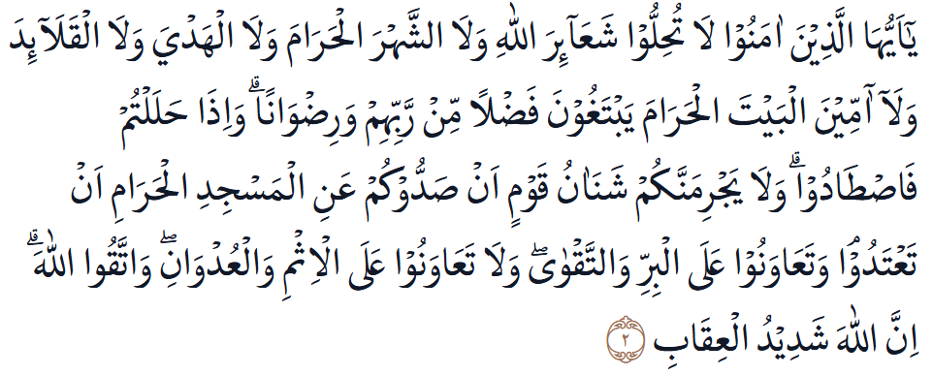

“Wahai orang-orang yang beriman, janganlah kamu melanggar syiar-syiar (kesucian) Allah, jangan (melanggar kehormatan) bulan-bulan haram, jangan (mengganggu) hadyu (hewan-hewan kurban) dan qalā’id (hewan-hewan kurban yang diberi tanda), dan jangan (pula mengganggu) para pengunjung Baitulharam sedangkan mereka mencari karunia dan rida Tuhannya! Apabila kamu telah bertahalul (menyelesaikan ihram), berburulah (jika mau). Janganlah sekali-kali kebencian(-mu) kepada suatu kaum, karena mereka menghalang-halangimu dari Masjidilharam, mendorongmu berbuat melampaui batas (kepada mereka). Tolong-menolonglah kamu dalam (mengerjakan) kebajikan dan takwa, dan jangan tolong-menolong dalam berbuat dosa dan permusuhan. Bertakwalah kepada Allah, sesungguhnya Allah sangat berat siksaan-Nya”
Nilai ta’awun atau sikap tolong-menolong dalam kebaikan, yang sangat selaras dengan keterampilan kolaborasi sebagai salah satu keterampilan abad 21. Dalam kolaborasi, peserta didik dilatih untuk bekerja sama ketika menyelesaikan tugas dan saling membantu dalam mencapai tujuan bersama.
- Model Project Based Learning
Pendekatan pembelajaran berbasis Project- Based Learning merupakan pendekatan yang dianjurkan untuk diterapkan dalam kegiatan pembelajaran Kurikulum Merdeka karena pembelajaran berbasis proyek dapat menunjang penguatan profil pelajar pancasila (Dewi, 2022). Project-Based Learning merupakan suatu pendekatan pembelajaran yang dirancang untuk membantu peserta didik dalam memahami konsep-konsep dasar melalui eksplorasi mendalam terhadap permasalahan yang relevan. Dalam penerapannya, siswa terlibat dalam kegiatan penelitian terhadap suatu topik tertentu dengan memanfaatkan berbagai metode yang sesuai dalam rentang waktu yang telah ditentukan atau disepakati bersama. Prinsip model pembelajaran berbasis projek (PjBL) ialah pembelajaran student center dengan metode pembelajaran berbasis permasalahan nyata, berdasarkan tema tertentu kemudian dilakukan rancangan penelitiaan atau investigasi (Suciani dkk., 2018)
Menurut Buck Institute for Education Project- Based Learning (PjBL) merupakan pendekatan pembelajaran yang mendorong siswa untuk memperoleh pengetahuan dan keterampilan melalui proses penyeledikan yang sistematis. Proses ini berpusat pada pertanyaan-pertanyaan otentik yang bersumber dari situasi nyata dan kompleks, serta menghasilkan produk atau tugas yang dirancang secara terstruktur dan bermakna (English, 2013). Dengan adanya proyek tersebut peserta didik diharapkan mampu berkreasi, mengidentifikasi masalah, memahami solusi atau alternatif-alternatif atas permasalahan serta mampu menentukan solusi yang tepat melalui sebuah proyek. Tujuan PjBL adalah untuk meningkatkan kemampuan pemecahan masalah, memperoleh pengetahuan dan keterampilan baru serta mendorong peserta didik lebih aktif dalam menyelsaikan permasalahan. Pada setiap tahapan dalam PjBL, mulai dari tahap perancangan hingga penyelsaian proyek, mendorong peserta didik untuk kerja sama, membagi tugas, dan saling mendukung dalam mencapai tujuan. Sintaks model Project-Based Learning (PjBL) menurut Thomas (2000) yaitu ;
- Menentukan pertanyaan mendasar (Start With the Essential Question)
- Guru : merumuskan pertanyaan utama yang relevan dan sesuai dengan topic pembelajaran
- Peserta didik : mengdentifikasi apa yang perlu diketahui untuk menjawab pertanyaan dan memberikan masukan jika terdapat aspek yang kurang jelas
- Merancang Perencanaan proyek (Design a Plan for the Project)
- Guru : membimbing peserta didik dalam menyusun langkah-langkah proyek dan menjelaskan tujuan pembelajaran, kriteria keberhasilan, dan sumber daya yang dapat digunakan
- Peserta didik : berpartisipasi dalam merancang proyek dan mengidentifikasi tugas sera peran masing-masing
- Menyusun jadwal (Creates a Schedule)
- Guru : membantu peserta didik dalam menyusun jadwal kerja yang realisitis dan memberikan batas waktu untuk setiap tahapan proyek
- Peserta didik : menentukan waktu untuk penelitian, pembeuatan produk dan diskusi kelompok dan menyesuaikan jadwal dengan kebutuhan proyek
- Memonitor Progres Proyek (Monitor the Student and the Progress of the Project)
- Guru : fasilitator yang memantau proyek dan memberikan umpan balik, mengarahkan jika ada kendala, dan memastikan bahwa peserta didik tetep fokus pada tujuan
- Peserta didik : melaksanakan proyek sesuai dengan rencana dan jadwal yang telah dibuat dan melaporkan progres serta kendala yang dihadapi
- Penilaian hasil kerja (Asses the Outcome)
- Guru : menilai hasil proyek berdasarkan kriteria yang telah ditentukan, seperti krativitas, ketepatan dan relevansi dan memberikan umpan balik untuk perbaikan
- Peserta didik : mempresentasikan hasil proyek dalam bentuk produk atau laporan
- Evaluasi dan Refleksi (Evaluate the Experiences)
- Guru : membimbing proses refleksi untuk mengevaluasi keberhasilan proyek dan pembelajaran yang dicapai
- Peserta didik : merefleksikan pengalaman belajar termaksud hal yang berhasil dan tantangan yang dihadapi.
Menurut Daryanto (2017: 246) pembelajaran berbasis proyek mempunyai lima prinsip, yaitu :
- Prinsip senralistik (centralits) menekankan bahwa kerja proyek merupakan esensi dari kurikulum. Model ini menjadi pusat strategi pembelajaran, dimana siswa mempelajari konsep utama dari suatu pengetahuan melalui kerja proyek. Sehingga kerja proyek bukan merupakan praktik tambahan atau aplikasi praktik dari konsep yang dipelajari, melainkan menjadi sentral kegiatan pembelajaran dikelas dan proses pembelajaran dapat berjalan secara optimal.
- Prinsip pertanyaan mendorong (driving question), Project-Based Learning berfokus pada pertanyaan atau permasalah yang mendorong siswa untuk memahami dan memperoleh konsep atau prinsip utama suatu bidang.
- Prinsip investigasi konstruktif (contruktive investigation) merupakan proses yang mengarah pada pencapaian tujuan yang meliputi kegiatan inkuiri, pembagunan konsep dan resolusi.
- Prinsip otonomi (autonomy) dalam Project-Based learning diartikan sebagai kemandirian peserta didik dalam melaksanakan proses pembelajan yaitu bebas menentukan pilihannya sendiri, bekerja sesuai dengan tugasnya dan bertanggung jawab.
- Prinsip realistis (realism) Project-Based learning dapat memberikan kesan realistis kepada siswa, termaksdu dalam pemilihan topik, tugas, kerjasama, produk maupun standard produknya.
Manfaat model Project-Based Learning (PjBL) menurut Fathurrohman, (2016) yaitu:
- Peningkatan kemampuan pemecahan masalah
- Membuat peserta didik menjadi lebih aktif dalam merancang solusi peneyelesaian masalah
- Peningkatan keterampilan mengelolah sumber/bahan dalam menyelesaikan proyek
- Peserta didik dapat meninjau kembali apa yang mereka kerjakan
- Terciptanya suasana kelas dengan sikap toleransi dan menghargai
Project-Based learning merupakan salah satu model pembelajaran konsturtivis yang mengarah pada upaya pemecahan masalah. Kontruktivisme menuntut kemandirian dalam proses pembelajaran
Menurut Mounsund dikuitp dalam Made Wena terdapat lima keuntungan dari pembelajaran berbasis proyek, yaitu dapat meningkatkan motivasi belajar, kemampuan pemecahan masalah, kerja sama, dan management skills. Model PjBL yang dijalankan dengan baik dapat memberikan pembelajaran kepada peserta didik dalam mengorganisasikan proyek, menyusun alokasi waktu, dan sumber pendukung dalam penyelesaian proyek.
Keunggulan model PjBL dilihat dari karakteristiknya antara lain peserta didik mampu merancang proses untuk membuat suatu produk, mengelola informasi dan mempresentasikan produk nyata. Model pembelajaran berbasis proyek membantu siswa dalam tiga hal: 1) memperoleh pengetahuan dan keahlian yang signifikan melalui permasalahan kehidupan; 2) melatih mereka untuk berpikir kritis saat menyelesaikan tugas yang melibatkan jawaban yang sebelumnya tidak diketahui; dan 3) memperoleh pengetahuan melalui interaksi kognitif interpersonal. (Kristanti & Handayani, 2016) Paradigma Pembelajaran Berdasarkan Proyek (PjBL), yang dikembangkan melalui pendekatan pembelajaran konstruktivis, adalah salah satu pendekatan pengajaran yang dapat meningkatkan kerja tim atau kolaborasi antar anggota kelompok.
- Kekurangan Project-Based Learning (PjBL)
Berikut beberapa kekurangan dari Project based Learning dilansir dari buku pembelajaran Abad 21, Daryanto (2017 ) yaitu
- Membutuhkan penyediaan peralatan yang tidak sedikit
- Sebagian pendidik merasa lebih nyaman dengan model pembelajaran tradisional, dimana pendidik memegang peran uatam dalam proses pembelajaran
- Terdapat kemungkinan beberapa peserta didik yang kurang aktif dalam kerja kelompok, sehingga dikhawatirkan mereka tidak dapat memehami topik secara menyeluruh.
- Media Google Sites
Google sites merupakan platform gratis yang disediakan oleh Google untuk membuat dan mengelola situs web secara mudah tanpa memerlukan keterampilan pemrograman (Putri, 2021). Melalui Google Sites, pengguna dapat membuat situs web yang berfungsi sebagai portal informasi, proyek kolaboratif, atau bahkan portofolio pribadi. Google Sites merupakan situs yang dapat menyimpan dan mengintegrasikan berbagai jenis media, termasuk gambar, dokumen, multimedia, dan konten lainnya yang diupload dari komputer atau di Internet (Yuniar dkk., 2021). Media pembelajaran Google Sites dapat digunakan sebagai media pembelajaran untuk karena memiliki tampilan fitur feedback yang memudahkan peserta didik dalam memahami materi dan menjadikan pembelajaran lebih aktif. Selain membantu memahami materi , Google Sites juga memiliki fitur quiz atau permainan yang mendorong peserta didik lebih bersemangat dalam meningkatkan hasil belajar. Untuk penggunaan media pada website berbasis Google Sites terdapat instruksi penggunaan, tujuan pembelajaran, materi, video, latihan, dan profil pengembang.
Beberapa fitur utama Google Sites adalah:
- Kemudahan Penggunaan: Antarmuka yang sederhana dan drag-and-drop memudahkan pengguna untuk menambahkan elemen seperti teks, gambar, video, dan tautan.
- Kolaborasi: Google Sites memungkinkan beberapa pengguna untuk bekerja bersama secara real-time dalam pembuatan dan pengeditan situs, menjadikannya alat yang bagus untuk proyek kolaboratif.
- Integrasi dengan Google Workspace: Situs yang dibuat di Google Sites dapat terintegrasi dengan berbagai alat Google lainnya, seperti Google Drive, Google Docs, dan Google Calendar, memudahkan pengguna untuk berbagi dan mengelola konten.
- Desain Responsif: Situs yang dibuat dengan Google Sites akan secara otomatis menyesuaikan tampilannya di berbagai perangkat, seperti desktop, tablet, dan ponsel.
- Pengaturan Privasi dan Akses: Pengguna dapat mengatur siapa saja yang memiliki akses untuk melihat atau mengedit situs, baik hanya untuk orang tertentu, grup, atau publik secara umum
Manfaat media digital bagi seorang guru di antaranya yaitu sebagai alat belajar yang mempermudah penyampaian materi dan menjadi metode baru untuk meningkatkan mutu pembelajaran sehingga suasana kelas menjadi lebih menyenangkan. Kelebihan lain dari Google Sites yaitu materi yang termuat di Google Sites selalu tersedia dan dapat diakses dari semua jenis smartphone. Media ajar elektronik bersifat fleksibel yaitu mempermudah akses peserta didik dalam melaksanakan pembelajaran sehingga peserta didik kaya akan referensi materi tidak hanya bergantung pada apa yang disampaikan oleh pendidik.
penggunaan internet dalam penggunaan media memiliki bebera kelebihan diantaranya; fasilitas yang fleksibel dimana dapat berinteraksi dimana saja dan kapan saja, 2) akses pengguna lebih fleksibel melalui internet, 3) peserta didik dapat melihat, merevisi, pembelajaran setiap saat, 4) baik guru dan peserta didik dapat berkolaborasi dalam berdiskusi dengan kuantitas pengguna yang banyak, 5) peseta didik dan guru menjadi lebih aktif dan efisien untuk jarak jauh (Napitu dkk., 2023)
Irza Nur Islamiah dalam (Adzkiya & Suryaman, 2021) juga menjelaskan bahwa media digital memberikan banyak kemudahan seperti dalam menyampaikan materi pelajaran, memberikan tugas, penilaian online dan lainnya. Mempermudah guru dalam membagikan berbagai jenis tugas, file, gambar, dan video melalui google sites.
Dalam penggunaannya, materi yang diberikan tidak perlu lagi diunduh oleh siswa, yang menghemat kuota internet dan memori perangkat. Selain itu, situs web Google akan menjadi lebih mudah diakses oleh siswa, yang membantu guru dalam menyampaikan materi. Dengan menggunakan situs web ini, evaluasi juga dapat dilakukan dengan lebih efektif, sehingga guru dapat melacak peningkatan prestasi belajar siswa.
Google merupakan media pembelajaran berbasis web yang memiliki beberapa kelebihan, dianataranya :
- Mudah diakses
- Dapat diakses melalui berbagai perangkat pendukung, baik dari produk google maupun perangkat luar google
- Layanan yang disediakan gratis, tanpa biaya tambahan bagi pengguna
- Fungsi-fungsi tambahan seperti Google Analytics, Google Webmaster Tools, dan Google Adsense dapat digunakan dengan mudah hanya dengan menyalin dan menempelkan kode yang telah disediakan
- Menyediakan penyimpanan online sebesar 100 MB secara gratis (Putri, 2021)
Google Sites juga memiliki beberapa kekurangan, yaitu :
- Fitur pengaturan pada Google Sites masih terbatas karena tidak menyediakan fitur drag and drop (seter dan lepas) dalam mendesain halaman web, pengaturan desain dilakukan secara manual
- Google Sites memiliki keterbatasan dalam hal pemrograman dimana tidak dapat menyisipkan script dan iframe pada halaman situsnya (Suryanto, 2018)
- Google Sites Berbasis PjBL
Google sites merupakan platform digital yang dapat mendukung implementasi Project Based Learning (PjBL) dengan menyediakan sarana untuk kolaborasi, komunikasi dan prentasi hasil proyek secara efektif. Dalam PjBL, siswa diarahkan untuk menyelesaikan proyek yang kompleks melalui tahapan sistematis, mulai dari menentukan pertanyaan mendasar hingga refleksi hasil pembelajaran. Google Sites membantu memfasilitasi setiap tahapan ini dengan fitur-fitur seperti pengelolaan informasi, berbagi dokumen, mengatur jadwal, pemantauan progres, hingga publikasi hasil proyek (Yoriska, 2021). Dengan memanfaatkan teknologi ini, pembelajaran berbasis proyek menjadi lebih terstruktur, menarik, dan relevan dengan kebutuhan abad ke-21. Berdasarkan penelitian (T. I. Sari, 2023) Google sites dapat mendukung setiap sintaks PjBL yaitu dengan:
- Menentukan Pertanyaan Mendasar (Essential Question)
Guru dapat membuat halaman awal di Google Sites yang berisi pertanyaan mendasar (essential question) dan penjelasan tentang proyek. Halaman ini juga dapat menampilkan multimedia (gambar, video, atau dokumen) untuk memancing rasa ingin tahu siswa.
- Merancang Perencanaan Proyek
Google Sites memungkinkan guru dan siswa bekerja bersama untuk merancang proyek. Guru dapat membuat template dokumen pada situs dan siswa dapat mengaksesnya untuk mendiskusikan tujuan, langkah kerja, dan sumber daya yang akan digunakan. Pada tahap ini peserta didik juga mendiskusikan ide produk yang akan dibuat dan mempertimbangkan terkait ketersediaan alat dan bahan juga jangkauan waktu.
- Menyusun jadwal
Pembuatan kalender atau jadwal proyek di Google Sites, yang dapat diakses siswa kapan saja. Link ke Google Calendar atau jadwal interaktif dapat disematkan untuk mempermudah pengelolaan waktu.
- Memonitoring Progres Proyek
Guru dapat meminta siswa mengunggah laporan progres secara berkala di halaman khusus yang disediakan di Google Sites. Dengan demikian guru dapat memantau perkembangan proyek.
- Menguji hasil
Siswa dapat mempublikasikan hasil proyek mereka di Google Sites dalam bentuk laporan, video, presentasi, atau produk kreatif lainnya dengan menggunakan bahasa yang baik dan komunikatif.
- Evaluasi dan Refleksi
Guru dapat menambahkan fitur refleksi di Google Sites, seperti formulir Google Forms untuk siswa mengisi evaluasi diri atau refleksi kelompok. Diskusi mengenai hasil refleksi juga dapat dilakukan melalui halaman pada Google Sites
- Google Sites Berbasis PjBL untuk Melatih Keterampilan Kolaborasi
Berdasarkan penelitian Sari & Atiningsih, (2023) dengan menggunakan model PjBL dapat melatih keterampilan kolaborasi, hal tersebut ditandai ketika pembuatan pyoyek, peserta didik aktif menyampaikan pendapat maupun saran terkait proyek yang dibuat. Selain itu adanya sikap saling menghargai antara teman ketika terjadi perbedaan pendapat serta timbulnya sikap tanggung jawab terhadap proyek yang dibuat. Penelitian ini diperkuat oleh penelitian Pendit & Handayani (2024) yang menjelaskan bahwa model PjBL dapat melatih kolaborasi siswa menjadi lebih aktif dan mampu menyelsaikan tugas dengan baik. Pada sintaks model PjBL melibatkan kerja sama antara anggota kelompok dimulai dari sintaks proyek hingga sintak pengujian hasil, sehingga setiap anggota memiliki tanggung jawab dan berperan aktif dalam proses penyelesian proyek yang mendorong adanya komunikasi antara kelompok. Dalam konteks pengembangan media pembelajaran , seperti Google Sites, Penerapan model PjBL dapat semakin mangoptimalkan keterampilan kolaborasi. Integrasi teknologi dalam model PjBl memungkinkan siswa untuk bekerja sama secara lebih terstruktur dan mendukung pengembangan keterampilan abad ke-21, termaksud kolaborasi (Susanti dkk., 2019).
Pengembangan Google Sites berbasis PjBl memungkinkan siswa untuk bekerja secara kolaboratif dalam mendesain, mengorganisir, dan menyajikan proyek, mereka secara digital. Fitur-fitur pada Google Sites seperti berbagi akses, penyuntingan bersama, dan interaksi dengan berbagai aplikasi pendukung, dapat mendukung proses kerja kelompok yang efektif. Dengan demikian Google Sites berbasis PjBL tidak hanya memfasilitasi penyelesaian proyek secara lebih terstruktur tetapi juga menciptakan ruang kolaborasi virtual yng interaktif, dimana siswa dapat saling berkomunikasi, memberikan umpan balik, dan bertanggung jawab terhadap tugas masing-masing demi kesuksesan proyek bersama (Febrian & Nasution, 2024). Dalam buku pembelajaran abad 21 bahwa salah satu keuntungan model PjBL adalah mendorong pegembangan keterampilan kolaborasi. Kelompok kerja kooperatif, evaluasi peserta didik dan pertukaran informasi secara online adalah aspek dari kolaborasi. Selain itu, buku ini menguraikan strategi pembelajaran abad 21 dengan pemanfaatan teknologi, seperti Google Sites.
Menurut buku “ Pembelajaran Kolaborasi di Era Digital menjelaskan bahwa pembelajaran kolaboratif berbasis teknologi dapat menciptakan lingkungan kerja yang terstruktur, transparan, dan akuntabel. Dengan pemanfaatan media digital ini peserta didik dapat mengakses materi, berinteraksi aktif, dan berbagi tanggung jawab (Suryani & Wibowo, 2021). Elemen-elemen ini secara langsung mendukung pengembangan keterampilan kolaborasi dan komunikasi peserta didik.
- Materi
Materi pada pelajaran Biologi SMA kelas X yang menuntut adanya keterampilan kolaborasi yaitu pada materi Semester 2 yang dijabarkan dalam
- Capaian Pembelajaran Biologi, pada akhir Fase E, peserta didik memiliki kemampuan menciptakan solusi atas permasalahan-permasalahan berdasarkan isu lokal, nasional atau global terkait pemahaman keanekaragaman makhluk hidup dan peranannya, virus dan peranannya, inovasi teknologi biologi, komponen ekosistem dan interaksi antar komponen serta perubahan lingkungan (Kementrian Pendidikan, Kebudayaan, Riset, dan Teknologi, 2022)
- Tujuan Pembelajaran
- Perubahan Lingkungan
- Siswa dapat mengidentifikasi faktor penyebab perubahan lingkungan baik faktor alam maupun akibat aktivitas manusia
- Siswa dapat menganalisis dampak perubahan lingkungan terhadap ekosistem dan manusia
- Siswa dapat menciptakan solusi dari permasalahan lingkungan dengan mengelola limbah secara kelompok
- Ekosistem
- Siswa dapat mengidentifikasi komponen-komponen penyusun eksosistem
- Siswa dapat menbedakan tipe-tipe interaksi antar komponen biotik dan abiotik
- Siswa dapat mengidentifikasi jenis-jenis daur biogeokimia dan menjelaskan perannanya dalam ekosistem
- Siswa dapat merancang proyek berbasis lingkungan yang mencerminkan pemahaman terhadap keseimbangan ekosistem
- Inovasi Teknologi Biologi
- Siswa dapat menjelaskan prinsip bioteknologi konvensional dan modern
- Siswa dapat mengidentifikasi produk bioteknologi yang dimanfaatkan dalam kehidupan
- Siswa dapat merancang proyek bioteknologi sederhana (Diadopsi dari Kementrian Kebudayaan dan Pendidikan, 2021)
- Keterampilan Proses
1. Mengamati Mampu memilih alat bantu yang tepat untuk melakukan pengukuran dan pengamatan. Memperhatikan detail yang relevan dari obyek yang diamati.
2. Mempertanyakan dan memprediksi Mengidentifikasi pertanyaan dan permasalahan yang dapat diselidiki secara ilmiah. Peserta didik menghubungkan pengetahuan yang telah dimiliki dengan pengetahuan baru untuk membuat prediksi.
3. Merencanakan dan melakukan penyelidikan Peserta didik merencanakan penyilidikan ilmiah dan melakukan langkah-langkah operasional berdasarkan referensi yang benar untuk menjawab pertanyaan. Peserta didik melakukan pengukuran atau membandingkan variabel terikat dengan menggunakan alat yang sesuai serta memperhatikan kaidah ilmiah.
4. Memproses, menganalisis data dan informasi Menafsirkan informasi yang didapatkan dengan jujur dan bertanggung jawab. Menganalisis menggunakan alat dan metode yang tepat, menilai relevansi informasi yang ditemukan dengan mencantumkan referensi rujukan, serta menyimpulkan hasil penyelidikan.
5. Mengevaluasi dan refleksi melalui perbandingan dengan teori yang ada. Menunjukkan kelebihan dan kekurangan proses penyelidikan dan efeknya pada data. Menunjukkan permasalahan pada metodologi dan mengusulkan saran perbaikan untuk proses penyelidikan selanjutnya.
6. Mengomunikasikan hasil penyelidikan secara utuh termasuk di dalamnya pertimbangan keamanan, lingkungan, dan etika yang ditunjang dengan argumen, bahasa serta konvensi sains yang sesuai konteks penyelidikan. Menunjukkan pola berpikir sistematis sesuai format yang ditentukan.

Kajian Penelitian yang Relevan
Beberapa penelitian yang relevan dalam penelitian ini antara lain:
- Firman (2023) dalam penelitian yang berjudul menganalisis tingkat keterampilan kolaborasi siswa SMA dalam pembelajaran Biologi. Hasil penelitiannya menunjukkan bahwa sebagian besar siswa kelas XII MIPA 1 dan 2 di SMA Negeri 1 Wonomulyo menunjukkan kolaboratif yang sangat baik, dengan persentase masing-masing 53,7% pada kategori sangat baik dan 46% pada kategori baik. Penelitian ini berfokus pada pemetaan tingkat kolaborasi dalam pembelajaran yang telah berlangsung, sedangkan penelitian ini mengembangkan media digital yang diintegrasikan dengan model pembelajaran berbasis proyek untuk melatih keterampilan kolaborasi.
- Neni (2020) dalam artikel penelitian yang berjudul Development of E-Learning based Google Sites to improve student learning achievements. mengembangkan media pembelajaran E-learning melalui platform Google Sites yang bertujuan untuk meningkatkan prestasi belajar siswa kelas XI Multimedia di SMKN 2 Rejang Lebong. Hasil pengujian menunjukkan peningkatan signifikan dalam capaian belajar berdasarkan analisis uji-t. Fokus utama dari penelitian ini adalah pada pencapaian akademik siswa, tanpa mengangkat aspek keterampilan abad ke-21, seperti kemampuan bekerja sama dalam tim.
- Muliani (2023) dalam arikel penelitian mengevaluasi kelayakan dan kepraktisan bahan ajar. Penilaian dari validator menunjukkan hasil yang tinggi: validasi desain memperoleh nilai 3,63; validasi materi 3,73; dan validasi bahasa dinilai sangat efektif dengan nilai 3,6. Selain itu, uji kepraktisan oleh guru dan siswa menghasilkan rata-rata nilai masing-masing 3,31 dan 3,3 yang termasuk dalam kategori sangat praktis. Penelitian ini menyimpulkan bahwa bahan ajar berbasis Google Sites layak dan dapat digunakan dalam kegiatan pembelajaran, meskipun belum difokuskan pada pengembangan keterampilan kolaborasi siswa secara eksplisit.
- Lorenzo Moreno Ruiz (2019) dalam penelitiannya mengombinasikan pendekatan flipped classroom, pembelajaran berbasis proyek, dan strategi penilaian formatif dalam pendidikan teknik. Pada penelitian ini menunjukkan perpaduan strategi mampu meningkatkan keterlibatan aktif peserta didik serta memperkuat kemampuan kolaboratif, baik pada tingkat sarjana maupun pascasarjana. Hasil ini mempertegas bahwa integrasi model PjBL dan flipped classroom berperan penting dalam membangun kolaborasi dan partisipasi aktif, terutama dalam konteks pembelajaran di bidang rekayasa.
- Fitria (2024) dalam artilkel penelitian yang berjudul ‘’Permasalahan kolaborasi siswa dengan penerapan model project based learning (PjBL) di SMA Negeri 14 Medan. Berdasarkan hasil penelitian menunjukkan bahwa penggunaan model PjBL dapat meningkatkan kemampuan siswa untuk bekerja sama dan belajar. Keterampilan kolaborasi menjadi lebih efektif ketika banyak siswa berpartisipasi aktif dalam kerja kelompok. Belajar bersama dapat membawa nilai tambah yang besar bagi siswa dan guru. Siswa dapat berkolaborasi dalam kelompok kecil untuk mencapai tujuan melalui pembelajaran proyek yang merupakan suatu keterampilan. Fokus pada efektivitas model PjBL dalam meningkatkan keterampilan kolaborasi siswa SMA tanpa penggunaan media.
- Perbandingan dengan penelitan lain
Penelitian memadukan penggunaan Google Sites sebagai media dengan penerapan model Project-Based Learning, secara spesifik difokuskan untuk melatih keterampilan kolaborasi siswa SMA melalui pengembangan proyek biologi kontekstual. Penelitian ini juga mengintegrasikan validasi oleh ahli media, materi, metodologi dan keterampilan kolaborasi, serta uji kepraktisan melalui tanggapan guru dan siswa. berbeda dari penelitian yang umumnya berfokus pada hasil belajar akademik (misalnya pada penelitian Neni, 2020; Mayasari,2024). Kontribusi terbaru dari penelitian ini adalah pengembangan media pembelajaran inovatif yang tidak hanya layak dan praktis digunakan, namun juga relevan dengan pembelajaran abad 21.

Kerangka Berpikir
Kerangka berpikir merupakan representasi konseptual yang menggambarkan kaitan antara teori dengan berbagai faktor dalam. Sebuah kerangka berpikir yang disusun secara sistematis dapat secara keseluruhan menjelaskan hubungan teoritis antara variabel yang diteliti (Sugiyono, 2019). kerangka berpikir pada penelitian ini dapat dilihat pada gambar 2.1
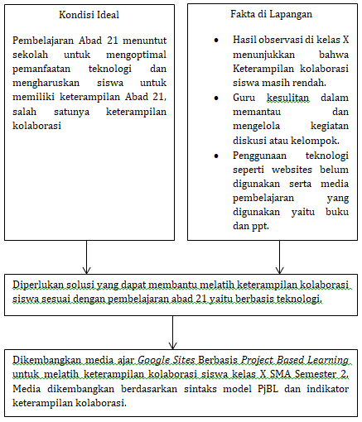
Gambar 2.1 Skema Kerangka Berpikir penelitian

BAB III

METODE PENELITIAN

Model Pengembangan
Penelitian ini menggunakan metode penelitain research and development (R&D), dengan model yang digunakan adalah ADDIE (Analysis, Design, Development, Implementation, and Evaluation) yang dikembangkan oleh (Dick & Carey, 1996). Metode Research & Development (R&D) merupakan metode penelitian yang menghasilkan sebuah produk dalam bidang keahlian tertentu sebagai hasil akhir yang memiliki efektivitas tertentu.
Proses pengembangan membutuhkan beberapa kali pengujian tim ahli, subyek penelitian serta revisi guna penyempurnaan produk akhir (Branch, 2009). Alasan memilih model ADDIE karena model ini sesuai dengan pengembangan media berbasis websites. Model ADDIE menekankan pentingnya evaluasi di setiap tahapannya (formative evaluation) dan setelah implementasi (sumatif evaluation). Evaluasi ini memastikan bahwa produk pembelajaran dapat terus ditingkatkan hingga mencapai hasil yang optimal.

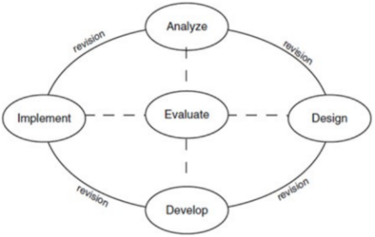

Gambar 3. 1 Skema Model Pengembangan ADDIE (Branch, 2009)

Prosedur Pengembangan
Prosedur pengembangan model ADDIE meliputi lima tahapan yaitu Analysis (Analisis), Design (Desain), Develop (Pengembangan), Implementation (Implementasi), dan Evaluation (Penilaian). Adapun kelima tahapan dari model pengembangan ADDIE:
- Analysis (Analisis)
Proses pengembangan diawali dengan analisis kebutuhan dan permasalahan dalam proses pembelajaran yang bertujuan untuk mengetahui bagaimana kondisi permasalahan belajar yang ada didalam kelas selama proses belajar. Data diperoleh dengan menganalisis hasil penelitian sebelumnya dimana dilakukan kegiatan observasi, wawancara dan juga penyebaran kuisioner menggunakan angket resonden. Peneliti melakukan wawancara terhadap guru Biologi dan melakukan penyebaran angket peserta didik kelas X. beberapa analisis yang dilakukan yaitu:
- Analisis siswa, pada hasil observasi yang dilakukan didapatkan hasil pada penyebaran angket kebutuhan data dan observsi langsung bahwa siswa masih banyak yang belum memahami bagaimana kemampuan kolaborasi yang baik dan benar dalam menyelesaikan suatu permasalah
- Analisis tema atau ruang lingkup materi. Peneliti memilih materi biologi Semester 2 dengan alasan materi tersebut cocok diterapkan pada pembelajaran berbasis proyek dengan pendekatakn kehiudpan sehari-hari (kontekstual) dengan pemanfaatan media interaktif berbasis teknologi dalam proses pembelajaran. Evaluasi pada tahap ini bertujuan mengidentifikasi masalah.
- Analisis sumber daya, berdasarkan hasil observasi di SMAN 6 Semarang, siswa sudah memiliki handphone dan sebagian memiliki laptop sehingga semua siswa dapat mengakses media ajar
- Design (Perancangan)
Design merupakan tahap perancangan produk seperti membuat desain tampilan Google Sites serta komponen-komponen lainnya. Pada tahap ini juga peneliti merancang instrumen penilaian produk yang dikembangkan berupa instrumen kelayakan media serta kelayakan produk dalam melatih keterampilan kolaborasi siswa. Tahapan desain meliputi beberapa perencanaan pengembangan diantaranya sebagai berikut
- Menyusun kerangka materi berdasarkan Capaian dan Tujuan Pembelajaran yang akan dicapai.
- Menyusun proyek pembelajaran: proyek pembelajaran dibuat berdasarkan tujuan pembelajaran.
- Membuat desain awal google sites meliputi materi, soal, gambar, video, tema, font, tombol, profil pengembang serta fitur lainnya.
- Tahap evaluasi : dilakukan evaluasi pada tahap desain, yaitu menyesuaikan desain media dengan hasil anaisis kebutuhan siswa, dimana media pembelajaran yang digunakan layak dan sesuai dengan karakteristik siswa. Desain Google sites yang telah dibuat disesuaikan dengan kerangka materi yang diaplikasikan kedalam media pembelajaran Google Sites.

3. Develop (Pengembangan)
a. Tahap pembuatan media sesuai dengan perencanaan. validitas produk dilakukan oleh ahli media, materi, metodologi dan keterampilan kolaborasi.
b. Evaluasi : dilakukan penyempurnaan desain berdasarkan hasil revisi oleh validator.
4. Implementation (Implementasi)
Pada tahap ini merupakan implementasi dari produk yang telah dikembangkan. Dalam konteks ini, implementasi dilakukan dalam bentuk pengenalan dan simulasi terbatas terhadap media yang dikembangkan. Hal ini disesuaikan dengan lingkup penelitian yang terbatas pada tahap validasi dan kelayakan produk. Siswa yang dipilih untuk uji skala kecil terhadap kelas X-K dan X-L. Peserta didik dalam penelitian ini merupakan siswa yang memiliki smartphone atau laptop yang sekiranya dapat mengakases Google Sites untuk menilai produk yang sudah dikembangkan. (Borg & Gall, 2003) menyatakan Uji coba dengan skala kecil bertujun untuk memperoleh feedback awal terhadap produk dalam waktu yang yang relative singkat, dengan melibatkan 10 peserta didik proses pengumpulan dan analisis data menajdi lebih efisien tanpa mengurangi kualitas masukan yang diperoleh. Jika guru tidak memberikan revisi, maka produk yang sudah layak dapat melanjutkan ke tahap berikutnya yaitu evaluasi.
5. Evaluation (Penilaian)
Tahapan perbaikan terhadap media yang telah dikembangan atas pendapat atau masukan dari hasil angket validasi. Pada tahapan evaluasi ini juga proses yang kemudian dilakukan adalah memberikan penilaian terhadap produk bahan ajar dalam pembelajaran. Kemudian hasil evaluasi tersebut akan diperbaiki (revisi) sesuai dengan hasil penilaian evaluasi.

Desain Uji Coba Produk
- Desain Uji Coba
Uji coba dilakukan untuk mengetahui kelayakan dari media Google Sites. Validasi mengenai kelayakan produk terdiri dari validasi ahli yang meliputi aspek media, materi, metodologi, ahli keterampilan kolaborasi dan uji coba skala kecil terhadap kelas X-L dan X-K
- Subjek Uji Coba
Subjek penelitian yang digunakan uji coba sekaligus analisis kebutuhan produk adalah peserta didik biologi kelas X SMA 6 Negeri Semarang serta guru mata pelajaran biologi dengan dosen program studi Biologi UIN Walisongo sebagai validator ahli. Jumlah sampel pada model pengembangan ADDIE umumnya berjumlah 60 siswa. Jumlah ini sesuai dengan prinsip uji skala kecil dalam pengembangan, yang bertujuan untuk memperoleh masukan yang mendalam tanpa membebani proses analisis data dan evaluasi. pengambilan sampel dengan teknik Purposive Sampling.
Teknik Purposive sampling dipilih karena penentuan sampel dilakukan dengan pertimbangan karkteristik tertentu yaitu siswa yang dapat mengakses Google Sites yang relevan dengan kebutuhan penelitian (Sugiyono, 2017). Dalam konteks penelitian ini, kriteria yang digunakan adalah peserta didik yang memiliki smartphone dan laptop yang dapat mengakses internet untuk menilai Google Sites yang dikembangkan serta dapat mendukung validitas uji coba. Pemilihan subjek berdasarkan karakteristik tertentu yang dianggap relevan dan dapat memberikan data sesuai kebutuhan penelitian (Sugiyono, 2018). Penelitian ini bersifat pengembangan media berbasis PjBL sehingga subjek yang dipilih berdasarkan kelayakan penggunaan media atau akses terhadap Google Sites.
- Teknik dan Instrumen Pengumpulan data
- Observasi
Observasi dalam penelitian dilakukan pada tahap awal untuk mengidentifikasi permasalahan terkait kebutuhan pembelajaran yang akan dikembangkan. Instrument yang digunakan dalam proses ini adalah lembar observasi yang dirancang untuk mencatat data secara sistematis.
- Wawancara
Wawancara bertujuan untuk memperoleh informasi dari guru biologi di SMA Negeri 6 Semarang, dan dilakukan kegiatan wawancar secara terstruktur dengan menggunakan panduan wawancara sebagai instrumennya.
- Survei
Instrumen pengumpulan data yaitu angket analisis kebutuhan yang diberikan kepada peserta didik, angket validasi oleh ahli materi (lampiran 5), ahli media (lampiran 7), keterampilan (lampiran 9) dan metodologi (lampiran 11), serta angket responden yaitu guru Biologi (lampiran 13) dan peserta didik agar dapat mengetahui kualitas media pembelajaran Google Sites untuk melatih kemampuan kolaborasi pada siswa kelas X SMA.
Angket yang digunakan terdiri atas sejumlah indikator berupa pertanyaan dan pernyataan yang disusun berdasarkan skala Likert dengan pilihan jawaban, yaitu; sangat baik, baik, cukup, kurang baik, dan sangat kurang baik. Penggunaan skala ini bertujuan mengukur pandangan, persepsi maupun sikap individu atau kelompok dalam menyikapi suatu masalah tertentu. Rubrik penilaian dapat dilihat pada Tabel 3.1.
Tabel 3. 1 Skala Likert
No | Jawaban | Skor
1 | Sangat Baik (SB) | 5
2 | Baik (B) | 4
3 | Cukup | 3
4 | Kurang Baik | 2
5 | Sangat Kurang Baik | 1
Ernawati & Sukardiyono, 2017)

Tabel 3. 2 Teknik dan Instrumen Pengumpulan Data
Teknik pengumpulan data | Instrumen Penumpulan Data | Kebutuhan Peneliti
Observasi | Pedoman observasi | Observasi media pembelajaran yang digunakan
 |  | Observasi kegiatan pembelajaran di kelas
Wawancara | Pedoman wawancara guru | Analisis kebutuhan pengembangan medis pembelajaran
Survey(angket) | Butir pertanyaan | Validasi produk dari beberapa ahli (materi,media, keterampilan dan metodologi)
 | Lembera validasi ahli (ahli materi dan ahli media ) | kualitas produk media ajar  Penialian respon guru dan siswa
- Teknik Analisis Data
Teknik analisis data yang digunakan dalam penelitian ini adalah analisis kualitatif dan kuantitatif terhadap hasil wawancara, angket analisis kebutuhan, dan hasil dari validasi ahli. Data hasil angket validasi kemudian dianalisis menggunakan rumus berikut:
$$persentase=\frac{Jumlah skor yang diperoleh}{jumlah skor tertinggi}x100\%$$

Persentase yang diperoleh dari hasil analisis disesuaikan dengan kategori kelayakan yang ditercantum pada tabel 3.3. berikut rician analisis data kseluruhan tahapan dalam model pengembangan ADDIE disajikan pada tabel 3.4.
Tabel 3. 3 Kriteria kelayakan media pembelajaran
Persentase Penilaian | Kriteria
81% - 100% | Sangat Layak
61% - 80% | Layak
41% - 60% | Cukup Layak
21% - 40% | Tidak Layak
0% - 20% | Sangat Tidak Layak
(Ernawati & Sukardiyono, 2017)

Tabel 3. 4 Langkah-langkah Analisis Data
Langkah | Teknik Pengumpulan Data | Jenis Data | Analisis
Analysis | Wawancara | Kualitatif | Deskriptif
Analysis | Observasi | Kualitatif | Deskriptif
Analysis | kuisioner | Kuantitaf | Deskriptif
Design | Perancangan Produk | Kualitatif | Deskriptif
Development | Realisasi dari proses desain | Kualitatif | Deskriptif
Development | Instrumen Validasi | Kuantitatif | Statistik Deskriptif
Implementation | Angket Uji Coba Skala Kecil | Kuantitatif | Statistik Deskriptif
Evaluation | Revisi hasil angket uji coba skala kecil | Kualitatif | Deskriptif

- Perbandingan dengan penelitian
Penelitian memadukan penggunaan Google Sites sebagai media dengan penerapan model Project-Based Learning, secara spesifik difokuskan untuk melatih keterampilan kolaborasi siswa SMA melalui pengembangan proyek biologi kontekstual. Penelitian ini juga mengintegrasikan validasi oleh ahli media, materi, metodologi dan keterampilan kolaborasi, serta uji kepraktisan melalui tanggapan guru dan siswa. Kontribusi terbaru dari penelitian ini adalah pengembangan media pembelajaran inovatif yang tidak hanya layak dan praktis digunakan, namun juga relevan dengan pembelajaran abad 21.

BAB IV

HASIL PENELITIAN DAN PEMBAHASAN

Hasil Pengembangan Produk Awal
Produk yang dihasilkan yaitu media ajar kelas X Semester 2 untuk melatih keterampilan kolaborasi. Pengembangan produk ini dibuat dengan panduan mengikuti tahapan pengembangan model ADDIE. Berikut tahapannya:
- Analysis (Analisis)
Proses pengembangan dimulai dengan analisis kebutuhan peserta didik serta permasalahan dalam kegiatan belajar mengajar. Pengambilan data dilapangan dihimpun melalui cara observasi, wawancara, serta pembagian kuisioner untuk memperoleh data dari responden. Pada tahap awal dilakukan wawancara terhadap guru biologi dan penyebaran angket kepada guru maupun peserta didik di tiga kelas X SMA 6 Semarang. Tahapan analisis pertama yang dilakukan yaitu menganalisis mengapa perlu adanya pengembangan dari penelitian ini, tahapan pada proses ini meliputi:
- Analisis kegiatan pembelajaran, tahap ini merupakan proses dimana suatu pemasalahan muncul yang menjadi faktor utama yang dihadapi dalam kegiatan belajar. Pada saat observasi ditemukan beberapa permasalahan seperti, guru kesulitan memantau kegiatan diskusi atau kerja kelompok, sebagian siswa masih banyak yang belum memahami bagaimana kemampuan kolaborasi yang baik dan benar dalam menyelesaikan suatu permasalah dan beberapa siswa sulit memahami konsep pembelajaran yang diajarkan guru.
- Analisis siswa, hasil observasi yang didapatkan menunjukkan bahwa siswa kelas X SMAN 6 Semarang masih memiliki keterampilan kolaborasi yang tergolong rendah. Data ini diperoleh dengan cara penyebaran angket kebutuhan data dan observasi langsung
- Menganalisis ketercapaian tujuan pembelajaran sebagai acuan awal proses pengambangan media
- Design (Perancangan)
Tahapan kedua pada tahap penelitian yaitu merancang produk seperti memuat desain tampilan dan seluruh isi pendukung dalam Google Sites. Pada tahap ini peneliti juga telah menentukan jangka waktu yang akan digunakan selama proses pengembangan serta memilih validator sesuai dengan bidangnya untuk menilai produk akhir serta membuat instrumen penilaian terhadap produk yang dikembangkan meliputi ahli media, materi, metodologi dan keterampilan. Tahapan ini memuat rancangan awal yang mencangkup hal-hal berikut:
- Sebelum menyusun media ajar dilakukan analisis capaian dan tujuan pembelajaran dalam Kurikulum Merdeka pada pelajaran biologi kelas X Semester 2. Materi yang dipilih juga disesuaikan dengan karakteristik model PjBL.
- Materi pembelajaran dikembangkan berdasarkan referensi buku, modul ajar kurikulum merdeka, dan jurnal ilmiah. Setiap materi dalam Google Sites memiliki kompenen seperti gambar, video, teks, panduan proyek, evaluasi berupa kuis online dan esai dalam Google Form, rubrik penilaian dan refleksi secara individu maupun kelompok.
- Skema kegiatan pembelajaran, menyusun kegiatan pembelajaran sesuai dengan sintaks model Project-Based Learning. Setiap sintaks diintegrasikan dalam tampilan dan struktur halaman Google Sites.
Desain produk seperti tombol, tema dan latar belakang dibuat menggunakan bantuan aplikasi canva. Isi dari media ajar yaitu menu home, tujuan pembelajaran, materi pembelajaran, proyek pembelajaran, asesmen (self assessment & Peer assessment), game, dan profil peneliti. Berikut penjelasan isi media ajar
1. Menu Home
Home merupakan tampilan utama pada media ajar, menu ini terdiri dari nama media ajar, tujuan pembelajaran, materi, proyek, asesmen, ,evaluasi dan refleksi, game, dan profil peneliti
2. Tujuan pembelajaran
Tujuan pembelajaran berisi capaian pembelajaran yang akan didapatkan siswa setelah mengikuti proses pembelajaran untuk masing-masing materi pembelajaran.
3. Materi pembelajaran
Materi pembelajaran berisi serangkaian materi biologi semester 2 yang terdiri dari materi perubahan lingkungan, ekosistem, dan bioteknologi. Masing-masing materi dilengkapi dengan gambar dan video pendukung guna memudahkan siswa dalam memahami materi pembelajaran.
4. Proyek pembelajaran
Proyek pembelajaran berisi kegiatan proyek dari masing-masing materi yang dilengkapi dengan tujuan dan langkah-langkah pengerjaan. Proyek yang dilakukan disesuaikan dengan sintaks pada pembelajaran berbasis proyek untuk melatih keterampilan kolaborasi siswa.
5. Assessment
Asesmen terdiri dari Self assessment dan Peer assessment yang digunkan untuk kontribusi siswa dalam pengerjaan proyek.
6. Game
Permainan terdiri dari 3 pilihan dari masing-masing materi terdapat 1 permainan yang dapat dikerjakan secara kelompok. Pada materi perubahan lingkungan yaitu permainan crossword atau teka teki silang. Pada materi ekosistem terdapat permainan benar salah dan pada materi bioteknologi yaitu permainan flash card atau kartu dengan 2 sisi pernyataan benar atau salah. Aplikasi game dalam media bertujuan untuk menciptakan suasana belajar yang tidak membosankan.
7. Profil peneliti
Profil peneliti berisi biodata singkat dari pengembang media pembelajaran.
- Development (Pengembangan)
Tahap selanjutnya yaitu validasi oleh validator ahli (materi, media, metodologi dan keterampilan kolaborasi) dan praktisi (guru biologi) menggunakan instrumen yang telah disusun. Hasil penilaian oleh validator ahli materi memperoleh nilai total 77,5% yang termaksud dalam kriteria ‘’layak’’. Validasi ahli media memperoleh nilai 82,9%, validasi ahli metodologi 89 %, dan validasi ahli keterampilan kolaborasi 84%, dimana ketiganya termaksud dalam kriteria “sangat layak”. Hasil penilain oleh praktisi (Guru biologi) memperoleh nilai 89% yang termaksud dalam kriteria sangat layak untuk digunakan. Praktisi juga memberikan komentar bahwa media yang dikembangkan sudah bagus dan sesuai dengan pembelajaran kolaboratif. Evaluasi atau penilaian dari ahli validasi kemudian digunakan sebagai acuan perubahan pada revisi produk sehingga menghasilkan produk yang sesuai dan layak. Pada tahap ini terdapat dua cakupan utama yang perlu dimuat, yaitu
- Membuat dan melakukan revisi produk yang sudah dikembangkan untuk mencapai tujuan pembelajaran yang telah ditentukan sebelumnya
- Menggunakan rujukan terbaik yang dipakai sebagai acuan untuk mencapai tujuan pembelajaran
- Implementation (Implementasi)
Dalam tahap ini implementasi dilaksanakan dalam bentuk pengenalan dan simulasi terbatas terhadap media yang dikembangkan kepada sejumlah responden yakni peserta didik kelas X SMA Negeri 6 Semarang yaitu pada kelas X-K dan X-L yang menjadi subjek uji coba hal ini disesuaikan dengan lingkup penelitian yang terbatas pada tahap validasi dan penilaian kelayakan produk. Pada tahap ini peserta didik menggunakan handphone atau laptop yang dapat mengakses Google Sites untuk menilai produk yang telah dikembangkan. Siswa diminta untuk melakukan penilaian objektif sebagai bahan evaluasi dan revisi lanjutan pada produk. Berdasarkan hasil uji coba Respon peserta didik terhadap media diperoleh nilai total keseluruhan yaitu 81,8% yang tergolong dalam kriteria sangat layak.

- Evaluation (Penilaian)
Pada tahap ini peneliti melakukan perbaikan-perbaikan terhadap produk yang telah dikembangkan sesuai dengan arahan dan perubahan dari instrumen validasi produk. Evaluasi pada tahap analisis yaitu siswa membutuhkan model pembelajaran dan media berbasis digital karena pembelajaran kurang mendukung pembelajaran Abad 21. Hasil evaluasi pada tahap desain yaitu membuat tampilan lebih simple dan mudah dikelola. Evaluasi pada tahap development melakukan revisi seperti ukuran tampilan gambar, ukuran font dan lainnya. Evaluasi pada tahap implementasi dengan respon siswa terhadap penggunaan media, dimana siswa menyatakan bahwa media menarik dan mudah digunakan. Hasil evaluasi ini kemudian digunakan sebagai acuan untuk memberikan umpan balik terhadap produk yang dikembangkan. Kemudian hasil evaluasi tersebut akan direvisi sesuai dengan hasil penilaian.

Hasil Uji Coba
Prototipe media ajar yang disusun berdasarkan format diatas, kemudian dilakukan validasi oleh ahli materi, ahli media, ahli metodologi pembelajaran dan ahli keterampilan kolaborasi. Data penilaian berupa skor 1-5 dan kemudian diubah dalam bentuk persentase. Berikut penyajian data validasi yang terdiri dari data kuantitatif dan data kualitatif Data kuantitatif
- Hasil Validasi Ahli materi
Data hasil validasi oleh ahli materi diperoleh berupa skor penilaian terhadap konten materi yang disajikan dalam media ajar. Rincian hasil validasi ahli materi terdapat pada tabel 4.1. Berdasarkan hasil penilaian tersebut, total nilai validitas materi mencapai 75%, yang menunjukkan bahwa Google Sites berbasis Project-Based Learning berada dalam kategori layak untuk digunakan. Persentase menunjukkan bahwa materi yang disusun secara umum telah selaras dengan capaian dan tujuan pembelajaran serta sesuai dengan konsep-konsep biologi yang dikembangkan, namun nilai tersebut belum mencapai kategori sangat valid karena terdapat komentar validator seperti beberapa bagian materi perlu diperjelas dengan contoh konteksual untuk mempermudah peserta didik dalam proses belajar, catatan ini sesuai dengan prinsip pembelajaran kontekstual yang menyatakan bahwa proses belajar akan lebih bermakna jika dikaitakan dengan pengalaman peserta didik (Johnson, 2002).
Tabel 4.1 Hasil validasi Ahli Materi
Aspek | Persentase (%)
Materi | 80%
Soal | 60%
Bahasa | 66,7%
Keterlaksanaan | 73,3%
Total keseluruhan | 75%

- Hasil Validasi Ahli Media Ajar
Data hasil validasi media diperoleh berupa skor penilaian terhadap konten media ajar. Hasil validasi ahli media ditampilkan pada tabel 4.2. Berdasarkan hasil penilaian oleh ahli media pada tabel 4.2 diketahui bahwa total nilai validitas media yaitu 82,9%. Sehingga dikategorikan bahwa media ajar Google Sites berbasis Project-Based Learning sangat layak untuk digunakan. Validator memberikan saran perbaikan terhadap penyesuaian tampilan dan beberapa elemen gambar perlu ditingkatkan kualitas resolusinya. Perbaikan ini dilaksanakan pada tahap revisi produk. Perbaikan ini didasarkan pada prinsip desain media interaktif menurut Mayer (2009), yaitu bahwa media pembelajaran digital harus memiliki tampilan visual yang menarik, baik, struktur navigasi yang jelas, dan tidak menimbulkan beban kognitif berlebihan pada siswa. Selain itu aspek kenyamanan visual juga mengacu pada teori desain visual instruksional dari Smaldino dkk, (2011) yang menekankan pentingnya keterpaduan tata letak, warna, ukuran teks untuk menunjang efektifitas pembelajaran.
Tabel 4.2 Hasil Validasi Ahli Media
Aspek | Persentase (%)
Desain Produk | 77,8%
Kegunaan Produk | 92%
Total keseluruhan | 82,9%

- Hasil Validasi Ahli Keterampilan Kolaborasi
Hasil validasi kolaborasi berupa skor penilaian terhadap keterampilan kolaborasi pada media ajar. Hasil validasi ahli kolaborasi terdapat pada tabel 4.3. Berdasarkan hasil penilaian oleh ahli kolaborasi pada tabel 4.3 diketahui bahwa validitas media ajar yang dikembangkan berdasarkan indikator kolaborasi mendapat total nilai 84%. Sehingga dikategorikan bahwa Google Sites yang berbasis Project Based Learning sangat layak untuk digunakan.
Tabel. 4.3 Hasil validasi Ahli Kolaborasi
Aspek | Persentase (%)
Kerja sama | 80%
Fleksibilitas | 40%
Tanggung jawab | 93,3%
Komunikasi | 90%
Kompromi | 90%
Total keseluruhan | 84%

- Hasil Validasi Ahli Metodologi Pembelajaran
Data hasil validasi Metodologi Pembelajaran diperoleh berupa skor penilaian terhadap Model Project Based Learning pada media ajar Google Sites. Hasil validasi ahli Metodologi terdapat pada tabel 4.4 Berdasarkan hasil penilaian oleh ahli metodologi pada tabel 4.4 diketahui bahwa validitas media ajar yang dikembangkan berdasarkan sintaks model Project Based Learning (PJBL) mendapat total nilai 89%. Sehingga dikategorikan bahwa media ajar biologi yang berbasis Project Based Learning sangat layak untuk digunakan.
Tabel 4.4 Hasil Validasi Ahli Metodologi Pembelajaran
Aspek | Persentase (%)
Pertanyaan Mendasar | 90%
Perencanaan Proyek | 90%
Menyusun Jadwal | 90%
Monitoring Kemajuan Proyek | 100%
Menguji Hasil | 80%
Evaluasi dan Refleksi | 90%
Total keseluruhan | 89%

- Hasil Tanggapan Praktisi (Guru Biologi)
Tanggapan praktisi (Guru Biologi) digunakan untuk mengetahui kesesuaian media ajar dengan pembelajaran. Setelah produk pembelajaran Google sites dinyatakan layak oleh para ahli melalui proses validasi, tahap berikutnya yaitu penilaian oleh guru mata pelajaran Biologi. Penilaian ini dilakukan sebelum produk diujicobakan secara terbatas kepada peserta didik skala kecil. Guru biologi yang akan menilai produk ini bernama Muhammad Zuhrufi Maulana SP.d dari SMA Negeri 6 Semarang. Hasil respon guru dapat dilihat pada Tabel 4.5. hasil persentase yang didapat dari respon penilaian guru seperti pada tabel 4.5 memperoleh skor rata-rata 89% yang termaksud dalam kriteria sangat layak untuk digunakan.
Tabel 4.5 Hasil Respon Guru Biologi
Aspek | Persentase (%)
Tampilan media | 85%
Penyajian media | 80%
Penggunaan media | 86%
Materi | 95%
Kebahasaan | 100%
Antusias terhadap media | 90%
Total keseluruhan | 89%
- Respon siswa
Uji skala kecil yang dilakukan siswa terhadap produk Google Sites dilakukan dengan sampel sebanyak 67 siswa dari 2 kelas yaitu kelas X-L dan X-K di SMA Negeri 6 Semarang dengan teknik purposive sampling. Data hasil respon peserta didik dapat dilihat pada tabel 4.8
Aspek | Persentase (%)
Tampilan Media | 80%
Penyajian Media | 80,5%
Pengunaan Media | 83,4%
Materi | 84,8%
Kebahasaan | 82,5%
Antusias siswa terhadap media | 82,8%
Total keseluruhan | 81,8%

Merujuk pada tabel 4.8, hasil uji coba produk oleh peserta didik menghasilkan rata-rata total sebesar 81,8% yang tergolong dalam kriteria sangat layak. Persentase hasil pada aspek tampilan media yaitu 80%, penyajian media yaitu 80,5%, penggunaan media 83,4%, materi mendapat nilai 84,8%, kebahasaan mendapat nilai 82,8% dan antusias siswa terhadap media mendapat nilai 82,8%, dimana kategori penilaian tersebut tergolong sangat layak. Menurut Mayasari (2024) menjelaskan bahwa pengembangan media ajar Google Sites berbasis PjBL secara signifikan meningkatkan keterampilan kolaborasi siswa, dalam hal ini siswa terlibat dalam proyek yang membutuhkan kerja sama tim, komunikasi, tanggung jawab yang difasilitasi melalui platform Google Sites.
Sejalan dengan penelitian Febrian dan Nasution (2023) yang menjelaskan bahwa Google Sites efektif sebagai media pembelajaran kolaborasi. Media Google sites menyediakan berbagai fitur pendukung interaksi dan kerja sama antara siswa.
- Hubungan Project Based Learning dalam Google Sites untuk melatih keterampilan kolaborasi
Penggunaan Google Sites sebagai media pembelajatan memberikan dukungan terhadap praktik model PjBL. Guru dan siswa dapat berkolaborasi secara digital. Menurut Yoriska (2021), fitur-fitur seperti halaman proyek, integrasi Google Form untuk refleksi, dan ruang berbagi konten membuat Google Sites sebagai platform yang kompatibel dengan sintaks PjBL. Berdasarkan hasil validasi ahli keterampilan kolaborasi terhadap Google Sites yang dikembangkan, diketahui bahwa indikator kolaborasi telah terfasilitasi secara representatif melalui fitur-fitur dan aktivitas pembelajaran. Beberapa aspek kolaborasi yang menjadi acuan diadaptasi dari Yuliana dan sari (2020) mencangkup beberapa aspek yaitu; kerja sama, fleksibilitas, tanggung jawab, komunikasi, dan kompromi.
- Kerja sama
Indikator ini diakomodasi melalui penyusunan proyek yang memuat petunjuk pembagian tugas antara anggota kelompok dalam menu proyek dan pada tahap perancangan proyek dan kemajuan atau progres proyek, siswa dituntut untuk berbagi peran dan bekerja sama. Hasil validasi menunjukkan bahwa media ini mendorong interaksi dan kerja sama tim, sejalan dalam dengan prinsip kolaborasi dalam PjBL (Thomas, 2000)
- Fleksibilitas
Indikator ini diakomodasi melalui tahap perancangan proyek. Pada tahap ini siswa memiliki kebebasan dalam memilih jenis proyek, metode, alat dan bahan dalam menyelesaikan proyek yang tercermin pada fitur proyek masing-masing materi. Hal ini mendukung indikator fleksibilitas seperti menerima ide orang lain, mencoba pendekatan baru, sesuai dengan prinsip driving question dan contruktive investigation (Daryanto, 2017)
- Tanggung jawab
Tanggung jawab diakomodasi melalui tahap evaluasi Self Assesmen dan Peer Assesmen, serta pengaturan waktu dan jadwal proyek dalam media. Hal ini mengarahkan siswa menyelesaikan tugas tepat waktu dan mengelola kontribusi pribadi secara mandiri, mendukung sintaks menyusun jadwal dan evaluasi dalam PjBL (Kristanti & Handayani, 2016).
- Komunikasi
Media menyediakan sarana komunikasi digital, seperti link Google Docs pada laporan proyek atau kolaborasi presentasi kelompok, yang memungkinkan siswa untuk berdiskusi, berbagi ide, dan menyampaikan pendapat. Aktivitas ini sejalan dengan sintaks monitoring proyek dan uji hasil proyek dalam PjBL dan mendukung pembentukan komunikasi yang aktif (Moreno-Ruiz et al., 2021).
- Kompromi
Fitur proyek dalam Google Sites melibatkan tugas yang membutuhkan kesepakatan bersama, seperti menyusun solusi dan strategi pelaksanaan proyek yang dimuat dalam sintak perencanaan proyek. Hal ini mendukung keterampilan kompromi siswa, seperti menyatukan perbedaan pendapat, dan dikuatkan dengan ruang negosiasi melalui diskusi digital (Thomas, 2002)
Hasil validasi dari ahli keterampilan kolaborasi menunjukkan bahwa media yang dikembangkan dinilai sangat layak dimana indikator kolaborasi terpenuhi melalui desain dan fitur dalam Google Sites. Hal ini menunjukkan bahwa selain media penyampaian materi, Google Sites juga platform kolaboratif yang mendukung pelaksanaan dalam sintak Project Based Learning secara digital dan terstruktur.

Revisi Produk
- Komentar dan Saran Para Ahli
Komentar dan saran para ahli dapat dilihat pada tabel 4.6
Tabel 4.6 Komentar dan Saran Para Ahli
Sumber Data | Komentar dan saran
Ahli materi | Tambahkan devinisi populasi lebih lanjut  Jenis bakteri pada vaksin penysillin.  Tambahkan gambar sebagai contoh
Ahli media | Tampilan pada bagian header terlihat terlalu besar, sehingga perlu diperkecil dan lebih sederhana (Simpel)  Gambar yang memiliki keterangan bahasa inggris sebaiknya diganti dengan bahasa indonesia
Ahli keterampilan kolaborasi | Belum menunjukkan adanya fleksibilitas dalam memilih proyek, maka dibuat secara eksplisit tercantum di media
Ahli metodologi | Perlu ditambahkan langkah-langkah dan cara kerja pada masing-masing proyek  Tidak ada kriteria penilaian khusus, seperti penilaian produk, dan presentasi disetiap produk sehingga perlu ditambahkan
Tanggapan praktisi (Guru Biologi) | Secara konsep sudah oke untuk pembelajaran proyek. Gambar perlu diperbesar lagi dan materi displit dihalaman berbeda

Hasil komentar dan saran para ahli serta praktisi dijadikan acuan untuk perbaikan dan penyempurnaan terhadap media ajar Google Sites berbasis Project Based Learning yang dikembangkan. Hasil revisi produk dapat dilihat pada tabel 4.7

Tabel 4.7 Hasil Revisi Produk
Secara keseluruhan, revisi yang diarahkan oleh ahli media berupa kualitas tampilan dan visual pada Google Sites. Berikut perbaikan dan revisi terhadap Google Sites:
Revisi ahli media
Sebelum revisi | Sesudah revisi
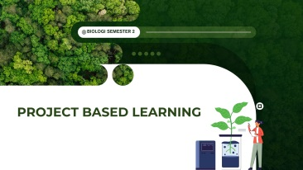 | 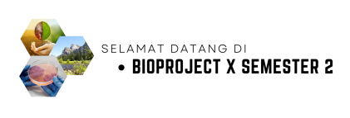
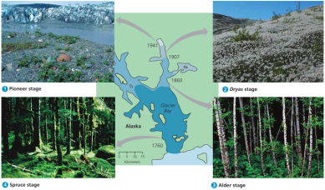 | 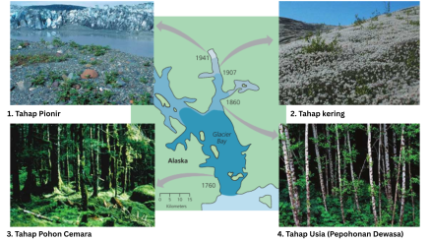
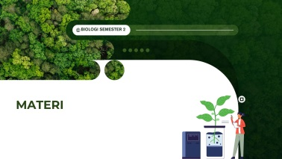 | 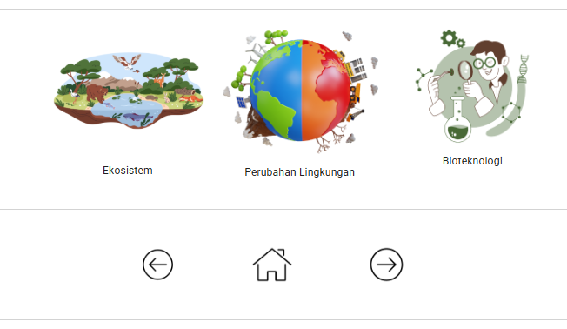
 | Membuat tampilan desain lebih simpel dan mengubah keterangan menjadi bahasa indonesia
Revisi ahli materi
Setelah revisi
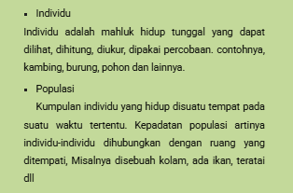
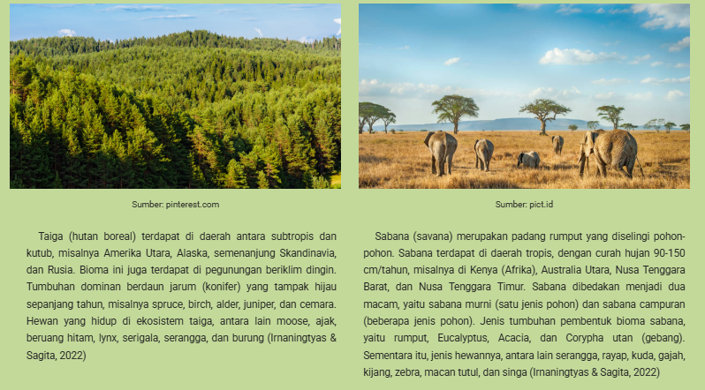
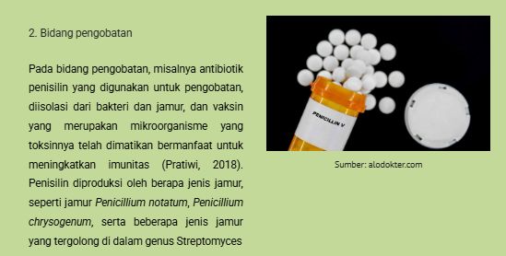
- Menambahkan beberapa keterangan gambar dan penjelasan
- Menambahkan jenis organisme yang berperan dalam vaksin Penisillin
Revisi ahli keterampilan
Setetelah revisi
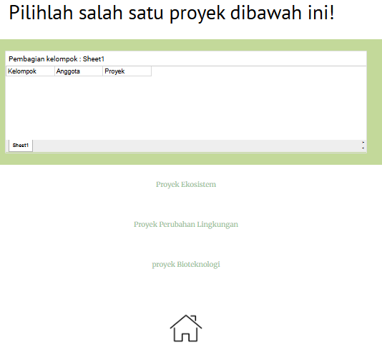
Menampilkan laman untuk memilih proyek, menunjukkan adanya kebebasan memilih proyek untuk mencerminkan indikator fleksibilitas
Revisi ahli metodologi
Setelah revisi
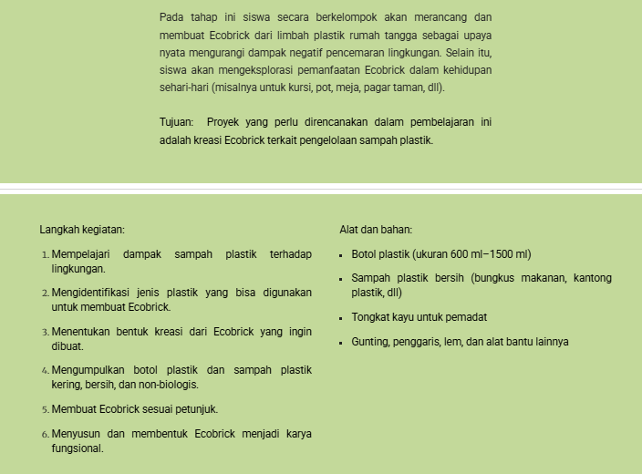
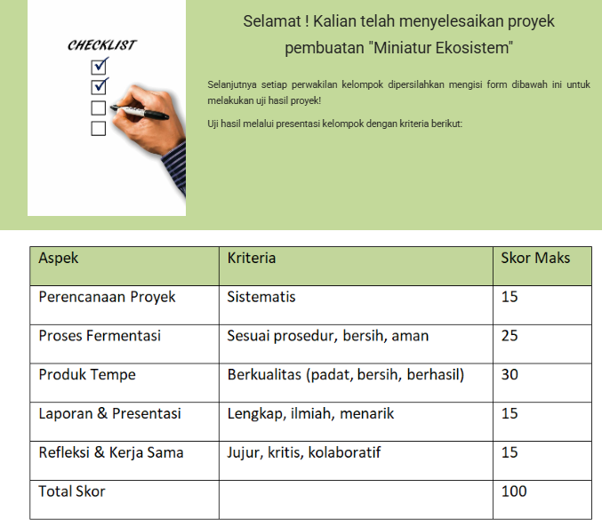
Menambahkan langkah kerja dan kriteria penilaian produk

Kajian Produk Akhir
Produk akhir yang dihasilkan setelah menyelesaikan seluruh tahapan penelitian pengembangan adalah berupa media ajar Google Sites berbasis Project Based learning untuk melatih keterampilan kolaborasi siswa. Media ajar ini merupakan media ajar berupa websites yang bersifat fleksibel atau dapat diakses kapan dan dimanapun. Berikut fitur-fitur yang terdapat pada media ajar:
- Home
Menu home merupakan halaman awal pada tampilan memasuki media ajar Google Sites yang berisi tombol capaian dan tujuan pembelajarann, petunjuk penggunaan, materi, proyek, evaluasi dan refleksi, game, daftar pustaka dan profil peneliti. Tombol-tombol pada menu disusun secara horizontal dan simpel dengan latar belakang putih mengikuti warna header judul media. Menurut Santos, dkk (2011) Susunan secara horizontal lebih banyak digunakan pada halaman websites karena lebih mudah digunakan. Tampilan home dapat dilihat pada gambar 4.1
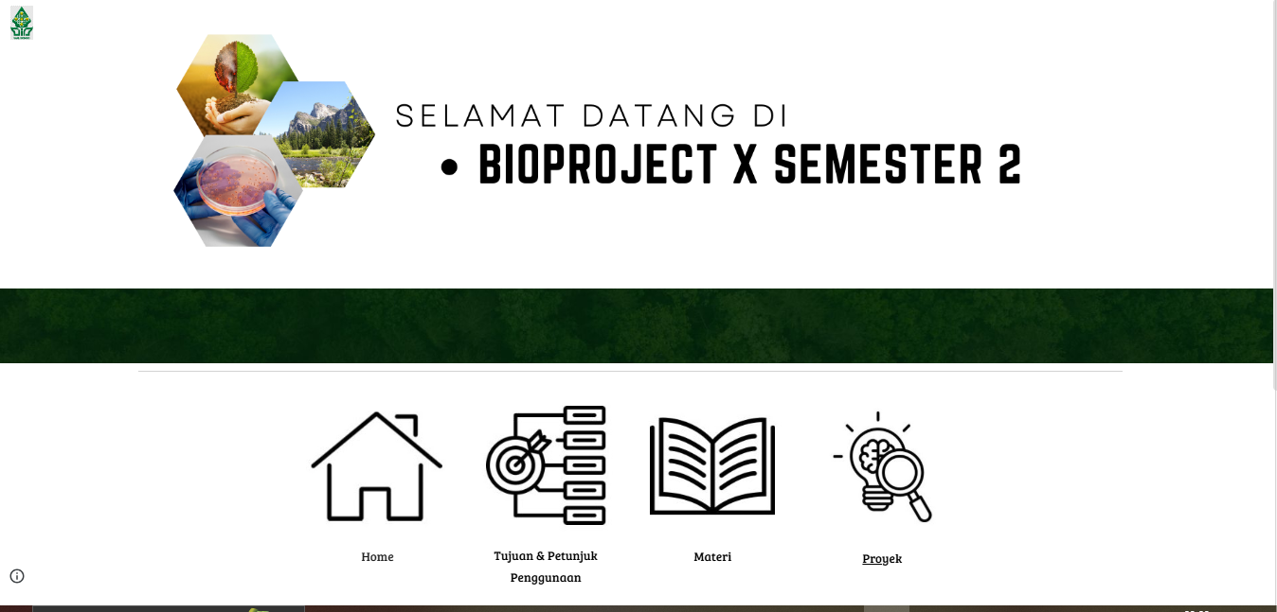
Gambar 4.1 Tampilan Menu Home
- Tujuan dan Petunjuk Penggunaan
Dalam Kurikulum Merdeka, Kemendikbudristek mendefinisikan tujuan pembelajaran merupakan uraian capaian yang mencangkup tiga ranah kompetensi, yaitu pengetahuan, keterampilan, dan sikap, yang diharapkan dapat diperoleh peserta didik melalui aktifitas belajar. Tujuan pembelajaran merupakan pernyataan tentang kemampuan yang harus dimiliki peserta didik setelah mengikuti proses pembelajaran (Amanda & Albina, 2024). Pada kurikulum merdeka tujuan pembelajaran disusun langsung berdasarkan capaian pembelajaran. Hal ini memberikan keluasan bagi guru dalam menyusun kegiatan pembelajaran yang kontekstual, bermakna dan berpusat pada peserta didik (Kemendikbudristek, 2022). Menu tujuan berisi tujuan pembelajaran dari materi ekosistem, perubahan lingkungan, dan inovasi teknologi biologi. Menu tujuan diposisikan lebih awal agar peserta didik mengetahui terlebih dahulu tujuan pembelajaran yang akan dicapai. Halaman ini dilengkapi tombol home, back dan selanjutnya.
Halaman selanjutnya berisi petunjuk penggunaan yang berfungsi sebagai arahan bagi peserta didik dalam menggunakan media Google Sites berbasis proyek. Petunjuk ini memberikan arahan mengenai cara mengakses materi, menjalankan proyek, serta mengunggah hasil proyek. Menurut Pratama & Mahyudin (2024) pemberian petunjuk yang jelas diawal pembelajaran digital terbukti dapat meningkatkan learning autonomy dan mengurangi kebingungan siswa dalam pembelajaran online. Tampilan menu tujuan dan petunjuk penggunaan dapat dilihat pada gambar 4.2
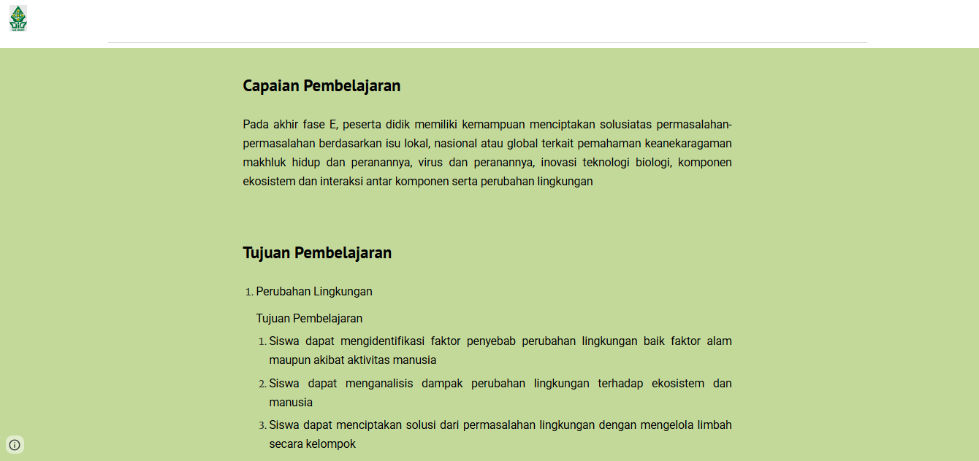
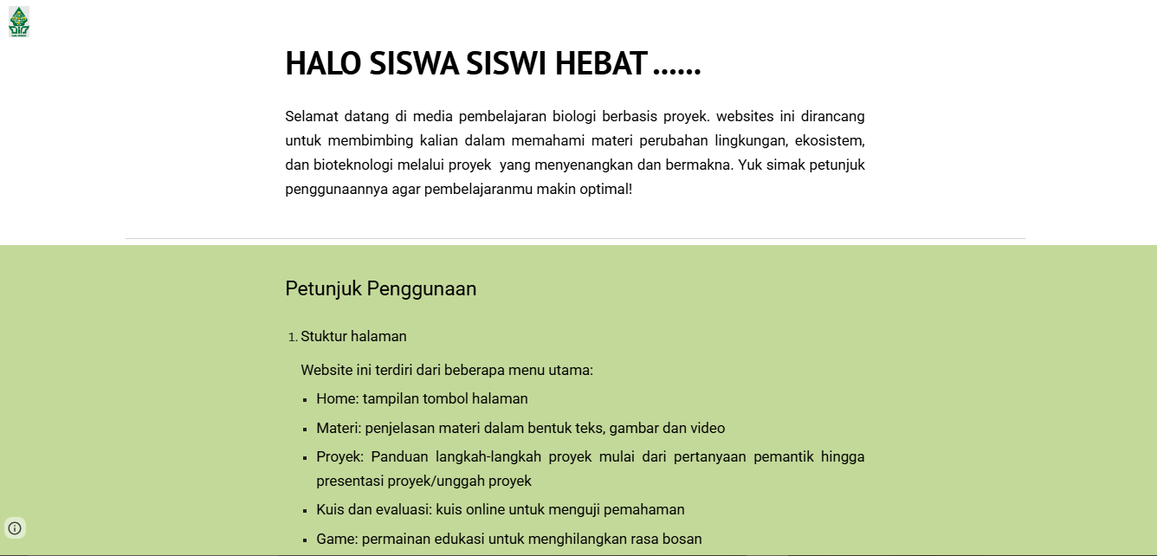
Gambar 4.2 Tampilan Menu Tujuan dan Petunjuk Penggunaan
- Materi
Menu materi berisi penjelasan materi dari tiga topik utama yakni ekosistem, perubahan lingkungan, dan inovasi teknologi biologi. Penyusunan materi disusun berdasarkan capaian dan tujuan pembelajaran. Materi disertai dengan contoh nyata berdasarkan prinsip pembelajaran pada kurikulum merdeka yaitu pembelajaran kontekstual dan relevan dengan kehidupan sehari-hari. Berdasarkan penelitian Wibowo dan Nugroho (2023) menyatakan bahwa materi yang kontekstual dapat meningkatkan pemahaman dan keterlibatan siswa dalam biologi. Menu materi dilengkapi dengan tombol home, back dan next. Tampilan menu materi dapat dilihat pada gambar 4.3

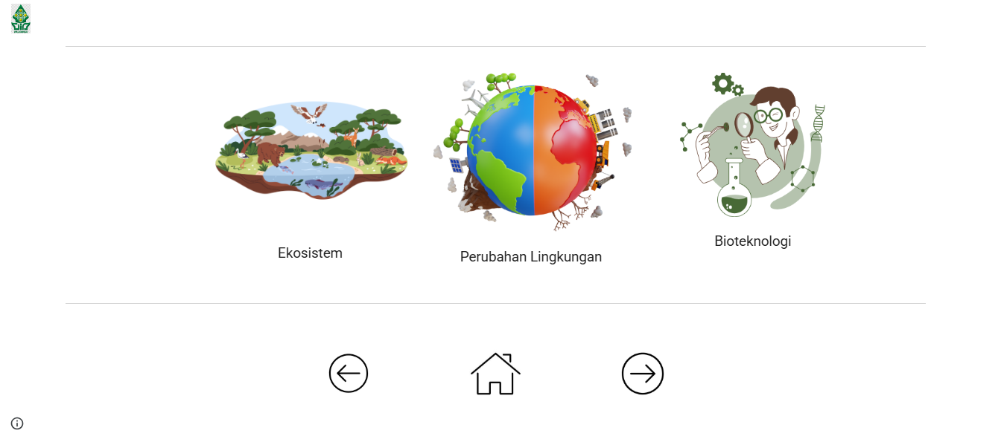
Gambar 4.3 Tampilan Menu Materi

Menu ini juga dilengkapi dengan gambar, video, dan juga tombol home, back dan next. Adanya gambar dan video agar mempermudah siswa dalam memahami materi. Dengan adanya variasi dalam penyampaian informasi melalui video, gambar, audio dan animasi siswa dapat lebih memahami dan terlibat dalam pembelajaran serta memperoleh pengalaman belajar secara langsung yang lebih menarik. Selain itu, penggunaan sarana multimedia dan media internet juga dapat memberikan fleksibilitas kepada siswa untuk memilih format pembelajaran yang sesuai dengan gaya belajar mereka. Hal ini dapat membantu siswa dengan berbagai kecenderungan belajar untuk memahami dan menguasai materi secara efektif yang sesuai dengan kebutuhan masing-masing. Dengan penggunaan gambar, video, dan animasi mempermudah guru dalam memvisualisasikan konsep-konsep pembelajaran dengan lebih jelas dan menarik perhatian siswa (Widiasanti dkk., 2023).
Penulisan kata ilmiah ditulis bercetak miring disesuaikan dengan tata cara penulisan nama ilmiah berdasarkan Binomial nomenklaktur yaitu nama genus dan spesies ditulis miring atau digaris bawahi secara terpisah (Wardhani, 2022). Tampilan sub-materi dapat dilihat pada gambar 4.4
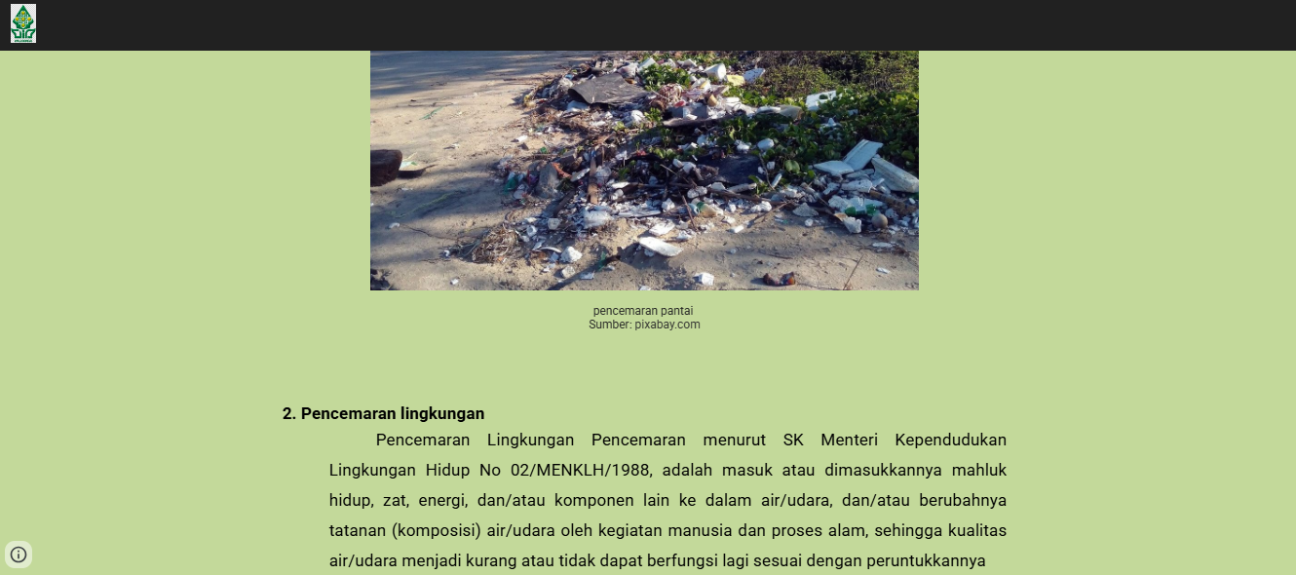
Gambar 4.4 Tampilan Sub-menu Materi

- Proyek
Dalam media ini menyediakan tiga jenis proyek yang dapat dikerjakan dalam pembelajaran Semester 2 sesuai dengan waktu yang tersedia. Siswa dapat memilih salah-satu jenis proyek yang akan dikerjakan. Masing-masing materi terdapat satu proyek yang tersedia. Model pembelajaran yang digunakan adalah Project Based learnig (PjBL) yang telah teruji efektif dalam meningkatkan berpikir kritis, kolaborasi dan kreativitas siswa (Sari & Atiningsih, 2023).
Proyek disusun berdasarkan sintaks PjBL yaitu pertanyaan mendasar, perencanaan, jadwal, pelaksanaan, uji hasil, refleksi dan evaluasi. Google Sites menyediakan fasilitas bagi siswa untuk bekerja sama. Berdasarkan penelitian Sari & Rochmiyati (2023) model pembelajaran Project Based Learning dengan bantuan Google Sites dapat melatih keterampilan kolaborasi peserta didik. Pembelajaran dengan bantuan teknologi dalam model PjBL akan mencapai tujuan pembelajaran dengan hasil yang lebih baik. Pemanfaatan teknologi dalam Pembelajaran dapat meningkatkan efektifitas dan produktivitas belajar (Indah Dwi Lestari dkk., 2024). Tampilan menu proyek dapat dilihat pada gambar 4.5
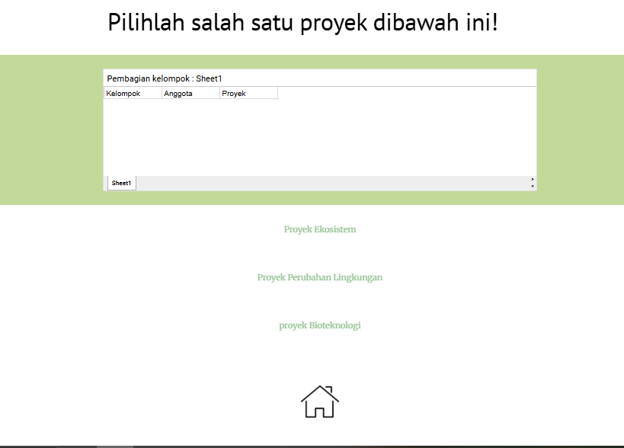
Gambar 4.5 Tampilan Menu Proyek
Pada tahap pertanyaan mendasarkan, siswa dapat berperan aktif dalam menemukan permasalahan dari pertanyaan awal di halaman tersebut. Pada tahap ini mencerminkan keterampilan kolaborasi pada indikator komunikasi dan kompromi dalam menyepakati isu proyek, menyampaikan ide awal secara terbuka dengan anggota kelompok dan mengidentifikasi masalah bersama-sama. Halaman awal menyajikan masalah kontekstual sebagai pemicu, proses ini juga dilakukan dengan pemantauan guru. Tampilan sintaks pertama dapat dilihat pada gambar 4.6
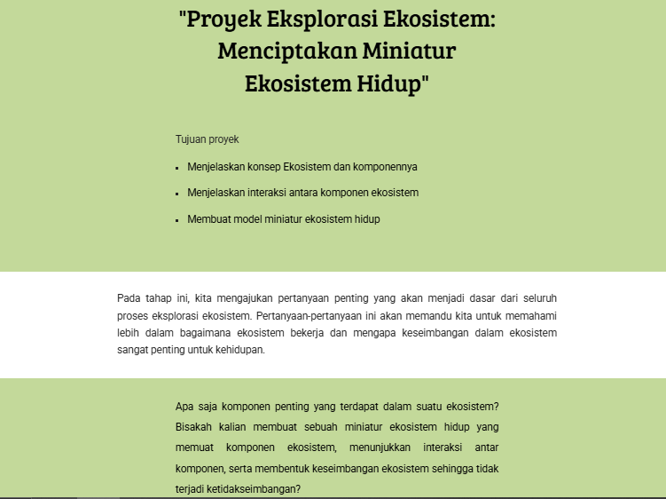
Gambar 4.6 Tampilan Sintaks Ke-1
Pada tahap perencanaan setiap perwakilan kelompok mengisi Google Form yang tersedia. Siswa dapat memilih jenis proyek yang ingin dibuat, menentukan tujuan dengan memilih alat dan bahan, langkah-langkah, serta membagi tugas di antara anggota kelompok.
Sintaks ini mencerminkan indikator kolaborasi yaitu bekerja sama, fleksibilitas dan tanggung jawab, sebagaimana diungkapkan oleh Mona dan Rachmawati (2023), yang menyatakan bahwa keterampilan ini dapat tumbuh signifikan ketika siswa diberi ruang untuk merancang dan memimpin proyek sendiri. Siswa dapat bekerja sama dalam menyusun strategi, membagi tugas serta tanggung jawab melalui tahapan perencanaan dengan mengisi Google Form sesuai dengan petunjuk dan arahan guru. Tampilan sintaks ke-dua dapat dilihat pada gambar 4.7

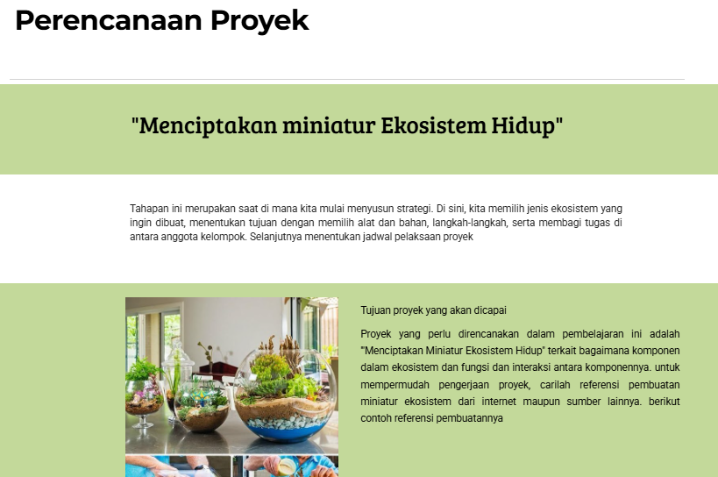
Gambar 4.7 Tampilan Sintaks Ke-2
Pada tahap penyusunan jadwal, siswa dapat melihat estimasi waktu proyek agar setiap tahapan proyek dapat diselesaikan tepat waktu. Dengan pembagian waktu yang efektif proyek dapat berjalan dengan lancar dan terarah. Pada halaman ini juga disediakan kalender yang dapat diakses bersama serta timeline masing-masing proyek. Siswa juga dapat diarahkan untuk menetapkan target waktu secara mandiri dengan kesepakatan kelompok. Tahapan ini dapat mencerminkan kolaborasi pada indikator tanggung jawab bersama juga melatih pengambilan keputusan kolektif. Pada bagian bawah halaman terdapat tombol untuk melanjukan ke tahap berikutnya. Tampilan timeline project dapat dilihat pada gambar 4.8

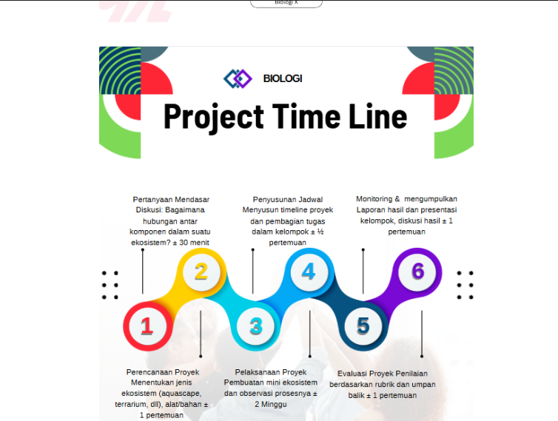
Gambar 4.8 Tampilan Sintaks Ke-3
Pada tahap kemajuan proyek siswa melaporkan kemajuan serta kendala yang dihadapi dalam mengerjakan proyek melalui Google Form. Setiap kelompok dapat mengevaluasi progresnya secara berkala. Tahap ini mencerminkan keterampilan kolaborasi pada indikator pertama yaitu bekerja sama. Menurut Agil dan Nasution (2024), penyediaan media digital yang mendukung komunikasi dan monitoring kelompok secara terbuka dapat memperkuat budaya kolaborasi dalam pembelajaran berbasis proyek. Pada tahapan ini juga terdapat dokumen atau template pembuatan laporan yang dapat diakses bersama. Tampilan kemajuan poyek dapat dilihat pada gambar 4.9
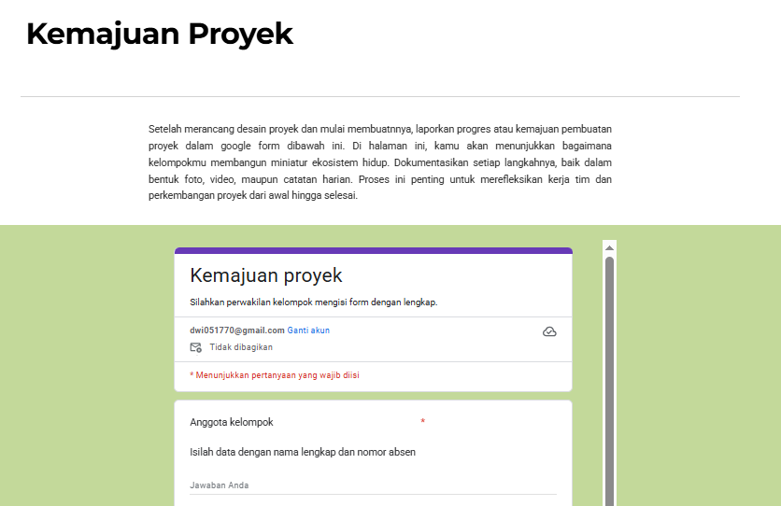
Gambar 4.9 Tampilan Sintaks Ke-4
Tahap uji hasil merupakan tahap dimana siswa dapat melakukan presentasi produk yang dihasilkan dan mengumpulkan hasil produk pada link yang tersedia. Fitur ini memberikan ruang untuk saling menilai, mengapresiasi, dan mempresentasikan hasil kerja kelompok yang sekaligus dapat mencerminkan indikator kolaborasi yaitu keterampilan berkomunikasi dan fleksibilitas. Tampilan tahap uji hasil dapat dilihat pada gambar 4.10
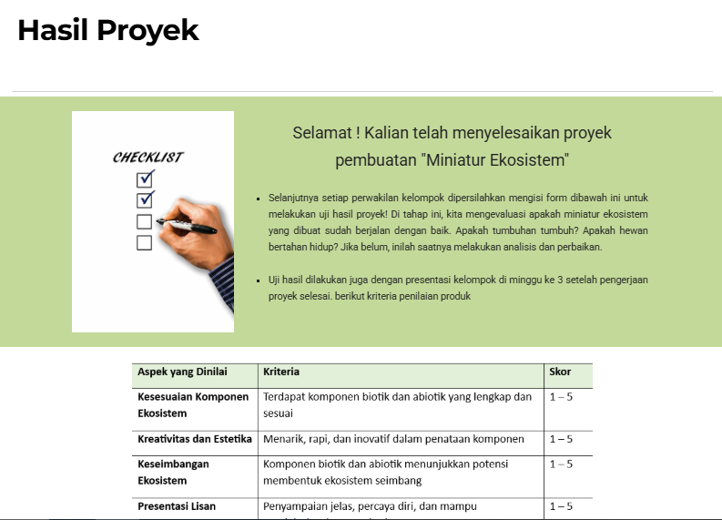
Gambar 4.10 Tampilan Sintaks Ke-5
Tahap selanjutnya yaitu evaluasi proyek dengan menggunakan soal-soal bersifat kontekstual yang dirancang untuk menguji kemampuan siswa dalam menerapkan pegetahuan dan keterampilan siswa dalam konteks nyata dan relevan dengan kehidupan sehari-hari salah satu contohnya pada masalah pencemaran lingkungan (Anagün, 2018). Evaluasi berupa assesmen yang disusun dalam Google Form. Menu ini juga dilengkapi dengan tombol home, back dan next untuk menu selanjutnya. Kegiatan evaluasi juga mencerminkan indikator kolaborasi yaitu sikap tanggung jawab terhadap diri sendiri maupun kelompok. Evaluasi berperan sebagai sarana untuk mengukur sejauh mana peserta didik dapat mencapai hasil belajar yang diharapkan (Idrus, 2019). Tampilan evaluasi dapat dilihat pada gambar 4.11

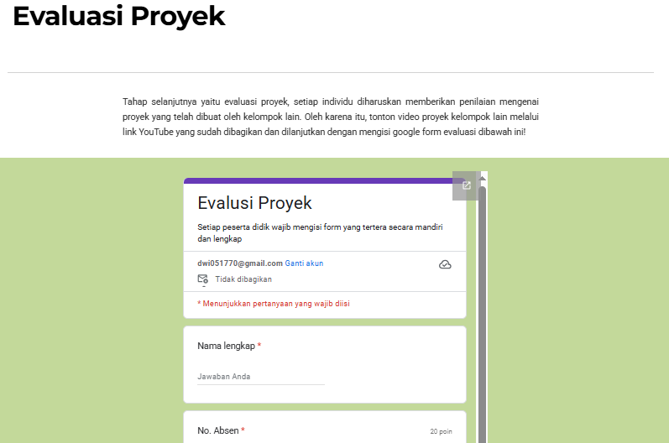
Gambar 4.11 Tampilan Tahap Evaluasi Proyek
Tahap refleksi merupakan tahap pemahaman diri dan pemaknaan terhadap pengalaman belajar (Albari & Augustianingrum, 2021). Pada tahapan ini masing-masing siswa mengisi Google Form berupa Peer Assesment dan Self Assesment mengenai pengalaman kolaborasi mereka.
Refleksi ini diarahkan untuk menilai kontribusi masing-masing anggota, tantangan yang dihadapi serta saran bagi pembelajaran kedepannya. Tahapan ini mencerminkan indikator kolaborasi yaitu kompromi. Tampilan refleksi dapat dilihat pada gambar 4.12
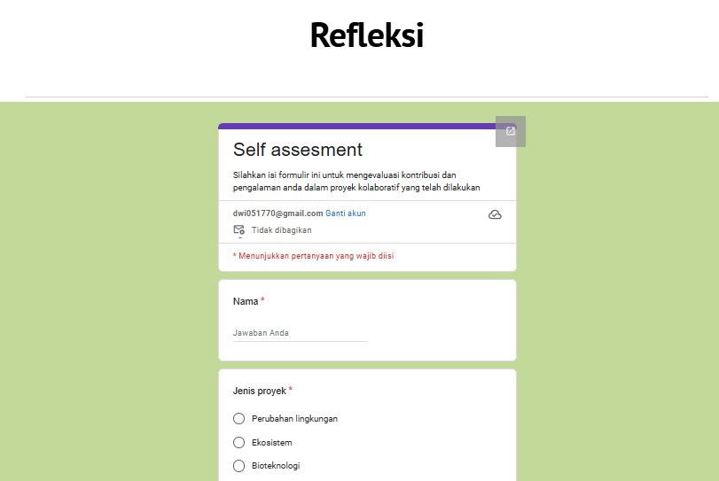
Gambar 4.12 Tampilan Refleksi
Seluruh tahapan aktifitas kolaborasi tersebut telah divalidasi oleh ahli keterampilan kolaborasi. Pengembangan Google Sites ini tidak hanya memuat konten berbasis proyek, namun juga dirancang untuk menfasilitasi ruang belajar digital yang mendorong kontribusi aktif, kerja sama dan refleksi diri siswa. Berdasarkan hal tersebut menegaskan bahwa indikator keterampilan kolaborasi pada Google Sites berbasis PjBL telah tercantum pada produk sehingga dapat digunakan untuk melatih keterampilan kolaborasi. Hal ini juga diperkuat oleh penelitian sebelumnya yang menunjukkan bahwa integrasi model PjBL dalam media digital mampu mendorong keterampilan kolaborasi secara signifikan (Lutfiyana dan Handayani, 2023).
- Game edukatif
Penggunaan Game dalam pembelajaran bertujuan untuk menciptakan suasana belajar yang leboh menyenangkan bagi siswa. Game edukatif dirancang sebagai media pembelajaran yang mampu merangsang kemampuan berpikir, konsentrasi dan keterampilan pemecahan masalah. Dengan melibatkan siswa secara efektif, game ini dapat meningkatkan rasa ingin tahu terhadap materi sehingga berkontribusi terhadap peningkatan hasil belajar (Diningsih & Wardani, 2019). Games pada media ajar terdiri dari tiga jenis yaitu benar salah pada materi ekosistem, teka-teki silang pada materi perubahan lingkungan flash card pada materi inovasi teknologi biologi. Media pembelajaran yang didalamnya terdapat game merupakan sebuah media pembelajaran yang baik dan mengurai rasa bosan pada siswa (Purba dkk, 2022). Tampilan game dapat dilihat pada gambar 4.13
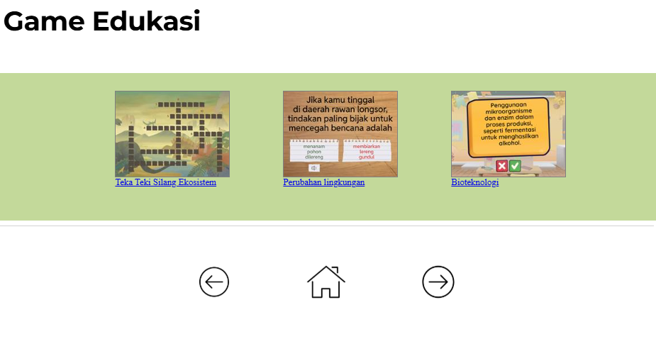
Gambar 4.13 Tampilan Menu Games
Pada halaman game dilengkapi dengan tombol home, back dan next untuk kehalaman selanjutnya. Teka-teki silang merupakan permainan yang dimainkan dengan cara mengisi kotak-kotak kosong dengan huruf hingga membentuk kata yang sesuai. Permainan ini dimainkan dengan santai dan menitikberatkan pada persamaan dan perbedaan kata, sehingga sangat cocok dijadikan media pembelajaran yang menarik dikelas. (Sukmawati dkk., 2022). Mengisi teka-teki silang dapat mengasah kemampuan otak, melatih daya ingat dan daya berpikir siswa (Purwoko, 2018). Temuan ini diperkuat oleh hasil penelitian Matreja dkk., (2021) yang menunjukkan bahwa penggunaan teka-teki silang mampu meningkatkan pemahaman konsep, melatih daya ingat, serta mendorong pembelajaran aktif. Tampilan permainan teka-teki silang dapat dilihat pada tabel 4.14
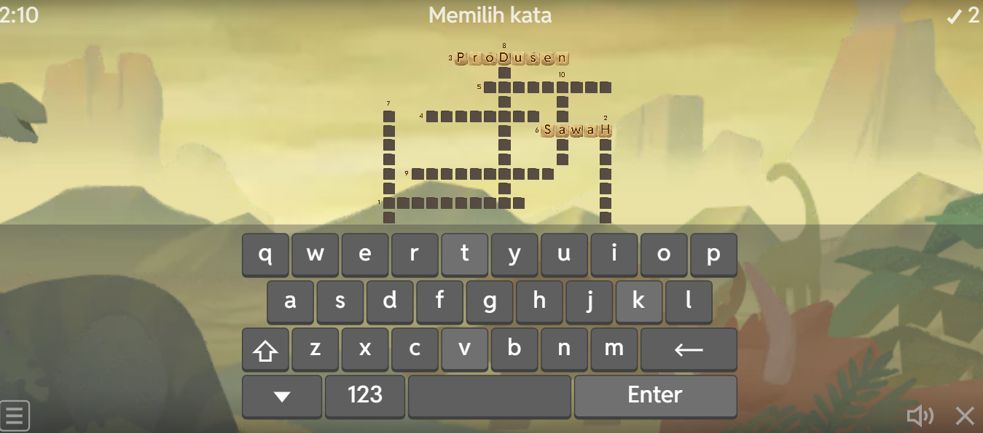
Gambar 4.14 Tampilan Game Teka-Teki Silang
Kuis merupakan permainan edukatif yang dirancanga dalam format soal pilihan ganda, biasanya terdiri atas dua hingga empat alternatif jawaban. Penerapan kuis dalam kegiatan belajar dapat menciptakan suasana yang lebih interaktif dan meyenangkan, serta melatoh fokus siswa dalam mengingat dan memahami (Rahmawati dkk., 2022). Tampilan kuis dapat dilihat pada gambar 4.15
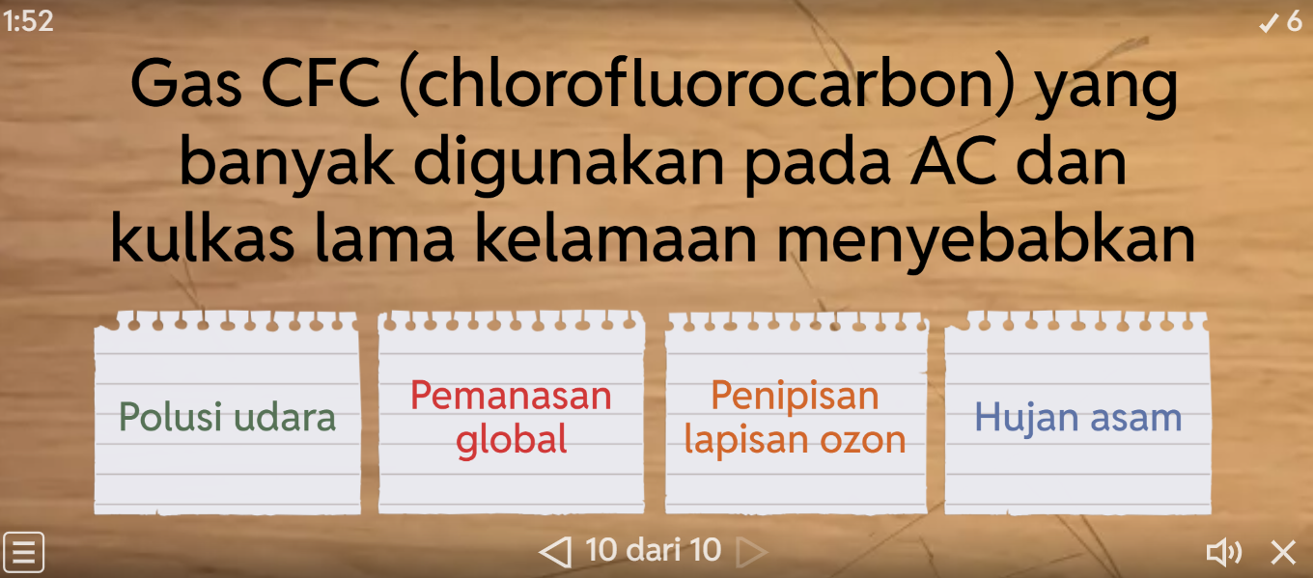
Gambar 4.15 Tampilan Game Kuis
Flash card merupakan permainan kartu yang bertujuan untuk mengingat informasi tertentu. Flash card memiliki pertanyaan atau kata kunci di satu sisi dan jawaban atau penjelasan di sisi lainnya. Flash card dapat membantu siswa mengingat dan memahami konsep-konsep baru (Aliyasari & Martadi, 2021). Tampilan game flash card dapat dilihat pada gambar 4.16
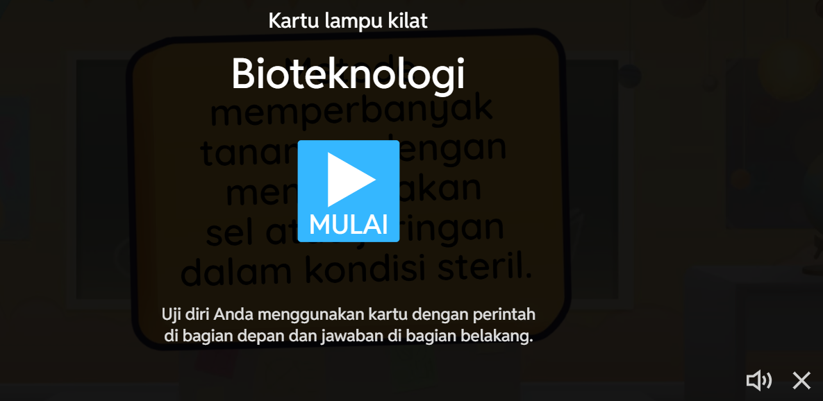
Gambar 4.16 Tampilan Game Flash card

- Profil
Menu profil berisi bodata singkat pengembang. Menu ini dilengkapi dengan tombol home, back dan next untuk memudahkan pengguna kembai atau melanjutkan halaman berikutnya. Tampilan profil dapat dilihat pada gamar 4.16
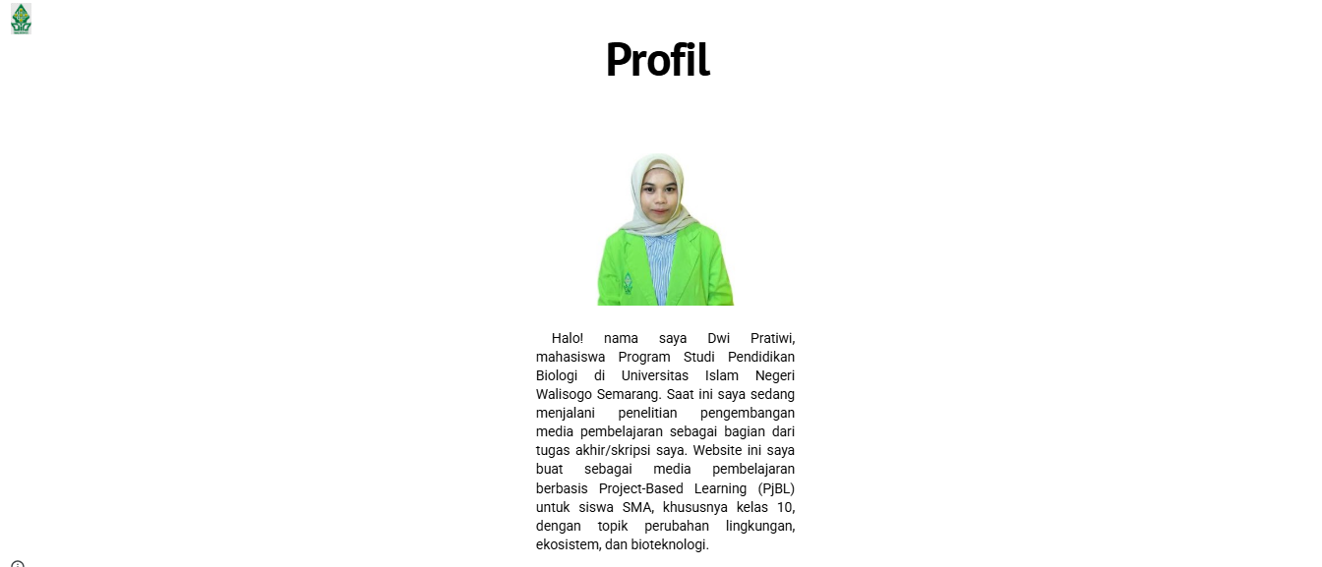

Gambar 4.16 Tampilan Menu profil
Serangkaian tahapan dalam penelitian telah dilaksanakan, yang kemudian mengghasilkan data analisis beserta masukan dari para ahli, praktisi, dan peserta didik. Umpan balik tersebut menjadi landasan dasar dalam mengidentifikasi keunggulan dan kelemahan produk yang telah dikembangkan.

Keterbatasan Penelitian
Penelitian ini memiliki keterbatasan, diantaranya cakupan materi dalam media ajar yang dikembangkan hanya terbatas pada materi materi Biologi kelas X Semester genap, sehingga belum mencangkup seluruh lingkuo mata pelajaran Biologi. Disamping itu proses penelitian hanya dilaksanakan hingga tahap uji kelayakan oleh ahli dan praktisi (Guru Biologi). Uji efektivitas belum dapat dilakukan karena adanya kendala waktu pelaksanaan dan keterbatasan akses kelas yang menjadi subjek penelitian.

BAB V

SIMPULAN DAN SARAN

Kesimpulan Produk
Berdasarkan hasil penelitian media ajar Google Sites berbasis Project Based Learning untuk melatih keterampilan kolaborasi siswa kelas X Semester 2 disimpulkan bahwa
- Media ajar yang dikembangkan berisi Capaian dan tujuan pembelajaran, petunjuk penggunaan, materi, proyek, evaluasi dan refleksi, game, profil dan daftar pustaka. Media ajar meliputi sintaks model Project Based Learnig untuk melatih keterampilan kolaborasi siswa yang dapat diakses dimana dan kapan saja sesuai kebutuhan pembelajaran
- Uji kelayakan media ajar Google Sites berbasis Project Based Learning meliputi ahli media, ahli materi, ahli metodologi, dan ahli keterampilan kolaborasi dengan hasil penilaian berturut-turut 89 % (Sangat layak), 75% (Layak), 89% (Sangat Layak), 84% (Sangat layak).
- Pengambilan angket respon oleh Praktisi (guru biologi) mendapatkan hasil 89% dengan kategori sangat layak dan angket respon siswa memperoleh nilai sebesar 81,8% dengan kategori sangat layak.

Saran Pemanfaatan Produk
Berdasarkan hasil penelitian dan pengembangan, maka disarankan hal-hal berikut.
- Media Google Sites yang dirancang dengan pendekatan Project Based Learning memiliki potensi unutk dilanjutkan ke tahap uji efektivitas untuk menilai dampak terhadap proses dan hasil belajar.
- Pengembangan media ajar Google Sites berbasis Project Based Learning dapat diperluas dengan topik yang lain, baik dalam lingkup mata pelajaran biologi maupun bidang lainnya.
- Media ajar Google Sites berbasis Project Based Learning merupakan inovasi produk pendidikan berbasis teknologi dan informasi yang diharapkan dapat disebarluaskan guna menyebarluaskan pemanfaatannya.

Diseminasi dan Pengembangan Produk Lebih Lanjut
Media pembelajaran Google Sites dengan pendekatan Project Based Learning yang telah dikembangkan pada penelitian ini dapat dimanfaatkan sebagai sarana pembelajaran untuk siswa kelas X. Namun, dalam penerapannya penting untuk tetap mempertimbangkan karakteristik dan kebutuhan peserta didik agar penggunaan media ini dapat berjalan secara optimal.
Saran untuk pengembangn lebih lanjut anatara lain:
- Media ajar Google Sites berbasis Project Based Learning masih memiliki sejumlah keterbatasan, sehingga dapat dijadikan sebagai acuan dalam penelitian selanjutnya guna menyempurnakan isi maupun fitur yang tersedia.
- Pengembangan Google Sites berbasis Project Based Learning dikembangkan berdasarkan sintaks PjBL dan indikator kolaborasi juga perlu dilakukan pada materi-materi yang lain agar dapat digunakan untuk melatih keterampilan kolaborasi

DAFTAR PUSTAKA
Adzkiya, D. S., & Suryaman, M. (2021). Penggunaan Media Pembelajaran Google Site dalam Pembelajaran Bahasa Inggris Kelas V SD. Educate : Jurnal Teknologi Pendidikan, 6(2), 20. https://doi.org/10.32832/educate.v6i2.4891
Albari, F. B., & Augustianingrum, N. K. (2021). Pemanfaatan Hasil Evaluasi Dan Refleksi Dalam Pembelajaran Desai Grafis Percetakan Di SMKN 3 Cimahi. Jurnal Ilmu Pendidikan, 7(1), 26–30.
Aliyasari, M., & Martadi. (2021). Perancangan Flash Card Sebagai Media Pengenalan Emosi Pada Anak Usia PraSekolah. Jurnal Barik, 2(2), 82–95.
Amanda, Y., & Albina, M. (2024). Analisis Tujuan Pembelajaran Menurut Ade Darman Regina. Jurnal Of Islamic Studies, 1(2), 106–112.
Apriono, D. (2013). PEMBELAJARAN KOLABORATIF:
Ardita, I. M., Yudana, I. M., & Dantes, K. R. (2023). Pengaruh Model Pembelajaran Problem Based Learning Berbantuan Media Video Interaktif terhadap Hasil Belajar Mata Pelajaran Projek Kreatif dan Kewirausahaan di SMK PGRI 3 Badung. EDUKASIA: Jurnal Pendidikan dan Pembelajaran, 4(2), 2859–2872. https://doi.org/10.62775/edukasia.v4i2.691
Assoc. Prof., Eskişehir Osmangazi Üniversitesi, Eskişehir, Turkey, ssanagun@ogu.edu.tr, & Anagün, Ş. S. (2018). Teachers’ Perceptions about the Relationship between 21st Century Skills and Managing Constructivist Learning Environments. International Journal of Instruction, 11(4), 825–840. https://doi.org/10.12973/iji.2018.11452a
Borg, W. R., & Gall, M. D. (2003). Educational Research: An Introduction 4 th Edition. Longman Inc.
Branch, R. M. (2009). Intructional Design-The ADDIE Appoach. Springer.
Dewi, M. R. (2022). Kelebihan dan kekurangan Project-based Learning untuk penguatan Profil Pelajar Pancasila Kurikulum Merdeka. Inovasi Kurikulum, 19(2), 213–226. https://doi.org/10.17509/jik.v19i2.44226
Dick, W., & Carey, l. (1996). The Systematic Design of Intruction (4th Ed). Harper Collins Collage Publishers.
Diningsih, A., & Wardani, N. S. (2019). Pengembangan Game Mari Belajar untuk Mencapai Ketuntasan Belajar Pembelajaran Tematik Peserta Didik di Sekolah Dasar. Jurnal Ilmu Pendidikan, 3(539–548).
Dwi Rahma Putri, R. (2022). Pentingnya Keterampilan Abad 21 Dalam Pembelajaran Matematika. Science and Education Journal (SICEDU), 1(2), 449–459. https://doi.org/10.31004/sicedu.v1i2.64
Ernawati, I. (2017). UJI KELAYAKAN MEDIA PEMBELAJARAN INTERAKTIF PADA MATA PELAJARAN ADMINISTRASI SERVER. Elinvo (Electronics, Informatics, and Vocational Education), 2(2), 204–210. https://doi.org/10.21831/elinvo.v2i2.17315
Fathurrohman. (2016). Model-Model Pembelajaran Inovatif. Ar-ruzz Media.
Febrian, M. A., & Nasution, M. I. P. (2024). Efektivitas Penggunaan Google Sites Sebagai Media Pembelajaran Kolaboratif: Perspektif Teoritis dan Praktis. Jurnal Pendidikan Islam, 11(2).
Firman, Syamsiara Nur, & Moh. Aldi SL.Taim. (2023). Analysis of Student Collaboration Skills in Biology Learning. Diklabio: Jurnal Pendidikan dan Pembelajaran Biologi, 82–89. https://doi.org/10.33369/diklabio.7.1.82-89
Idrus, L. (2019). Evaluasi Dalam Proses Pembelajaran. Jurnal Manajemen Pendidikan islam, 9(2), 920–935.
Indah Dwi Lestari, Wiwi Noviati, & Marlina Novita. (2024). Pengembangan Media Web Google Sites Berbasis Project Based Learning untuk Siswa SMA Kelas X. JURNAL PENDIDIKAN MIPA, 14(4), 1123–1131. https://doi.org/10.37630/jpm.v14i4.2108
Indah Khairany, Maghfirah Chairunnisa, & Muhammad Arifin. (2024). Peran Strategi Pembelajaran dan Implementasinya Pada Era Digital. DIAJAR: Jurnal Pendidikan dan Pembelajaran, 3(1), 8–14. https://doi.org/10.54259/diajar.v3i1.2108
Iskandar, S. (2023). Pembelajaran Abad 21. UPI Press.
Jalmo, T., Fitriyani, D., & Yolida, B. (2019). Penggunaan Problem Based Learning untuk Meningkatkan Keterampilan Kolaborasi Dan Berpikir Tingkat Tinggi. 7(3).
Junita, J., & Wardani, K. W. (2020). Efektivitas Model Pembelajaran STAD dan CIRC terhadap Peningkatan Keterampilan Kolaborasi Siswa Kelas V SD Gugus Joko Tingkir pada Mata Pelajaran Tematik. JPDI (Jurnal Pendidikan Dasar Indonesia), 5(1), 11. https://doi.org/10.26737/jpdi.v5i1.1688
Kristanti, Y. D., & Handayani, R. D. (2016). PADA PEMBELAJARAN FISIKA DISMA.
MATREJA, P., KAUR, J., & YADAV, L. (2021). Acceptability on the use of crossword puzzle as one of methods for assessment in Pharmacology. Journal of Advances in Medical Education & Professionalism, 9(3). https://doi.org/10.30476/jamp.2021.90517.1413
Nasution, F. U., Amanda, N., Galingging, P. I., & Arwita, W. (t.t.). Permasalahan Kolaborasi Siswa dengan Penerapan Model ProjectBasedLearning(PjBL) di SMA Negeri 14 Medan.
Pratama, R., & Mahyudin, M. (2024). Efektivitas penilaian formatif dalam meningkatkan motivasi belajar siswa sekolah menengah. Jurnal Pendidikan dan Pembelajaran, 15(1), 12–15.
Purwoko, B. (2018). Permainan Teka Teki Silang Bergambar Terhadap Penguasaan Kosakata Siswa Tunarungu. Jurnal Pendidikan Khusus.
Putra, C. A. (2017). Pemanfaatan Teknologi Gadget Sebagai Media Pembelajaran. Bitnet: Jurnal Pendidikan Teknologi Informasi, 2(2), 1–10. https://doi.org/10.33084/bitnet.v2i2.752
Putri, N. K. (2021). Pengembangan media pembelajaran berbasis web google sites materi hukum Newton pada gerak benda. Physics and Science Education Journal (PSEJ), 133–143. https://doi.org/10.30631/psej.v1i3.1033
Rahmadhani, P. (2024). Studi literatur: Pengaruh Model Pembelajaan Project Based Learning (PjBL) Terhadap Keterampilan Kolaborasi Peserta Didik. 8.
Rahmawati, I., Astuti, A., & Sari, D. (2022). Penggunaan kuis interaktif berbasis teknologi untuk meningkatkan motivasi dan hasil belajar siswa. Jurnal Pendidikan Inovatif, 10(1), 45–53.
Reni, S. A., Praherdhiono, H., & Soepriyanto, Y. (2021). Peningkatan Keterampilan Kolaborasi Desain Menggunakan Model Kooperatif Tipe STAD Secara Online. JKTP: Jurnal Kajian Teknologi Pendidikan, 4(3), 270–279. https://doi.org/10.17977/um038v4i32021p270
Rosnaeni, R. (2021). Karakteristik dan Asesmen Pembelajaran Abad 21. Jurnal Basicedu, 5(5), 4341–4350. https://doi.org/10.31004/basicedu.v5i5.1548
Saenab, S., Yunus, S. R., & Husain, H. (2019). Pengaruh Penggunaan Model Project Based Learning Terhadap Keterampilan Kolaborasi Mahasiswa Pendidikan IPA. Biosel: Biology Science and Education, 8(1), 29. https://doi.org/10.33477/bs.v8i1.844
Sari, R. N. & Atiningsih. (2023a). Implementasi Project Based Learning Untuk Meningkatkan Keterampilan Kolaborasi Siswa Pada Materi Tata Surya. LAMBDA : Jurnal Ilmiah Pendidikan MIPA dan Aplikasinya, 3(1), 22–28. https://doi.org/10.58218/lambda.v3i1.550
Sari, R. N. & Atiningsih. (2023b). Implementasi Project Based Learning Untuk Meningkatkan Keterampilan Kolaborasi Siswa Pada Materi Tata Surya. LAMBDA : Jurnal Ilmiah Pendidikan MIPA dan Aplikasinya, 3(1), 22–28. https://doi.org/10.58218/lambda.v3i1.550
Sari, R. N. & Atiningsih. (2023c). Implementasi Project Based Learning Untuk Meningkatkan Keterampilan Kolaborasi Siswa Pada Materi Tata Surya. LAMBDA : Jurnal Ilmiah Pendidikan MIPA dan Aplikasinya, 3(1), 22–28. https://doi.org/10.58218/lambda.v3i1.550
Sari, T. I. (2023). Pembelajaran Interaktif Berantuan Google Sites Dengan Model PjBL Untuk Meningkatkan Keterampilan Kolaborasi Peserta Didik. Khazanah Pendidikan, 17(1), 106. https://doi.org/10.30595/jkp.v17i1.15855
Sevtia, A. F. (2022). Pengembangan Media Pembelajaran Fisika Berbasis Google Sites untuk Meningkatkan Kemampuan Penguasaan Konsep dan Berpikir Kritis Peserta Didik SMA. Jurnal Ilmiah Profesi Pendidikan, 7(3),1167–1173. https://doi.org/10.29303/jipp.v7i3.743
Sugiyono. (2017). Metode Penelitian Kuantitatif, Kualitatif, dan R&D. CV. Alfabeta.
Sugiyono. (2019). Metode Penelitian kuantitatif, Kualitatif, dan R&D. Alphabet.
Sukmawati, Kumbara, & Cahya. (2022). Pemanfatn Teka-Teki Silang Sebagai Media Pembelajaran PPKN. Jurnal Kewarganegaraan, 6(1), 754–761.
Suryani, I., & Wibowo, R. (2021). Pembelajaran Kolaborasi di Era Digital. Prenada Media Group.
Suryanto, D. A. (2018). Program Studi Informatika Fakultas Komunikasi dan Informatika Universitas Muhammadiyah Surakarta.
Susanti, V. D., Lusiana, R. L., & Andari, T. (2019). Pengaruh Project Based Learning Berbasis Media Interaktif terhadap Kemampuan Matematis Mahasiswa. Aksioma;Jurnal Program Studi Pendidikan Matematika, 8(3), 354. https://doi.org/10.24127/ajpm.v8i3.2203
Syafii, I. (2022). Pengaruh Model Discovery Learning Terhadap Keterampilan Kolaborasi Siswa Pada materi Larutan Penyangga. Jurnal Pendidikan Indonesia : Teori, Penelitian, dan Inovasi, 2(5). https://doi.org/10.59818/jpi.v2i5.340
Syafii, I. (2023). Meningkatkan Keterampilan Kolaborasi Siswa melalui Model Pembelajaran berbasis Proyek: Materi Hakikat Ilmu Kimia dan Metode Ilmiah. Jurnal Pendidikan Indonesia : Teori, Penelitian, dan Inovasi, 3(1). https://doi.org/10.59818/jpi.v3i1.439
Trilling, B., & Fadel, C. (2009). 21st century skills learning for life in our times. Journal of Sustainable Development Education and Research, 2(1), 243. https://doi.org/10.14507/er.v0.1296
Wardhani, S. (2022). Intisari Biologi Dasar (Vol. 2). Diandra.
Widiasanti, I., Ramadhan, N. A., Alfarizi, M., Fairus, A. N., Oktafiani, A. W., & Thahur, D. (2023). Pemanfaatan Sarana Multimedia dan Media Internet sebagai Alat Pembelajaran yang Efektif. EDUKATIF : JURNAL ILMU PENDIDIKAN, 5(3), 1355–1370. https://doi.org/10.31004/edukatif.v5i3.4939
Yoriska, V. (2021). Pengembangan Media Pembelajaran Biologi Menggunakan Google Sites tentang Materi Sirkulasi Darah Pada Manusia Untuk Peserta Didik Kelas XI MIPA. 17(2).
Yulianti, E. (2024). Implementasi Konsep Pembelajaran Abad 21 melalui penguatan sikap Berkolaborasi Pada Siswa Madrasan Tsanawiyah. 13(3).
Yuniar, A. R., Subandowo, M., & Karyono, H. (2021). Pengembangan Bahan Ajar Informatika Berbasis Google Sites Custome Domai. JIPI (Jurnal Ilmiah Penelitian dan Pembelajaran Informatika), 6(2), 360–368. https://doi.org/10.29100/jipi.v6i2.2105

LAMPIRAN
Lampiran 1. Kisi-kisi Wawancara Guru Biologi
Indikator & Tujuan | Hasil
Perencanaan | Hasil
- Apa kurikulum yang digunakan Bapak/Ibu dalam pembelajaran Biologi?  - Apa bahan ajar yang digunakan Bapak/Ibu dalam pembelajaran Biologi?  - Apa kendala bahan ajar yang digunakan Bapak/Ibu dalam pembelajaran Biologi?  - Apa fasilitas yang digunakan Bapak/Ibu dalam pembelajaran Biologi?  - Apa karakteristik pembelajaran abad 21 yang pernah bapak/ibu ukur?  - Apa model 4C yang belum dikuasai peserta didik | - Kurikulum Merdeka  - Modul ajar, audio, video, buku  - Waktu dalam mempersiapkan media ajar, penyesuaian media ajar dengan materi sehingga tidak monoton dan membosankan, keterbatasan alat dan bahan. Ide untuk jenis media ajar  - Buku, PPT, modul  - Untuk sejauh ini guru tidak terlalu menekankan terhadap pengukuran keterampilan abad 21, keterampilan yang belum diukur yaitu berpikir kritis, creativ, komunikasi digital, untuk kemampuan kolaborasi sedang berjalan namun belum ditaraf baik.  - Berpikir kritis, creativ, komunikasi digital dan kolaborasi
Mengetahui media ajar biologi
- Media pembelajaran apa yang bapak/ibu biasanya gunakan dalam mengajar biologi dikelas X  - Apakah media yang digunakan sudah mencakup seluruh materi Biologi dengan baik?  - Jika ada kekurangan, media apa yang menurut Bapak/Ibu perlu ditambahkan atau dikembangkan?  - Seberapa sering Bapak/Ibu menggunakan media ajar berbasis teknologi seperti website atau aplikasi dalam proses pembelajaran?  - Apa kendala media pembelajaran yang digunakan Bapak/Ibu dalam pembelajaran Biologi? | - Proyektor, PPT, video edukasi  - Sejauh ini menyesuaikan kondisi dalam proses pembelajaran, dalam satu media yang digunakan belum mencangkup seluruh materi karena menyesuaikan  - Media digital seperti websites  - Untuk websites sendiri belum pernah digunakan. Seperti Google sites
Tanggapan peserta didik terhadap media ajar  - Bagaimana tanggapan siswa terhadap media pembelajaran yang digunakan dikelas X  - Apakah menurut Bapak/Ibu, siswa lebih mudah memahami materi dengan menggunakan media yang interaktif?  - Apakah siswa sering memberikan masukan atau saran terkait media pembelajaran yang mereka gunakan? | - Cukup memahami  - Ya, tentu saja  - Siswa hanya menyarankan untuk pembelajaran yang tidak membosankan
Hal umum terkait keterampilan kolaborasi
- Bagaimana pandangan Bapak/Ibu tentang keterampilan kolaborasi siswa saat ini di kelas X? Apakah keterampilan kolaborasi siswa sudah berkembang dengan baik?  - Bagaimana pemahaman Bapak/Ibu tentang model pembelajaran berbasis proyek (Project-Based Learning)? Apakah Bapak/Ibu sudah pernah menerapkan PBjL dalam proses pembelajaran?  - Apakah Bapak/Ibu merasa bahwa siswa sudah siap untuk pembelajaran berbasis masalah? Apakah mereka aktif dalam mencari solusi, bekerja sama, dan berpikir kritis?  - Seberapa sering Bapak/Ibu menggunakan media teknologi (seperti website atau aplikasi) dalam mendukung penerapan PjBL di kelas? | - Sudah berjalan, namun kurang kondusif, terutama saat kerja sama siswa, berdasarkan hasil wawancara dan observasi langsung terlihat bahwa kemampuan kolaborasi siwa masih kurang. Guru merasa kesulitan dalam memantau dan mengelola kegiatan diskusi.  - Belum diterapkan untuk pembelajaran berbasis proyek.  - Terkait kesiapan pembelajaran berbasis masalah juga menyesuaikan kondisi dalam waktu pembelajaran. Ketika berdiskusi masih banyak anggota kelomok yang kurang berkontribusi dalam menyampaikan pendapat, mencari sumber/informasi maupun solusi.  - Jarang digunakan dalam proses pembelajaran
Alokasi waktu
- Apakah Bapak/Ibu merasa bahwa alokasi waktu saat ini cukup untuk menggunakan berbagai media ajar yang mendukung pembelajaran berbasis PjBL | - Belum cukup dikarenkan banyak faktor yang dapat mempengaruhi proses pembelajaran
Materi yang dianggap sulit
- Materi Biologi apa yang menurut Bapak/Ibu paling sulit dipahami oleh siswa di kelas X? Mengapa materi tersebut dianggap sulit? | Perubahan lingkungan

Lampiran 2. Data hasil excel kemampuan kolaborasi siswa Biologi kelas 10

Indikator | Rata-rata Skor (%)
Kerja Sama | 51.05485
Fleksibilitas | 55.27426
Tanggung Jawab | 53.37553
Kompromi | 57.12025
Komunikasi | 56.22363

Lampiran 3. Hasil Observasi Langsung
No | Aspek | Indikator pengamatan | Deskripsi temuan pada saat pembelajaran
 | Partisipasi aktif | Berkomunikasi secara aktif dengan selalu memberikan ide, saran atau solusi yang berguna untuk memecahkan masalah | Selama kegiatan diskusi kelompok, hanya sebagian kecil siswa yang aktif menyampaikan pendapat atau gagasan. Beberapa siswa terlihat pasif, bahkan tidak terlibat sama sekali dalam proses diskusi. Terdapat 1 kelompok yang tidak berkomunikasi dengan aktif karena ada anggota yang tidak hadir
 |  | Bekerja sama untuk menyelesaikan masalah dan menghasilkan ide-de dan produk baru | Disetiap kelompok siswa mengajukan ide-ide poenyelesaian masalah seperti menelaah pertanyaan-pertanyaan yang ada pada lembar kerja, akan tetapi ada beberapa kelompok yang mengandalkan satu pihak yang menjadi koordinator/ketua kelompok
 |  | Mencocokkan tugas dan pekerjaan berdasarkan kekuatan dan kemampuan individu anggota kelompok | Disetiap kelompok memiliki cara tersendiri dalam menentukan tugas dan pekerjaan namun pembagian dilakukan berdasarkan kemauan individu kemudian dibagi melalui pilihan serta ada juga yang membagi berdasarkan pandangan kepintaran teman tersebut.
 |  | Berinteraksi secara efektif dengan orang lain | Ketika guru memberikan arahan terkait tugas siswa focus mendengarkan dan mulai berbincang dengan anggota kelompoknya masing-masing. Dalam diskusi setiap siswa melakukan interaksi yang beragaman. Pada saat awal diskusi terlihat masih ada beberapa siswa yang masih membahas masalah diluar topic yang didiskusikan. Ada yang serius berdebat mengenai hal-hal yang kurang dipahami dan bertanya kepada guru.
 |  | Menggunakan keterampilan intrapersonal dan pemecahan masalah untuk mempengaruhi dan memandu orang lain dalam pemenuhan tujuan/target | Dalam beberapa kelompok ada beberapa siswa membangun suasana belajar dengan rasa ingin tahu dan menarik minat rekan lainnya tetapi tidak banyak yang hanya diam dan hanya menyimak rekannya bercengkrama. Bahkan ada sebagian siswa yang bermain handphone memainkan game online saat yang lain sibuk mengerjakan LKPD
 | Interaksi sosial |  | Interaksi sosial antaranggota kelompok cenderung minim. Peneliti mengamati ada siswa yang justru berbicara sendiri, bermain, atau tidak fokus dalam kelompok. Bahkan, beberapa siswa terlihat tertidur saat kegiatan berlangsung.
 | Mengelola informasi | Mempunyai bekal informasi pada topik yang dibicarakan beserta bukti yang memperkuat idenya. | Hanya beberapa kelompok yang menyertakan bukti, kelompok lain kurang dalam mengemukakan alasan atau ide dari masalah yang disajikan
 | Mendengakan, menanya, dan membahas | Setiap anggota kelompok mendengarkan dengan hormat dengan cara mencermati dan merinci ide, gagasan, saran atau solusi yang dimiliki oleh anggota lainnya dapat dilakukan dengan mengajukan pertanyaan kepada semua anggota tim selama diskusi | Setiap siswa memiliki karakter yang berbeda, ada beberapa siswa yang mendegarkan dengan baik dan bertanya jika tidak memahami maksud dari apa yang disampaiakan. Ada yang sambil menulis tanpa berkomentar. Dan ada sebagian yang hanya mendengarkan.
 |  | Berbicara secara jelas, sadar, penuh perhatian, jujur dan sabar serta memperhatikan lawan bicara dan tujuan berbicara | Sebagian siswa berbicara dengan jelas saat mendiskusikan permasalahan namun banyak dari mereka yang kurang memperhatikan lawan bicara dan sibuk dengan urusan masing-masing seperti membicarakan hal diluar topik pembahasan.
 |  | Setiap anggota kelompok membahas dengan hormat dengan cara mencermati dan merinci ide, gagasan, saran atau solusi yang dimiliki oleh anggota lainnya dapat dilakukan dengan mengajukan pertanyaan kepada semua anggota tim selama diskusi dan membantu mengarahkan kelompok kelompok dalam mencapai consensus. | Sebagian kelompok ada yang mengajukan pertanyaan, pendapat dan belum terlihat adanya perdebatan dalam diskusi, untuk saran dan kritikan juga belum terlihat, banyak siswa yang masih ragu untuk mengajukan pendapat dan seringkali kurang dalam mencari atau mengolah sumber informasi.
 | Bekerja secara produktif | Menunjukkan kemampuan untuk bekerja secara produktif dengan orang lain dengan fokus pada tugasnya dan menyelesaikan proyek dengan baik. | Setelah pembagian tugas setiap anggota kelompok mengerjakan bagian mereka masing-masing dan membaca rincian tugas yang diberikan
 |  | Mengetahui dan mengenal tugas individu dalam kelompok, mengetahui kekuatan dan kelemahan diri dan mengenali dan menerima satu sama lain | Dalam beberapa kelompok terdapat anggota yang kurang berpartisipasi saat mengerjakan tugas yang diberikan sehingga tugas di handle oleh anggota yang lain. Rasa tanggung jawab terhadap tugas yang diberikan masih kurang.
 |  | Memanfaatkan perbedaan sosial dan budaya untuk menghasilkan ide baru dan meningkatkan inovasi serta kualitas pekerjaan | Banyak ide yang tertuang dalam materi keanekaragaman hayati
 | Fokus pada Tugas dan Partisipasi/ keikutsertaan | Mengelola proyek baik dengan membuat rincian pengerjaan proyek dengan detail | Sebagian kelompok hanya mengikuti LKPD yang diberikan tanpa membahas secara detail yang dibutuhkan
 |  | Mengatur jadwal kerja secara runtut dan menentukan deadline | Beberapa kelompok terlihat memberikan h-1 sampai dengan h-2 deadline tugas mandiri yang diberikan
 |  | Menggunakan waktu dan pertemuan dengan efisien | Kurang dalam manajement waktu sehingga sebagian tugas tidak terselesaikan sesuai jadwal
 |  | Mengetahui bagaimana untuk merencanakan, mengatur, memenuhi target, dan memantau proyek serta menata ulang rencana ketika menghadapi keadaan yang tidak terduga | Terlihat dalam beberapa kelompok terdapat beberapa anggota yang menjadi ketua atau yang mengarahkan jalannya diskusi, mereka memiliki kemampuan analisis yang cukup baik dan teratur.
 | Tanggung jawab bersama | Bertanggungjawab dengancara konsisten menghadiri pertemuan kelompok dengan tepat waktu | Dalam beberapa diskusi tedapat beberapa siswa yang tidak hadir
 |  | Menyelesaikan tugas tepat pada waktunya | Terdapat beberapa kelompok mengumpulkan tugas melewati batas waktu pengumpulan dikarenakan anggota kelompok yang kurang berkontribusi.
 |  | Berkontribusi dari awal hingga akhir proyek dan bertanggung jawab penuh terhadap tugas yang diberikan secara merata dan adil hingga akhir. | Terlihat beberapa siswa berkontribusi hanya diawal diskusi
 |  | Bertanggungjawab bersama untuk menyelesaikan pekerjaan | Hanya beberapa kelompok
 |  | Berasumsi bahwa tugas kolaboratif merupakan tanggung jawab bersama | Semua kelompok dan siswa memperlihatkannya dengan dedikasi dalam mengerjakan tugas hingga yang merupakan salah satu bentuk tanggung jawab.  Sebagian siswa kurang menunjukkan tanggung jawab dalam menyelesaikan bagian tugas kelompoknya. Banyak yang hanya mengandalkan teman satu kelompok tanpa melakukan pembagian tugas yang jelas.
 | Menghargai pendapat/orang lain (respect others) | Mendengarkan dan menghargai pendapat teman | Terlihat semua kelompok mendengarkan dan menghargai pendapat teman. Beberapa mendengarkan sambil melakukan aktivitas lainnya seperti menulis, menggambar.  Dalam interaksi kelompok, masih terlihat adanya perilaku yang menunjukkan kurangnya penghargaan terhadap pendapat teman, seperti memotong pembicaraan, tidak menanggapi, atau bahkan sibuk sendiri saat anggota lain berbicara.
 |  | Menerima penghargaan, kritik dan saran | Setiap kelompok meminta saran terhadap kelompok lain
 |  | Menerima keputusan bersama | Beberapa siswa mengambil keputusan berdasarkan hasil musyawarah, keputusan kecil dilakukan dengan diskusi.
 | Manajemen waktu | Setiap anggota kelompok menyelesaikan tugas yang diberikan tepat waktu tanpa menghambat kemajuan dari setiap anggota lainnya karena pekerjaan yang tidak lengkap | Terdapat beebrapa kelompok dapat menyelesaikan tugas sesuai jadwal maupun tugas kecil dalam diskusi, sebagian kelompok terhambat karena anggota yang kurang produktif
 |  | Tidak menunda penyelesaian pekerjaan | Bebeapa siswa memang seharusnya diberikan tenggat waktu atau dorongan/pengingat agar menyelesaikan tugas tanpa menunda pekerjaan individu maupun kelompok
 | Pemantauan efektifitas kelompok | Secara rutin memantau efektivitas kelompok Memberikan saran untuk membuat kelompok lebih efektif. | Terlihat pada beberapa kelompok
 |  | Memantau proyek serta dapat memberikan saran penataan ulang rencana ketika menghadapi keadaan yang tidak terduga | Hanya dilakukan ketua kelompok atau guru yang memantau hal tersebut dalam beberapa kelompok dengan kelompok lain beberapa anggota juga ikut berkontribusi.

Lampiran 4. Storyboard Google Sites
Tampilan awal (Home)
Setelah menge-klik link yang tersedia maka akan muncuk menu home. Halaman ini menampilkan tombol capaian dan tujuan, petunjuk penggunaan, materi, proyek, evaluasi & refleksi, game, daftar pustaka dan profil peneliti
Petunjuk
BioProject X Semester 2
CP dan tujuan

Proyek
Materi

Profil
Daftar pustaka
Game
Evaluasi &refleksi

Menu capaian dan tujuan pembelajaran
Menu tujuan dan petunjuk penggunaan merupakan satu kesatuan. Pada halaman capaian dan tujuan pembelajaran terdapat tombol selanjutnya untuk melihat petunjuk penggunaan. Dilengkapi dengan tombol home untuk kembali ke halaman utama.
Capaian dan tujuan masing-masing materi

Petunjuk penggunaan

next
home
back

Menu materi
Menu materi terdiri dari beberapa tombol. Misal nya di klik pada tombol ekosistem maka akan muncul uraian materi ekosistem dan begitu seterusnya untuk tombol yang lainnya. Dilengkapi dengan tombol home, back dan next.

ekosistem
Perubahan lingkungan
Inovasi teknologi biologi

home
back
next

Menu materi tiap TP
Tampilan uraian menu tiap tujuan terdapat tombol home dan next untuk ke halaan selanjutnya pada sub materi .
Back

Uraian materi ekosistem
Materi ekosistem
Home
Next

Menu proyek
Terdapat beberapa pilihan tombol proyek, jika di klik proyek ekosistem maka akan muncul proyek ekosistem dan berlaku pada tombol lainnya. Pada halaman ini juga tersedia tombol home untuk kembali ke halaman awal.
Home
Pembentukkan kelompok
Memilih salah satu proyek yang ingin dikerjakan
Inovasi teknologi biologi
Perubahan lingkungan
Ekosistem

Tampilan menu masing-masing proyek
Tampilan menu disusun berdasarkan sintaks pembelajaran. Setiap sintaks memiliki halaman tersendiri. Masing masing proyek terdiri dari enam halaman mulai dari sintaks pertama hingga terakhir. Bagian bawah halaman terdapat tombol next yang mengarahkan pada sintaks selanjutnya. Misalnya tombol perencanaan di klik maka akan menuju ke halaman perencanaan hingga sintaks terakhir. Pada halaman refleksi terdapat tombol home untuk kembali ke halaman awal.
next
Google form perencanaan proyek
Judul Proyek
Penjelasan singkat proyek

Menu evaluasi dan refleksi
Menu evaluasi berdampingan dengan menu proyek dan dapat di klik langsung pada tombol next pada proyek. Pada halaman evaluasi terdapat tombol next untuk lanjut ke halaman refleksi. Pada halaman refleksi terdapat tombol home untuk kembali ke halaman awal
Home
Google form
evaluasi dan refleksi

Menu game
Menu game terdapat beberapa pilihan game yang bisa dimainkan dan dilengkapi dengan tombol home untuk kembali ke halaman sebelumnya.
Home
Game 3
Game 2
game 1

Menu daftar pustaka
Berisi uraian sumber materi pembelajaran dan terdapat tombol home, next dan back untuk kembali ke halaman sebelumnya.
Home
Uraian daftar pustaka
Next
Back

Menu profil
Berisi tentang uraian singkat data diri pengembang Google Sites. Dilengkapi dengan tombol home untuk kembali ke halaman utama.

Foto

Uraian singkat

Lampiran 5. Flowchart
- Flowchart tujuan
Flowchart capaian dan tujuan berada di halaman yang sama. Setelah membaca masing-msing tujuan pembelajaran dapat di klik tombol back, home atau next untuk halaman selanjutnya.
Capaian
1

Tujuan M.1

Tujuan M.2

Tujuan M.3

Home

- Flowchart materi
Pada fitur materi terdapat tiga menu yang berisi tujuan dan uraian materi pembelajaran. Apabila menu ekosistem di klik maka akan muncul uraian materi ekosistem. Ketika selesai membaca materi terdapat 3 pilihan yaitu tombol back, home, dan next untuk ke halaman berikutnya.
Uraian materi 1
Materi 1
1

Uraian materi 2
Materi 2

Uraian materi 3
Materi 3

Next
Home
Back

- Flowchart proyek
Fitur ini berisi tiga menu proyek dari masing-masing materi. Halaman ini dilengkapi dengan tombol back, home, dan next untuk halaman selanjutnya.
Uraian proyek 1
Proyek 1
3

Uraian proyek 2
Proyek 2

Uraian proyek 3
Proyek 3

Back
Home
Next

- Flowchart evaluasi dan refleksi
Assesmen 1
Proyek 1
4

Assesmen 2
Proyek 2

Assesmen 3
Proyek 3

Back
Refleksi
Next
Home

- Flowchart game
Pada fitur game terdapat tiga pilihan menu game. Apabila game ekosistem di klik maka akan muncul tampilan jendela baru pada situs game tersebut. Jika ingin mengakhiri game makan dapat langsung klik tanda X (close) pada tab atau jendela yang berisi tampilan game yang dimainkan dan kembali ke menu game pada tab sebelumnya. Halaman ini dilengkapi dengan tombol back, home, dan next untuk halaman selanjutnya.
Laman game 1
Game 1
5

Laman game 2
Game 2

Laman game 3
Game 3

Back
Home
Next

Lampiran 6. Kisi-kisi Lembar Validasi Ahli Materi
KISI-KISI INSTRUMEN PENILAIAN
(AHLI MATERI)
Aspek Penilaian | Indikator | Nomor Soal
Materi | - Kesesuaian Pembelajaran  - Kedalaman materi  - Kejelasan materi  - Relevansi materi dan media | 1-8
Soal | - Kesesuain soal dengan materi  - Kejelasan soal | 9-10
Bahasa | - Kesesuain penyajian bahasa | 11-13
Keterlaksanaan | - Materi yang disajikan menarik perhatian siswa  - Media mendukung pembelajaran kolaborasi  - Kesesuaian game yang disajikan | 14-16

*Aspek bersumber dari Jihan, Muhammad. 2021. Pengembangan Media Mobile Learning Berbasis Android Dalam Pembelajaran Biologi Pada Materi Struktur dan Fungsi Sel Kelas XI SMA.Skripsi. Semarang: Fakultas Sains dan Teknologi UIN Walisongo Semarang. dengan modifikasi peneliti.

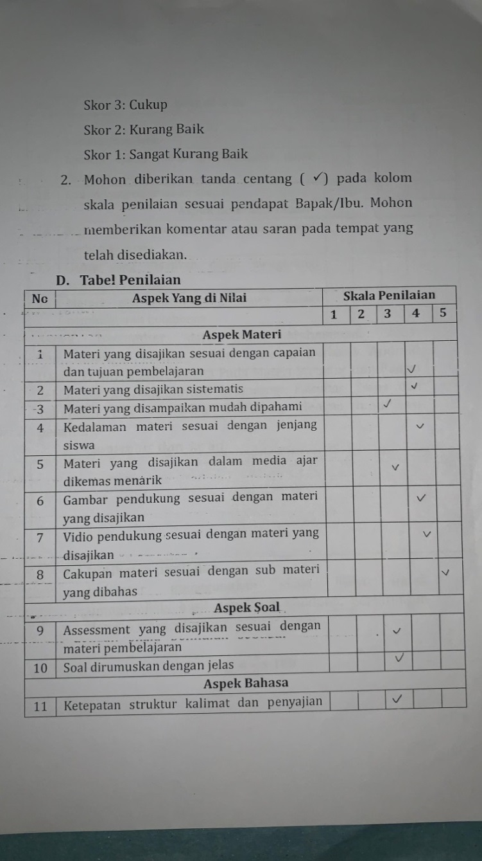
Lampiran 7. Lembar Validasi Ahli Materi
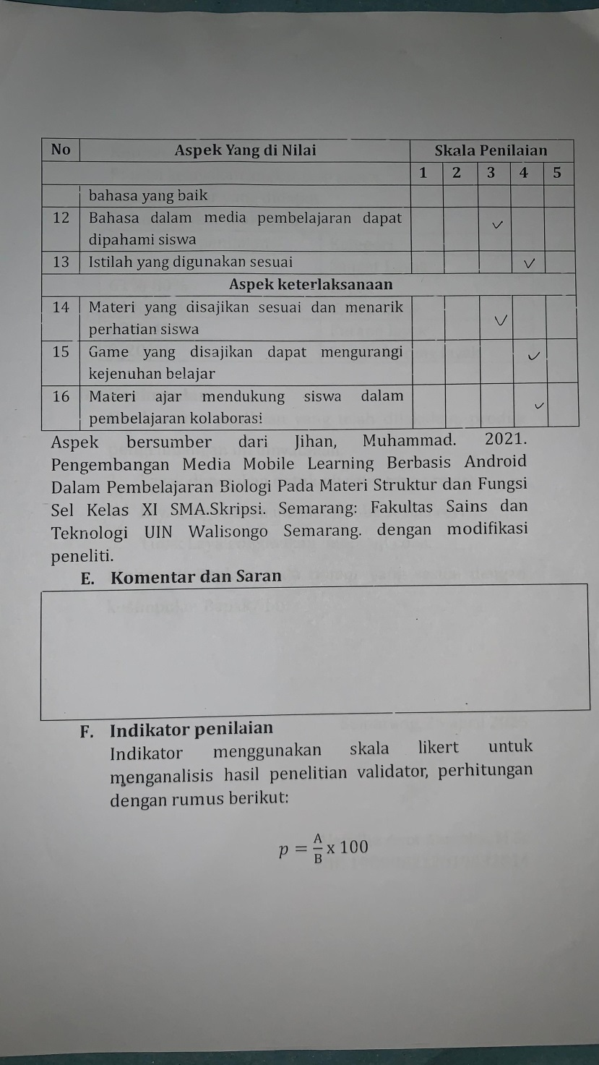
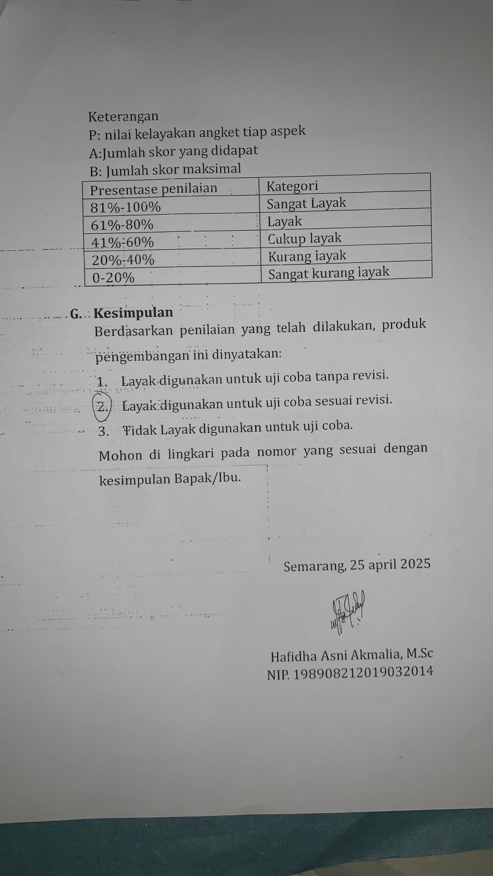
Lampiran 8. Kisi-kisi Lembar Validasi Ahli Media
KISI-KISI INSTRUMEN PENILAIAN
(AHLI MEDIA)
Aspek Penilaian | Indikator | Nomor Soal
Desain dan Visual Media | - Kemenarikan media  - layout/tata letak yang menarik  - Keterbacaan teks  - Keterpaduan warna  - Kejelasan gambar dan Vidio  - Tampilan isi | 1-9
Penggunaan Media | - Kemudahan penggunaan media  - Kejelasan dan kemudahan dalam penyampaian materi  - Produk sesuai dengan kondisi dan kebutuhan siswa  - Fleksibilitas media ajar | 10-14
Keterampilan kolaborasi | - Kerja sama  - Fleksibilitas  - Tanggung jawab  - Komunikasi  - Kompromi | 15-19

*Aspek di adaptasi dari Sijabat, Nadia. 2024. Pengembangan Media Pembelajaran Berbasis Google Sites Pada Materi Persamaan Kuadrat. Banda Aceh: Universitas Negeri Ar-Raniry Darussalam., dengan modifikasi peneliti.
Lampiran 9. Lembar Validasi Ahli Media
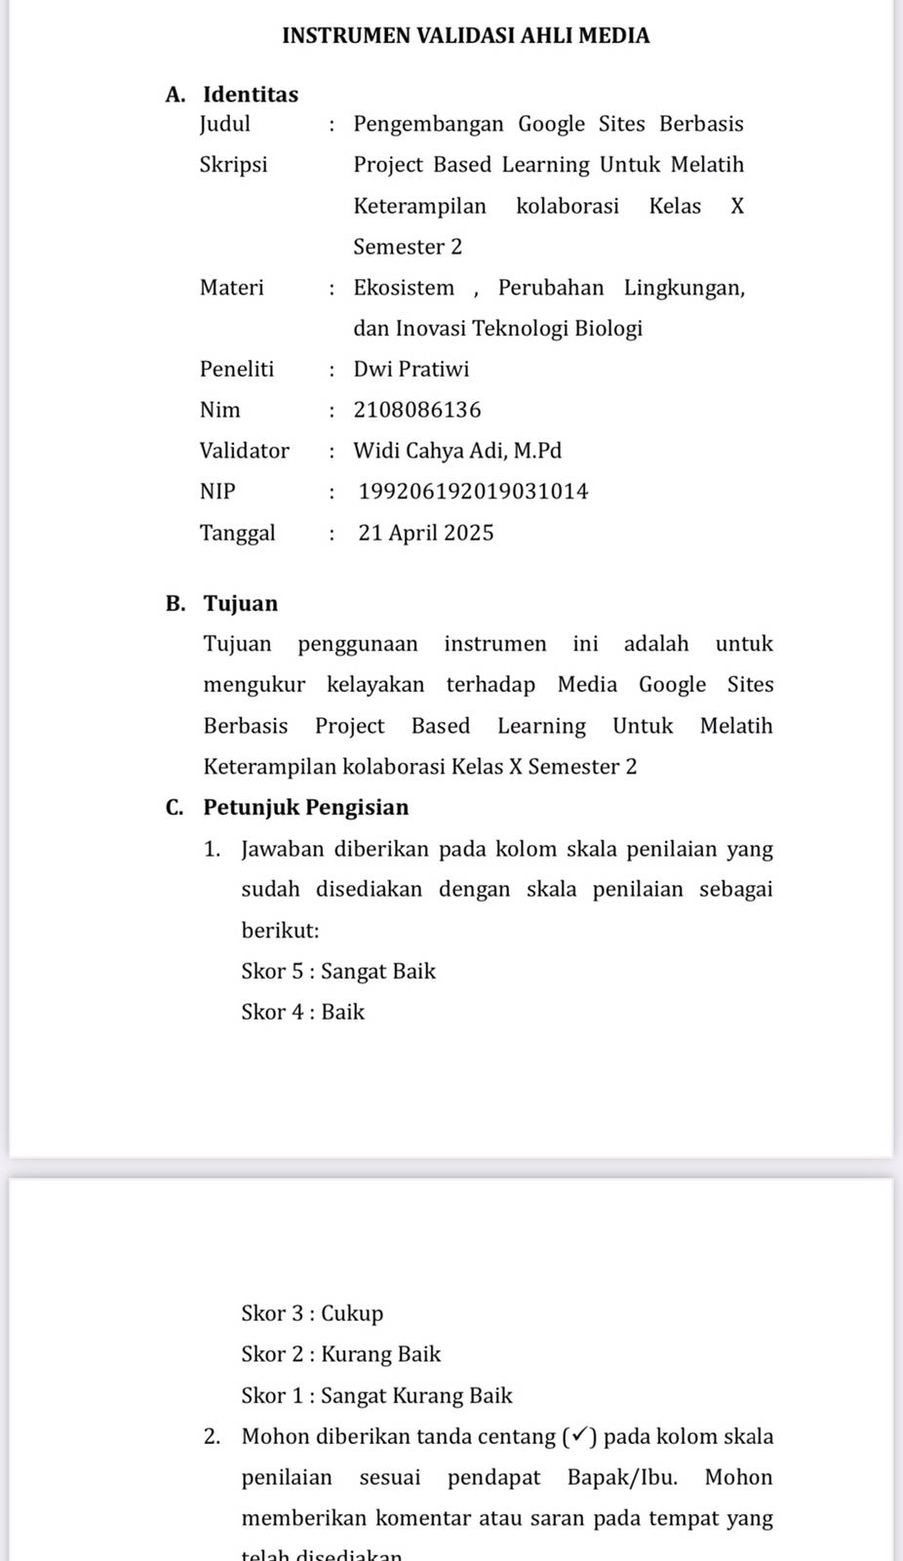
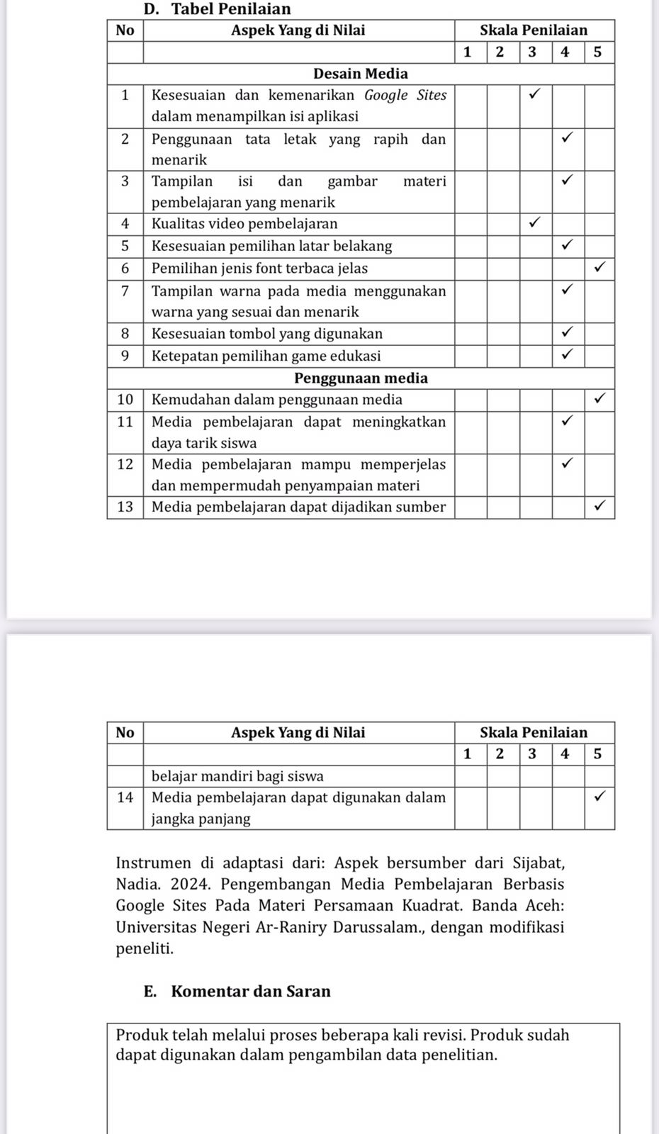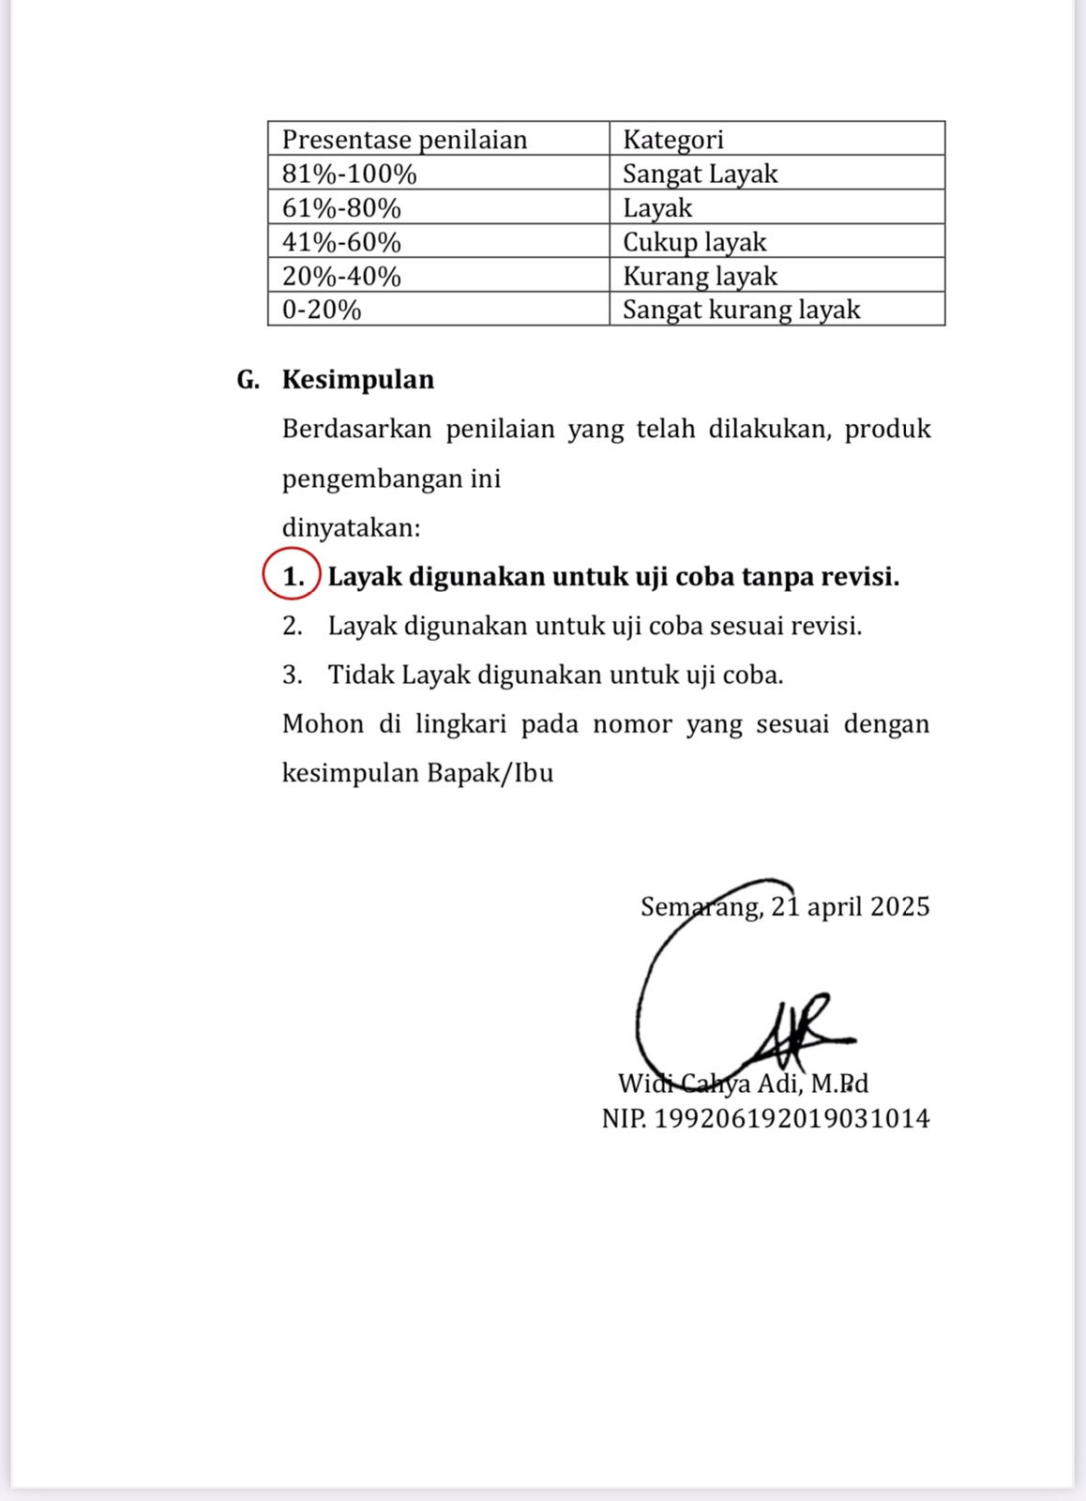

Lampiran 10. Kisi-kisi lembar Validasi ahli Keterampilan
KISI-KISI INSTRUMEN PENILAIAN
(AHLI KOLABORASI)
Aspek penilaian | Indikator | Nomor Soal
Kerjasama | - Membagi tugas secara merata di dalam kelompok  - Bekerja sama dan Berkontribusi  aktiv dalam tugas kelompok | 1-2
Fleksibilitas | - Menerima ide dan pendapat orang lain  - Bersedia mencoba pendekatan baru dalam menyelsaikan  masalah | 3
Tanggung jawab | - Menyelesaikan tugas tepat waktu sesuai kesepakatan kelompok  - Melaksanakan tugas dengan  penuh tanggung jawab | 4-6
komunikasi | - Menyampaikan ide dan pendapat dengan jelas  - Mendengarkan pendapat dan  masukan dari orang lain | 7-8
kompromi | - Menerima keputusan bersama meskipun berbeda dengan pendapat pribadi  - Menyatukan perbedaan  pendapat | 9-10
* Aspek di adaptasi dari Yuliana dan Sari . (2020). Pengembangan Media Pembelajaran Berbasis Website untuk Meningkatkan Keterampilan Kolaborasi Siswa SMA. Jurnal Teknologi Pendidikan, 22(3), 145–154. Dengan modi𝑓ikasi peneliti
Lampiran 11. lembar Validasi ahli Keterampilan
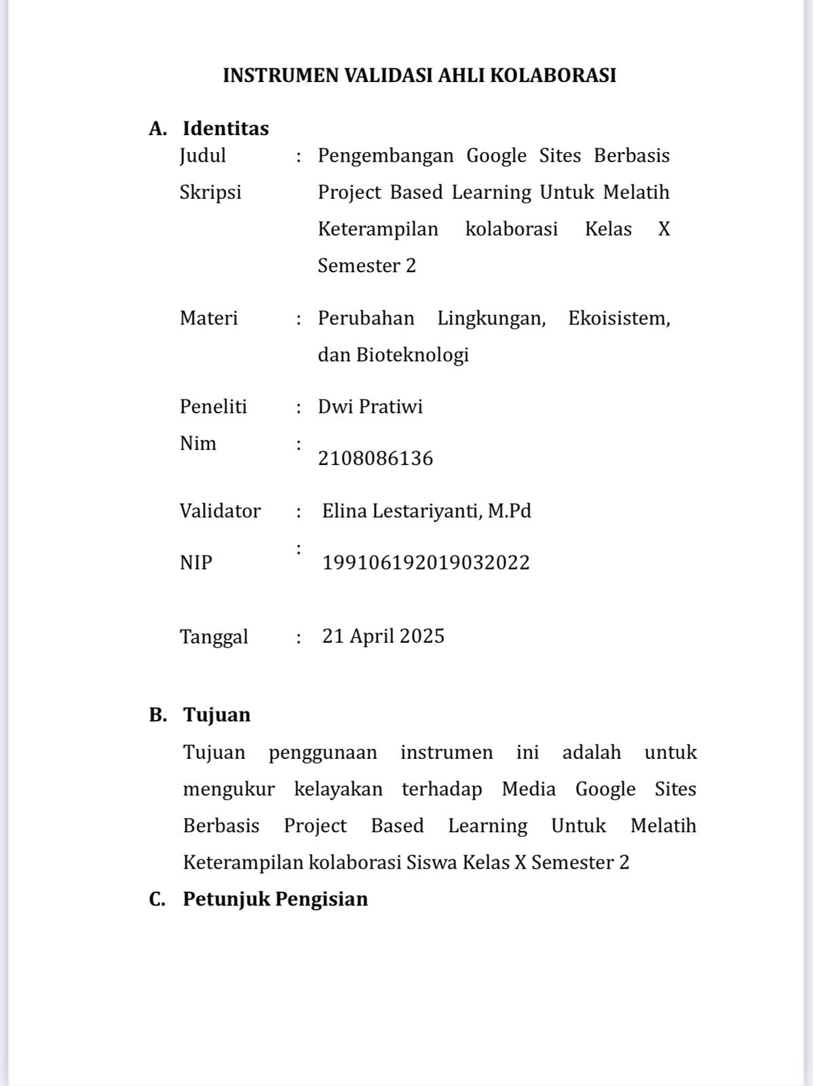

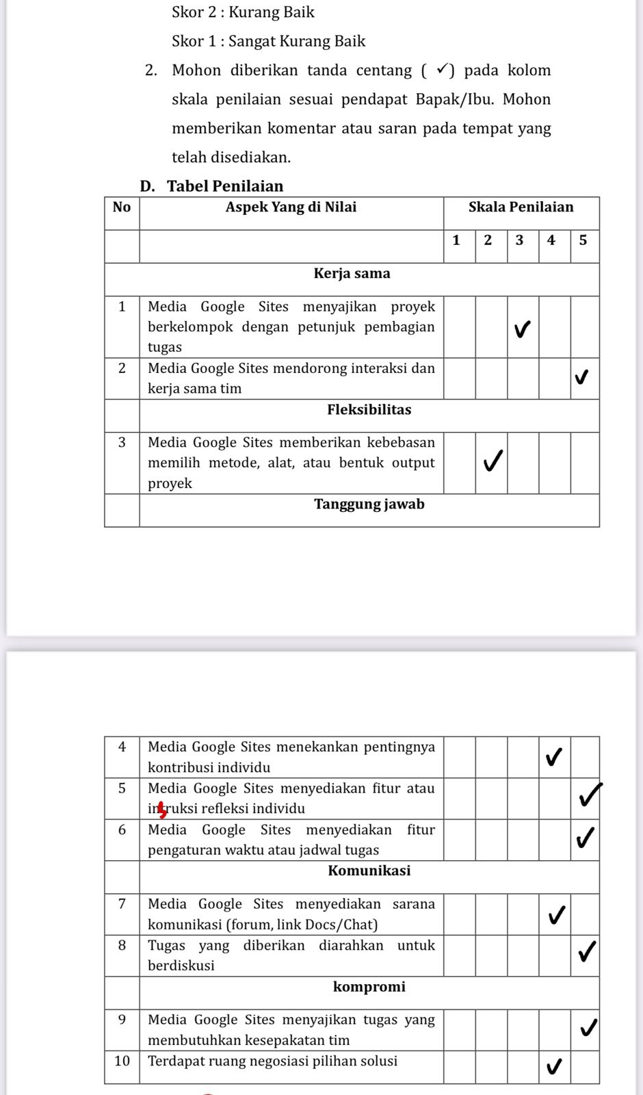
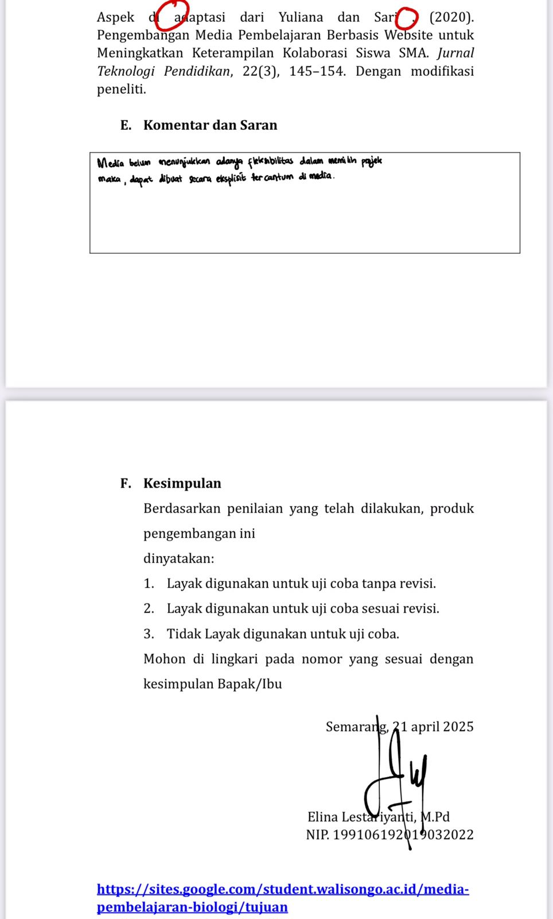
Lampiran 12. Kisi-kisi Lembar Validasi Ahli Metodologi
KISI-KISI INSTRUMEN PENILAIAN
(AHLI METODOLOGI)
Sintaks Project Based learning (PjBL) | Aspek penilaian | Nomor Soal
Pertanyaan mendasar | - Media menyajikan pertanyaan pemantik yang sesuai dengan tema/topik pembelajaran  - Pertanyaan merangsang rasa ingin tahu dan eksplorasi siswa | 1-2
Perencanaan | - Siswa dilibatkan dalam penyusunan rencana proyek  - Proyek relevan dengan tujuan pembelajaran dan konteks siswa | 3-4
Penyusunan jadwal | - Tersusun jadwal kegiatan yang jelas dan terstruktur  - Penyusunan jadwal memperhatikan kemampuan dan waktu siswa | 5-6
Monitoring kemajuan proyek | - Media Google sites menyediakan ruang bagi guru dalam memantau perkembangan proyek  - Media google sites digunakan sebagai alat dokumentasi kegiatan proyek | 7-8
Uji hasil | - Media google sites menyediakan ruang untuk mempresentasikan hasil proyek | 9
Evaluasi dan refleksi | - Terdapat sesi refleksi siswa terhadap proses dan hasil proyek  - Guru dan siswa melakukan evaluasi bersama | 10-11

*Aspek diadaptasi dari Wardani, Ayu. 2021. Pengembangan instrumen penilaian pada Project Based Learning untuk mengukur keterampilan kolaborasi dan kepedulian peserta didik di Sekolah dasar. Bandar Lampung: Universitas Lampung., dengan modifikasi peneliti

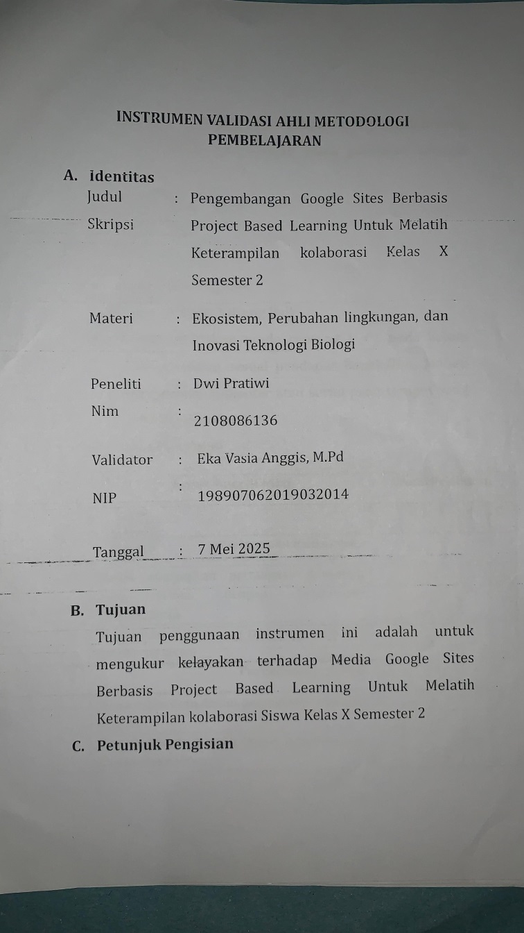
Lampiran 13. Lembar Validasi Ahli Metodologi

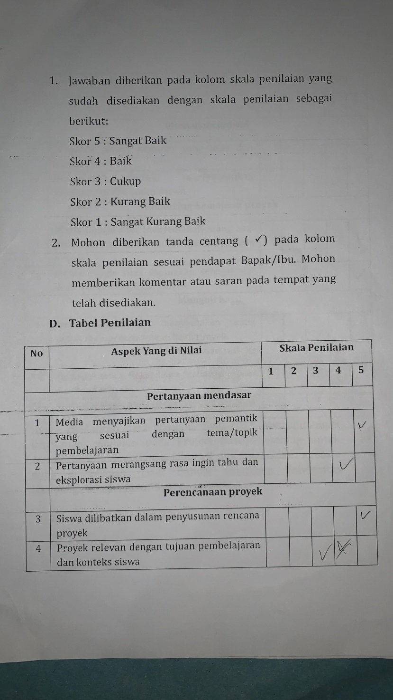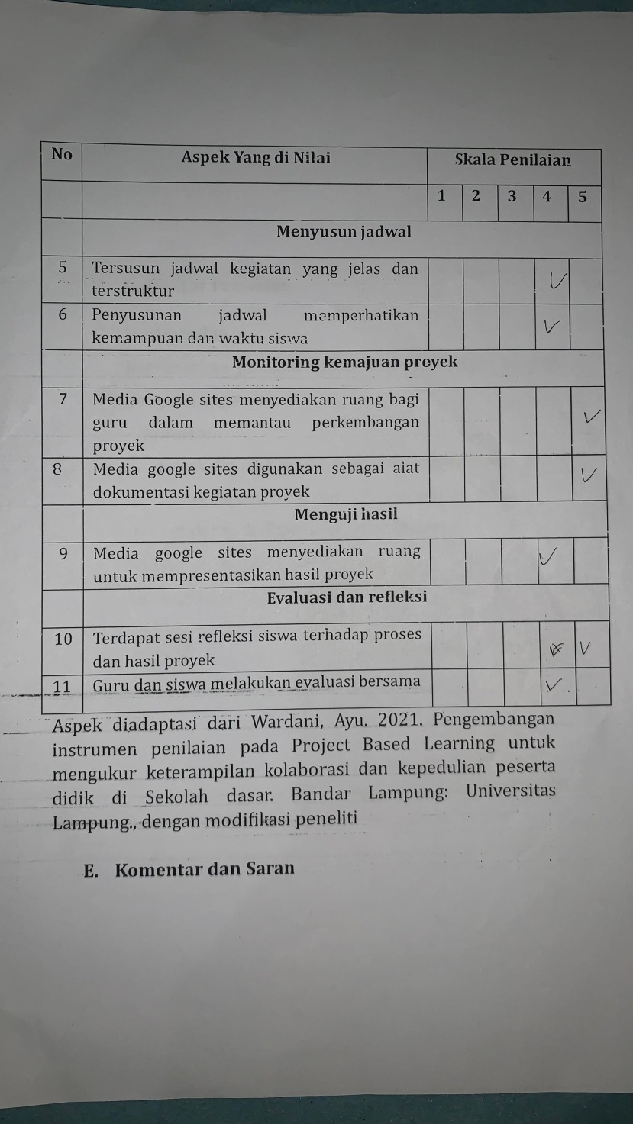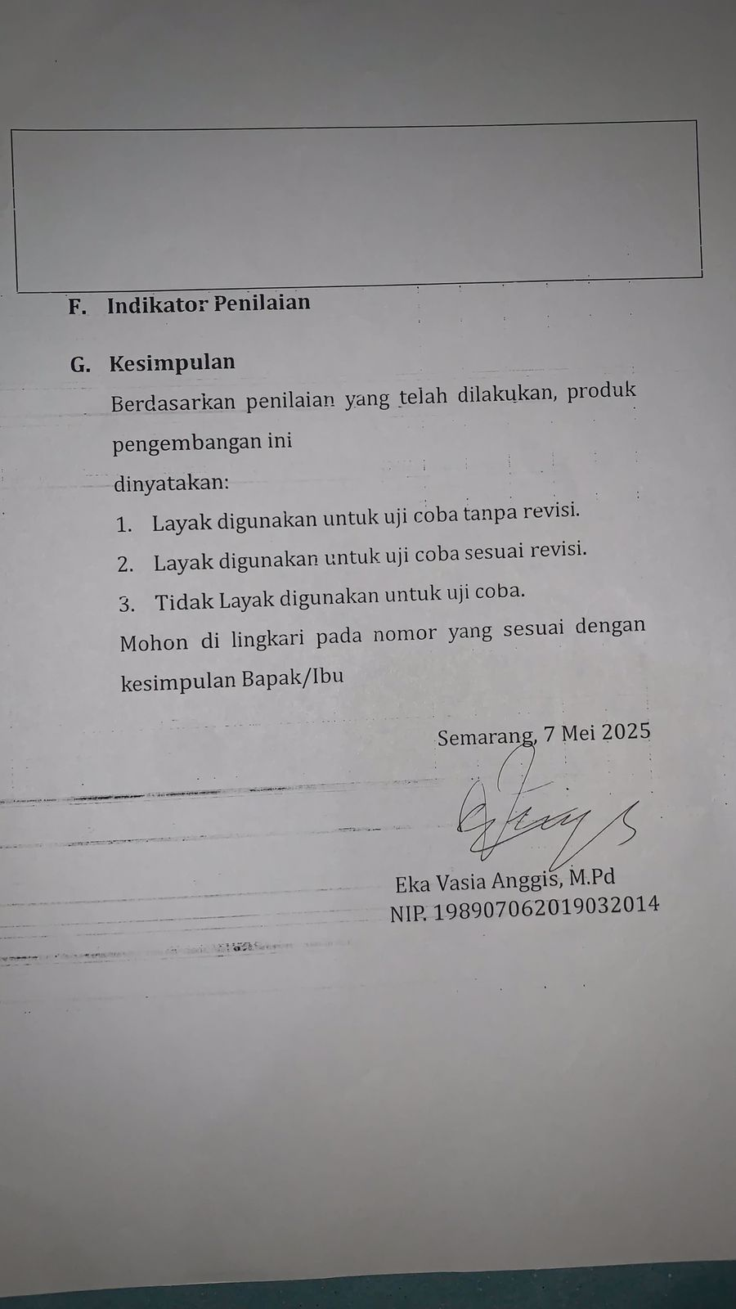
Lampiran 14. Kisi-kisi Instrumen Penilaian angket respon Guru
KISI-KISI INSTRUMEN ANGKET
RESPON GURU BIOLOGI
Aspek Penilaian | Indikator | Nomor Soal
Tampilan Media | - Petunjuk penggunaan media  - Desain dan gambar tampilan yang memberikan kesan positif  - Pemilihan font  - Kesesuaian pemilihan warna | 1-4
Penyajian Media | - Penyajian materi  - Penyajian gambar  - Penataan tata letak terstruktur | 5-7
Penggunaan media | - Media dapat digunakan dengan mudah dalam pembelajaran | 8-10
Materi | - Kejelasan Materi yang disajikan  - Kejelasan Kalimat  - Materi menggunakan contoh yang tepat  - Materi mudah dipahami siswa | 11-14
Kebahasaan | - Bahasa yang digunakan mudah dipahami | 14-16
Antusias Siswa Terhadap Media | - Menarik minat peserta didik dalam belajar menggunakan media | 17-20

*Aspek diadaptasi dari bersumber dari Puti, Fadia, H. 2023. Pengembangan Media Media Pembelajaran berbasis Google Sites pada Mata Pelajaran Matematika Materi Statistika Terintegrasi Al-Qur’an Kelas V Di Mial-Ihkwan Pekanbaru. Riau: Universitas Islam Negeri Sultan Syarif Kasim., dengan modifikasi peneliti.

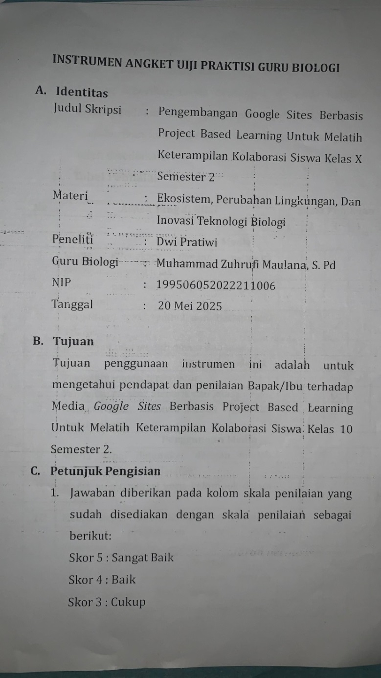
Lampiran 15. Instrumen Penilaian angket respon Guru
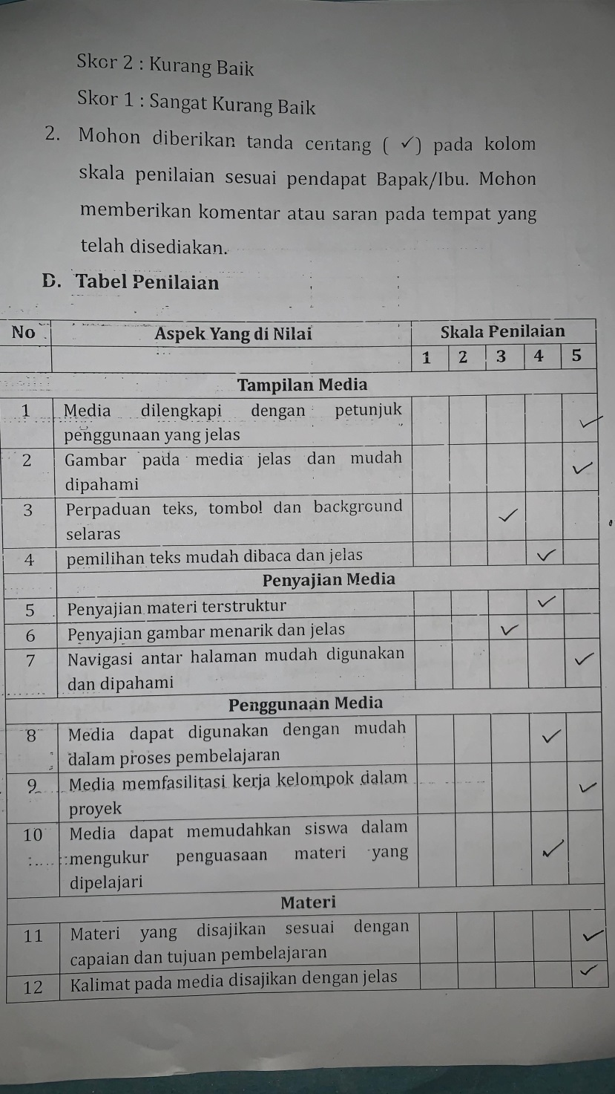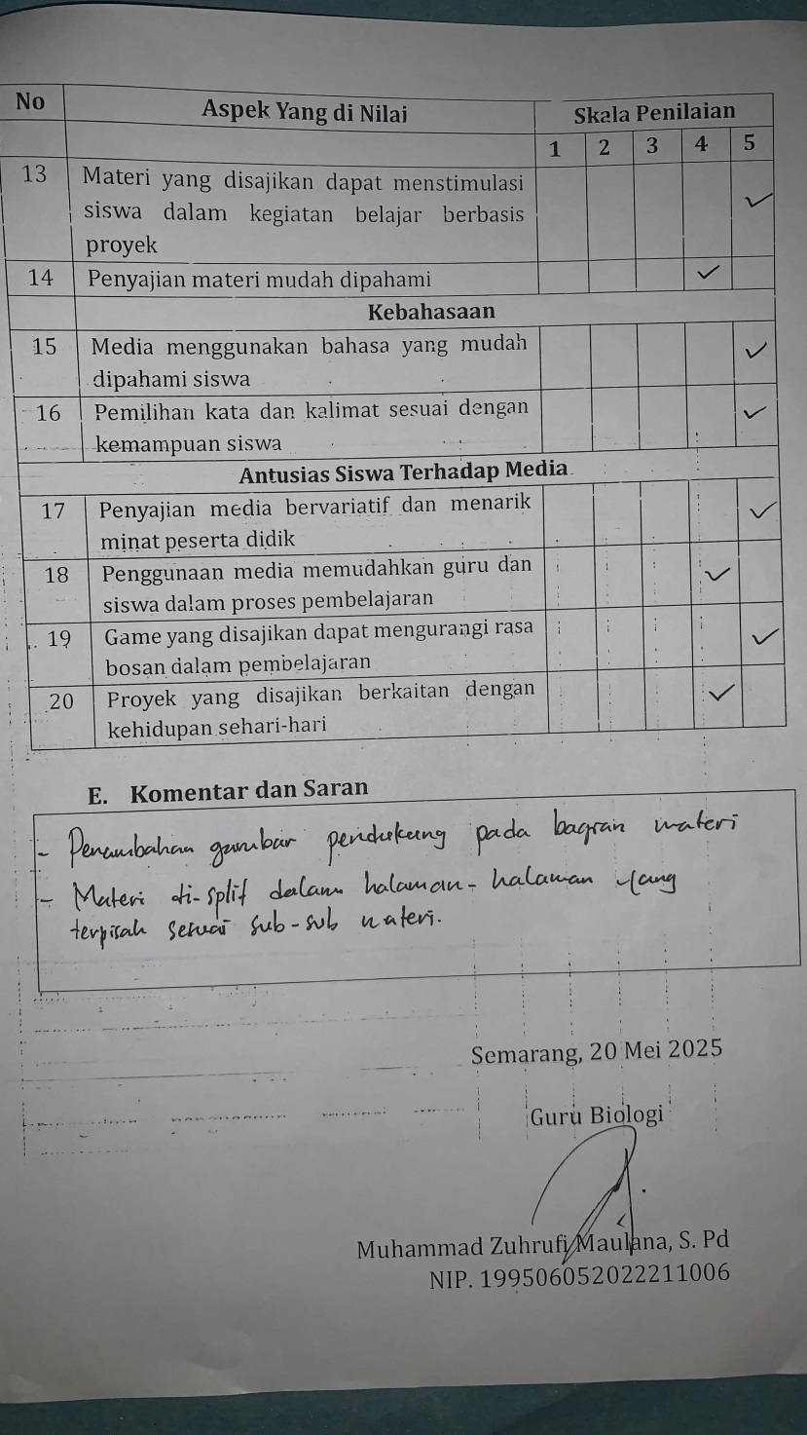
Lampiran 16. Kisi-kisi Angket Respon Siswa
KISI-KISI INSTRUMEN ANGKET
RESPON SISWA
Aspek Penilaian | Indikator | Nomor Soal
Tampilan Media | - Petunjuk penggunaan media  - Desain dan gambar tampilan yang memberikan kesan positif  - Pemilihan font  - Kesesuaian pemilihan warna | 1-4
Penyajian Media | - Penyajian materi  - Penyajian gambar  - Penataan tata letak terstruktur | 5-7
Penggunaan media | - Media dapat digunakan dengan mudah dalam pembelajaran | 8-10
Materi | - Kejelasan Materi yang disajikan  - Kejelasan Kalimat  - Materi menggunakan contoh yang tepat  - Materi mudah dipahami siswa | 11-14
Kebahasaan | - Bahasa yang digunakan mudah dipahami | 14-16
Antusias Siswa Terhadap Media | - Menarik minat peserta didik dalam belajar  - Media membuat siswa antusias dalam berkelompok | 17-20

* Aspek diadaptasi dari bersumber dari Puti, Fadia, H. 2023. Pengembangan Media Media Pembelajaran berbasis Google Sites pada Mata Pelajaran Matematika Materi Statistika Terintegrasi Al-Qur’an Kelas V Di Mial-Ihkwan Pekanbaru. Riau: Universitas Islam Negeri Sultan Syarif Kasim., dengan modifikasi peneliti.

Lampiran 17. Data Rekapitulasi Siswa
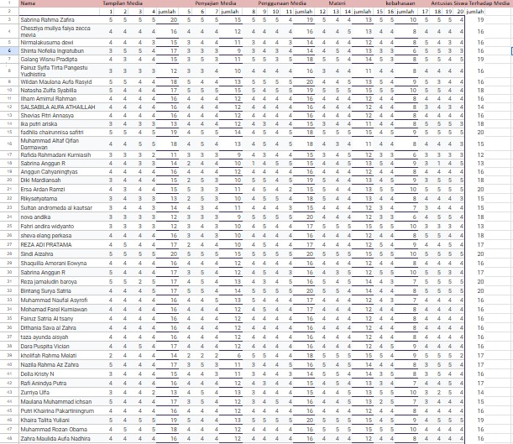
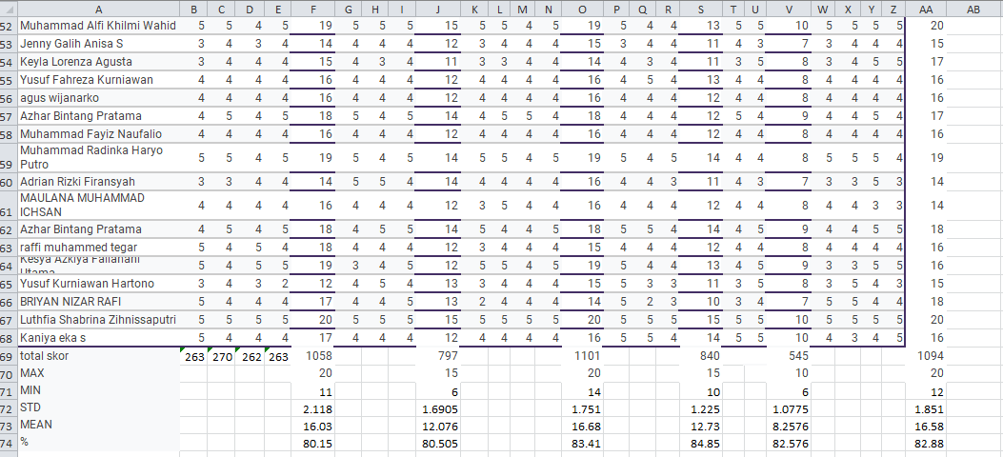

Lampiran 18. Surat Penunjukkan Dosen Pembimbing
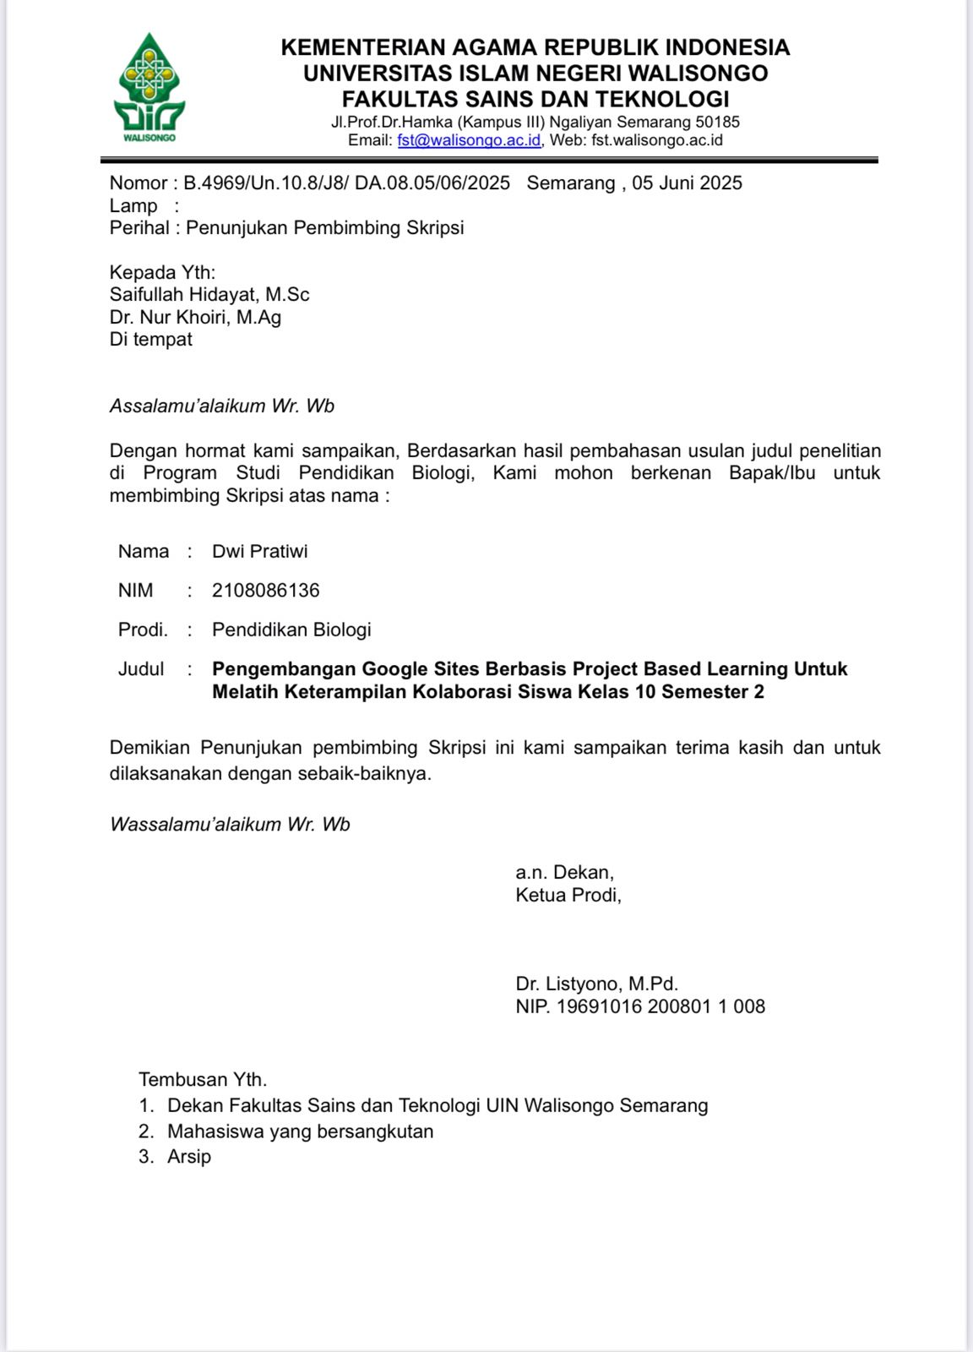

Lampiran 19. Surat Riset
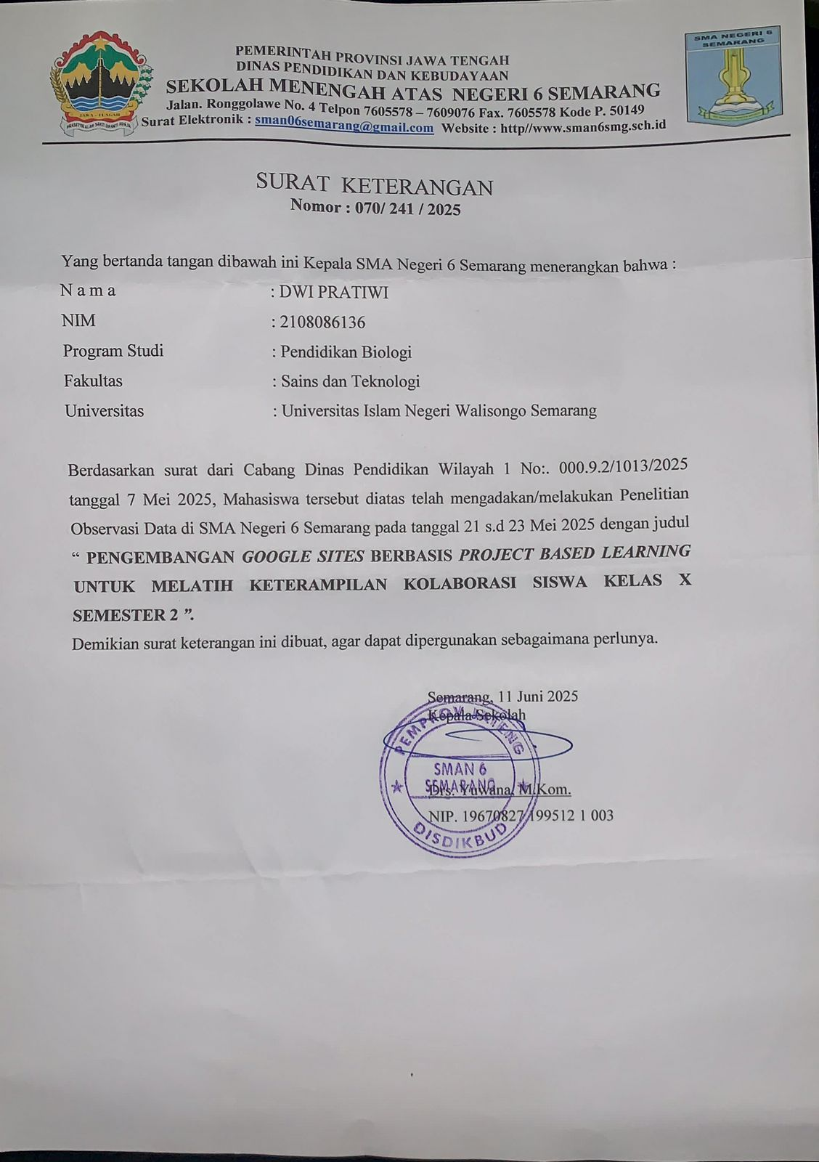

Lampiran 20. Dokumentasi Pra Riset Wawancara Guru dan Siswa

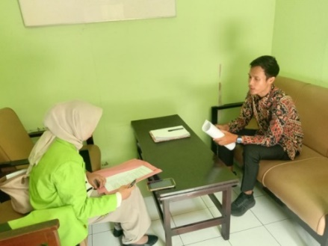
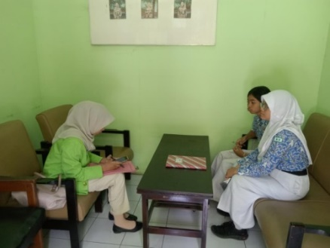

Lampiran 20. Dokumentasi Kegiatan Riset
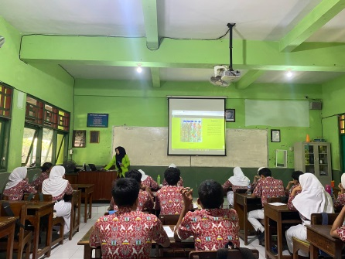
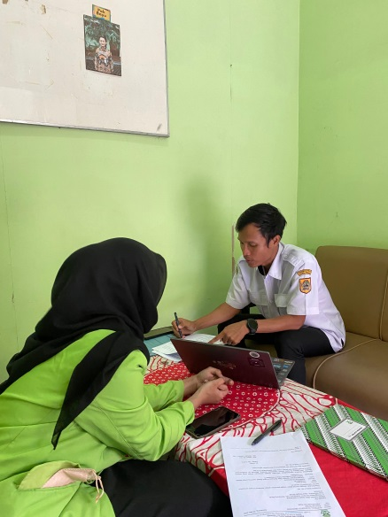

Lampiran 21. Daftar Riwayat Hidup
Riwayat Hidup
    - Identitas Diri
Nama lengkap : Dwi Pratiwi
Tempat & Tgl. Lahir : Bima, 08 Oktober 2003
Alamat Rumah : Jl. Seroja Rt.07 Rw.06 Kel. Na’e Kec. RasaNa’e Barat Kota Bima, NTB
No HP : 085337628690
Email : dwi051770@gmail.com
    - Riwayat Pendidikan
- SDN 21 Kota Bima (2009-2014)
- MTsN 1 Kota Bima (2015-2019)
- MAN 2 Kota Bima (2018-2020)
- UIN Walisongo Semarang (2021-2025)

